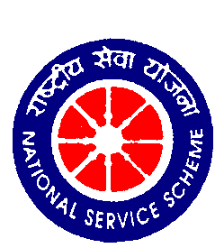
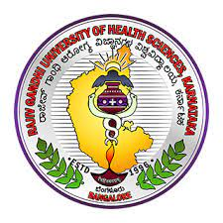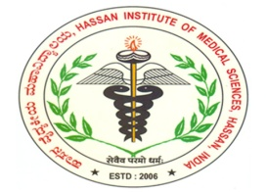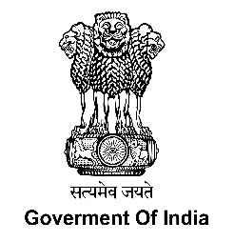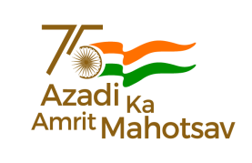
ಯುವಜನ ಮತ್ತು ಕ್ರೀಡಾ ಸಚಿವಾಲಯ
ರಾಷ್ಟ್ರೀಯ ಸೇವಾ ಯೋಜನೆ
ಪ್ರಾದೇಶಿಕ ನಿರ್ದೇಶನಾಲಯ, ಬೆಂಗಳೂರು
ರಾಜೀವ್ ಗಾಂಧಿ ಆರೋಗ್ಯ ವಿಜ್ಞಾನಗಳ ವಿಶ್ವವಿದ್ಯಾಲಯ, ಬೆಂಗಳೂರು

ರಾಷ್ಟ್ರೀಯ ಸೇವಾ ಯೋಜನೆ
ರಾಷ್ಟ್ರೀಯ ಭಾವ್ಯೆಕ್ಯತಾ ಶಿಬಿರ-2022

ದಿನಾಂಕ: 22 ರಿಂದ 28 ಮೇ 2022

ಸ್ಥಳ: ಹಾಸನ ವೈದ್ಯಕೀಯ ವಿಜ್ಞಾನ ಸಂಸ್ಥೆ, ಹಾಸನ-573201.

ರಾಷ್ಟ್ರೀಯ ಸೇವಾ ಯೋಜನೆ, ರಾಷ್ಟ್ರೀಯ ಭಾವ್ಯೆಕ್ಯತಾ ಶಿಬಿರ-2022
ಶಿಬಿರದ ಅಧಿಕಾರಿ: ಶ್ರೀಮತಿ. ನಿಚಿತಾ ಕುಮಾರಿ, ಕಾರ್ಯಕ್ರಮ ಅಧಿಕಾರಿ, ರಾಷ್ಟ್ರೀಯ ಸೇವಾ ಯೋಜನೆ, ಹಾಸನ ವೈದ್ಯಕೀಯ ವಿಜ್ಞಾನ ಸಂಸ್ಥೆ, ಹಾಸನ.ದೂರವಾಣಿ ಸಂಖ್ಯೆ:9448719765.
ಸ್ವಯಂಸೇವಕರಿಗೆ ಸೂಚನೆಗಳು
1. ಯಾವಾಗಲೂ ಕಾಲೇಜು/ ವಿಶ್ವವಿದ್ಯಾಲಯದ ಗುರುತಿನ ಚೀಟಿಯನ್ನು ಧರಿಸಿ
2. ಶಿಬಿರವು ಸ್ವಯಂಸೇವಕತೆ ಮತ್ತು ಪೌರತ್ವವನ್ನು ಉತ್ತೇಜಿಸುವ ಗುರಿಯನ್ನು ಹೊಂದಿರುವುದರಿಂದ ಶಿಸ್ತಿನ ಉನ್ನತ ಗುಣಮಟ್ಟವನ್ನು ಕಾಪಾಡಿಕೊಳ್ಳಿ ಮತ್ತು ಜವಾಬ್ದಾರಿಯುತ ನಡವಳಿಕೆಯನ್ನು ಹೊಂದಿರಿ.
3. ಕಾರ್ಯಕ್ರಮದ ವೇಳಾಪಟ್ಟಿಯಂತೆ ಸಮಯಪಾಲನೆ ಮತ್ತು ಭ್ರಾತೃತ್ವವನ್ನು ಕಾಪಾಡಿಕೊಳ್ಳಿ.
4.ಶಿಬಿರದ ಎಲ್ಲಾ ಚಟುವಟಿಕೆಗಳಲ್ಲಿ ಭಾಗವಹಿಸಿ ಮತ್ತು ನಿಮ್ಮ ಪ್ರತಿಭೆಯನ್ನು ಪ್ರದರ್ಶಿಸಲು ಒದಗಿಸಲಾದ ಎಲ್ಲಾ ಅವಕಾಶಗಳ ಬಗ್ಗೆ ಆಸಕ್ತಿ ವಹಿಸಿ.
5. ವಿವಿಧ ರಾಜ್ಯಗಳ ಭಾಗವಹಿಸುವವರು ತಮ್ಮ ಸಾಂಸ್ಕೃತಿಕ ಕಾರ್ಯಕ್ರಮಗಳನ್ನು ಸಾಂಸ್ಕೃತಿಕ ಸಮಿತಿಯ ವೇಳಾಪಟ್ಟಿ/ನಿರ್ದೇಶನಗಳ ಪ್ರಕಾರ ಪ್ರಸ್ತುತಪಡಿಸಲು ನಿರೀಕ್ಷಿಸಲಾಗಿದೆ.
6. ಶಿಬಿರದಲ್ಲಿ ಲಭ್ಯವಿರುವ ಅಗತ್ಯ ವೈದ್ಯಕೀಯ ಸೌಲಭ್ಯಗಳ ಸಂದರ್ಭದಲ್ಲಿ ಬಳಸಿಕೊಳ್ಳಿ.
7. ನಿಮ್ಮ ರಾಜ್ಯದ ಕುರಿತು ನೀವು ಉತ್ತಮವಾದ ಭಾವ್ಯೆಕ್ಯತಾ ಮತ್ತು ವಿಚಾರ ವಿನಿಮಯವನ್ನು ಹೊಂದುವ ನಿರೀಕ್ಷೆಯಿದೆ.
8. ಯಾವುದೇ ಆಸ್ತಿಯನ್ನು ಹಾನಿ ಮಾಡಬೇಡಿ ಮತ್ತು ಆಹಾರ ಮತ್ತು ನೀರನ್ನು ವ್ಯರ್ಥ ಮಾಡಬೇಡಿ.
9. ನೋಂದಣಿ ದಿನದಂದು ತಕ್ಷಣವೇ ಶಿಬಿರಕ್ಕೆ ನಿಮ್ಮ ರಾಜ್ಯ ಪ್ರತಿನಿಧಿಯ ಮೂಲಕ ನಿಮ್ಮ ಪ್ರಯಾಣ ಭತ್ಯೆ ಹಕ್ಕುಗಳನ್ನು ಸಲ್ಲಿಸಿ.
10. ಶಿಬಿರದಲ್ಲಿ ಯಾವುದೇ ರೀತಿಯ ಧೂಮಪಾನ ಅಥವಾ ಅಮಲು ಕಟ್ಟುನಿಟ್ಟಾಗಿ ನಿಷೇಧಿಸಲಾಗಿದೆ.
11. ನಿಮ್ಮ ಬೆಲೆಬಾಳುವ ವಸ್ತುಗಳಿಗೆ ನೀವು ಜವಾಬ್ದಾರರಾಗಿರುತ್ತೀರಿ
12. ಶಿಬಿರದ ಅಧಿಕಾರಿಗಳ ಅನುಮತಿಯಿಲ್ಲದೆ ಆವರಣದಿಂದ ಹೊರಹೋಗಬೇಡಿ.
13. ಉಲ್ಲೇಖಿಸಲಾದ ಯಾವುದೇ ಸೂಚನೆಗಳ ಉಲ್ಲಂಘನೆಯನ್ನು ಗಂಭೀರವಾಗಿ ವೀಕ್ಷಿಸಲಾಗುತ್ತದೆ.
14. 21 ರಂದು ಎಲ್ಲಾ ಭಾಗವಹಿಸುವವರನ್ನು ಯಾದೃಚ್ಛಿಕವಾಗಿ ಐದು ಗುಂಪುಗಳಾಗಿ ವಿಂಗಡಿಸಲಾಗುತ್ತದೆ ಮತ್ತು ಪ್ರತಿ ಗುಂಪಿಗೆ ಬೀದಿ ನಾಟಕಕ್ಕಾಗಿ ವಿಷಯದ ಆಯ್ಕೆಗಾಗಿ ಚಿಟ್ ಅನ್ನು ಆಯ್ಕೆ ಮಾಡಲು ಕೇಳಲಾಗುತ್ತದೆ ಮತ್ತು ಮ್ಯೂಸಿಯಂ ಭೇಟಿಗಾಗಿ ಗುಂಪು ಒಂದೇ ಆಗಿರುತ್ತದೆ.
15. ಶಿಬಿರವನ್ನು ಯಶಸ್ವಿಯಾಗಿ ಮತ್ತು ಸ್ಮರಣೀಯವಾಗಿಸಲು ನಿಮ್ಮ ಸಂಪೂರ್ಣ ಹೃದಯದ ಸಹಕಾರವನ್ನು ಕೋರಲಾಗಿದೆ.

ಸಮಯ | ಕಾರ್ಯಕ್ರಮ
ಬೆಳಗ್ಗೆ 5:30ಕ್ಕೆ | ಉತ್ಥಾನ
6:00 ರಿಂದ 6:30 | ಧ್ವಜಾರೋಹಣ
6:30 ರಿಂದ 7:30 | ಯೋಗ/ಧ್ಯಾನ
7:30 ರಿಂದ 8:30 | ಬೆಳಗಿನ ಉಪಾಹಾರ
8:30 ರಿಂದ 9:00 | ವಿರಾಮ
ಬೆಳಿಗ್ಗೆ 9:00 ರಿಂದ ಮಧ್ಯಾಹ್ನ 1:00 | ಶ್ರಮದಾನ/ತರಬೇತಿ/ಭೇಟಿ
1:00 ರಿಂದ 1:30 | ವಿರಾಮ
ಮಧ್ಯಾಹ್ನ 1:30 ರಿಂದ 2:30 | ಊಟ
ಮಧ್ಯಾಹ್ನ 2:30 ರಿಂದ 4:00 | ಅಧಿವೇಶನ
4:00 ರಿಂದ 5:00 | ಸಾಂಸ್ಕೃತಿಕ ಕಾರ್ಯಕ್ರಮಕ್ಕೆ ಸಿದ್ಧತೆ
5:00 ರಿಂದ 5:30 | ಲಘು ಉಪಹಾರ
ಸಂಜೆ 5:30 ರಿಂದ 8:30 | ಸಾಂಸ್ಕೃತಿಕ ಕಾರ್ಯಕ್ರಮ
ರಾತ್ರಿ 8:30 ರಿಂದ 9:30 | ಭೋಜನ
9:30 ರಿಂದ 10:00 | ನಾಯಕರೊಂದಿಗೆ ಸಭೆ
10:00 ಗಂಟೆಗೆ | ಶುಭರಾತ್ರಿ
ರಾಷ್ಟ್ರೀಯ ಸೇವಾ ಯೋಜನೆ, ರಾಷ್ಟ್ರೀಯ ಭಾವ್ಯೆಕ್ಯತಾ ಶಿಬಿರ-2022
ಶ್ರಮದಾನ/ತರಬೇತಿ/ಭೇಟಿ:-ಬೆಳಿಗ್ಗೆ 9:00 ರಿಂದ ಮಧ್ಯಾಹ್ನ 1:00
ಸಂ | ದಿನಾಂಕ | ಕಾರ್ಯಕ್ರಮ
1 | 23.05.2022 | ಪ್ರಥಮ ಚಿಕಿತ್ಸೆ:- ಡಾ.ವಿ.ಎಲ್.ಎಸ್.ಕುಮಾರ್, ತರಬೇತುದಾರರು, ಭಾರತೀಯ ರೆಡ್ ಕ್ರಾಸ್ ಸಂ., ಶಿವಮೊಗ್ಗ
2 | 24.05.2022 | ಜೀವನ ಕೌಶಲ್ಯ ಶಿಕ್ಷಣ: ಡಾ.ಪ್ರದೀಪ್ ಬಿ ಎಸ್, ನಿಮ್ಹಾನ್ಸ್, ಬೆಂಗಳೂರು
3 | 25.05.2022 | ಶ್ರಮದಾನ
4 | 26.05.2022 | ಅರಸೀಕೆರೆಯ ಗಾಂಧಿ ರಾಷ್ಟ್ರೀಯ ಸ್ಮಾರಕ ಟ್ರಸ್ಟ್‌ಗೆ ಭೇಟಿ ಮತ್ತು ಗಾಂಧಿ ಹಾಗೂ ಯುವಜನತೆ ಕುರಿತು ಸಂವಾದ
5 | 27.05.2022 | ಐತಿಹಾಸಿಕ ಸ್ಥಳಗಳಿಗೆ ಭೇಟಿ
ಮಧ್ಯಾಹ್ನ ಅಧಿವೇಶನ: 2:30 ರಿಂದ 4:00
ಸಂ | ದಿನಾಂಕ | ಕಾರ್ಯಕ್ರಮ
1 | 23.05.2022 | ರಾಷ್ಟ್ರೀಯ ಭಾವ್ಯೆಕ್ಯತೆ: ಡಾ.ಎ.ಉಮಾಶಂಕರ್, ರಾಷ್ಟ್ರೀಯ ಯುವ ಪ್ರಶಸ್ತಿ ಪುರಸ್ಕೃತ, ಆಂಧ್ರಪ್ರದೇಶ
2 | 24.05.2022 | ಬೀದಿ ನಾಟಕ: ಸೂಚನೆ: 24ರಂದು ಬೆಳಗ್ಗೆ ಸ್ಥಳ ನೀಡಲಾಗುವುದು.  - ರಾಷ್ಟ್ರೀಯ ಏಕೀಕರಣ,  - ಡಿಜಿಟಲ್ ಇಂಡಿಯಾ,  - ಹವಾಮಾನ ಬದಲಾವಣೆಗಳು  - ಸಾಂಕ್ರಾಮಿಕ ಕೋವಿಡ್-19 ವಿರುದ್ಧ ಭಾರತ  - ಸಂಪನ್ಮೂಲಗಳ ಸಂರಕ್ಷಣೆ.
3 | 25.05.2022 | ಹಾಸನ ವೈದ್ಯಕೀಯ ವಿಜ್ಞಾನ ಸಂಸ್ಥೆ,ಮ್ಯೂಸಿಯಂಗೆ ಭೇಟಿ
4 | 26.05.2022 | ಶ್ರೀ ಧರ್ಮಸ್ಥಳ ಮಂಜುನಾಥೇಶ್ವರ ಆಯುರ್ವೇದ ಕಾಲೇಜಿಗೆ ಭೇಟಿ
ಸಾಂಸ್ಕೃತಿಕ: ಸಂಜೆ 5.30-8.30: ಎಲ್ಲಾ 15 ತಂಡಗಳು, ವಿವಿಧ ರಾಜ್ಯಗಳ 10 ತಂಡಗಳು ಮತ್ತು ಕರ್ನಾಟಕದ 5 ತಂಡಗಳು 22-05-2022 ರಿಂದ 26-05-2022ರವರೆಗೆ ಪ್ರತಿದಿನ ಭಾಗವಹಿಸುತ್ತಿದ್ದಾರೆ. ಪ್ರತಿ ತಂಡಕ್ಕೆ ಟೈಮ್ ಸ್ಲಾಟ್ 10 ನಿಮಿಷಗಳು.
ಸಂ | ದಿನಾಂಕ | ಕಾರ್ಯಕ್ರಮ | ಸಂ
1. | 22.05.2022 | ಭಾಗವಹಿಸುವವರು | ಜಾನಪದ/ಬುಡಕಟ್ಟು ನೃತ್ಯ/ಭಾರತೀಯ ಶಾಸ್ತ್ರೀಯ ನೃತ್ಯ/ಸ್ಕಿಟ್/ಮಿಮಿಕ್ರಿ/ಮೈಮ್/ಒನ್ ಆಕ್ಟ್ ಪ್ಲೇ/ ಭಾರತೀಯ ರಾಜ್ಯಗಳ ಸಾಂಪ್ರದಾಯಿಕ ಉಡುಪುಗಳು ಮತ್ತು ವೇಷಭೂಷಣಗಳು
2. | 23.05.2022
3. | 24.05.2022
4. | 25.05.2022
5 | 26.05.2022
6 | 27.05.2022 | ಹಾಸನ ವೈದ್ಯಕೀಯ ವಿಜ್ಞಾನ ಸಂಸ್ಥೆ ಮತ್ತು ಶ್ರೀ ಧರ್ಮಸ್ಥಳ ಮಂಜುನಾಥೇಶ್ವರ ಆಯುರ್ವೇದ ಕಾಲೇಜಿನ ವಿದ್ಯಾರ್ಥಿಗಳು

ಸಂಖ್ಯೆ | ಸಮಿತಿಯ ಹೆಸರು | ಸದಸ್ಯರು ಮತ್ತುಸಂಪರ್ಕ ಸಂಖ್ಯೆ.
1 | ಸಾರಿಗೆ ಸಮಿತಿ | ಡಾ. ಪುರುಷೋತ್ತಮ್ ಆರ್: 9980007690  ಶ್ರೀ ರವಿ:-7795606018  ಶ್ರೀ ಆಕಾಶ್ ಡಿ ಸ್ವಾಮಿ:-9513181989
2 | ವಸತಿ ಸಮಿತಿ | ಡಾ .ಸುಧನ್ವ:-9480202815  ಶ್ರೀ.ಚಂದ್ರಶೇಖರ್ ವೈ ಡಿ:-9964937509  ಶ್ರೀ .ಗಣೇಶ್ ಸಿಂಗ್ ಎಂ:-9164429929
3 | ಸ್ವಾಗತ ಸಮಿತಿ ಮತ್ತು ನೋಂದಣಿ | ಡಾ .ವಿಟ್ಟಲ್ ಬಿ ಜಿ:-8904595910  ಡಾ. ಸಂಧ್ಯಾ ಬಿ:-9448246029  ಕುಮಾರಿ ಸಂದಲ್:-9036866807
4 | ಆಹಾರ ಸಮಿತಿ | ಡಾ. ಪ್ರಕಾಶ್ ಬಿ ಎಸ್:-9448762573  ಶ್ರೀಮತಿ ಶೈಲಜಾ ಕೆ ಜಿ:-9986536195  ಶ್ರೀ ಅದ್ನಾನ್ ಅಹಮದ್:-8951879108
5 | ಧ್ವಜಾರೋಹಣ ಮತ್ತು ಯೋಗ ಸಮಿತಿ | ಡಾ. ಲೋಹಿತ್:-9886749168  ಶ್ರೀ.ಸಂಗಮೇಶ್
6 | ವೇದಿಕೆ ಸಮಿತಿ | ಶ್ರೀ ನೇಸರ ಗೌಡ:-9353267321  ಶ್ರೀ ಕಾರ್ತಿಕ್ ಎಸ್ ಗೌಡ:-9008849566
7 | ಶ್ರಮದಾನ/ತರಬೇತಿ/ಭೇಟಿ | ಡಾ .ಮಮತಾ ಸಿ ಎನ್:-7975325238  ಡಾ.ಕಾವ್ಯಶ್ರೀ ಜಿ:-6360639454  ಶ್ರೀ ದುಷ್ಯಂತ್ ಸಿ ಬಿ:-9148772265
8 | ಶೈಕ್ಷಣಿಕ ಚಟುವಟಿಕೆಗಳು | ಡಾ. ಶಶಿಧರ್ ಎಂ ಆರ್:-9902944452  ಶ್ರೀ.ಮಂತೇಶ್:-9606608506
9 | ಸಾಂಸ್ಕೃತಿಕ ಸಮಿತಿ | ಡಾ.ಶ್ರೀಲತಾ ಸಿ ವೈ:-9035295352  ಶ್ರೀಮತಿ ರುಚಿತಾ ಶಾಸ್ತ್ರಿ:-9482761918
10 | ಆರೋಗ್ಯ ಮತ್ತು ಕಲ್ಯಾಣ ಸಮಿತಿ | ಡಾ. ಮುತ್ತುರಾಜ್:-9916624810  ಕು.ಆಯುಷಿ ನಾಯಕ್:-9480469570
11 | ವರದಿ ಮತ್ತು ಛಾಯಾಗ್ರಹಣ ಸಮಿತಿ | ಡಾ.ನಾಗೇಶ್ ಕೆ ಎ:-9448392696  ಕು. ಚಿನ್ಮಯಿ ವಿ ಕೆ:-8618979617
12 | ಹಣಕಾಸು ಸಮಿತಿ | ಶ್ರೀಮತಿ ವೀಣಾ ಹೆಚ್ ಕೆ:-7353981617  ಶ್ರೀಮತಿ ಜಯಮ್ಮ:-9845573325  ಕು.ಭವ್ಯ:8746963682
13 | ಲೈಟಿಂಗ್ಸ್, ಆಮಂತ್ರಣ ಫ್ಲೆಕ್ಸ್ ಮತ್ತು ಬ್ಯಾನರ್ ಸಮಿತಿ | ಶ್ರೀ ಮೋಹನ್:-9972964068  ಶ್ರೀ ಕಿರಣ್ ಎಸ್ ಬಿ:-8892944471  ಶ್ರೀ.ಮೌನೇಶ್ ಪಾಂಚಾಲ್:7348994274

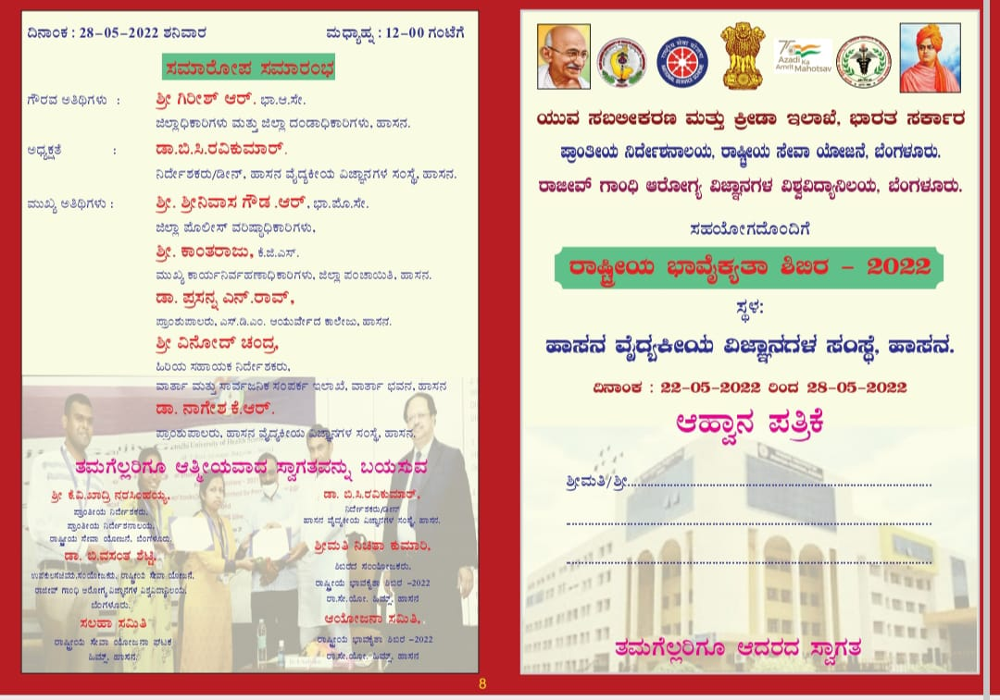
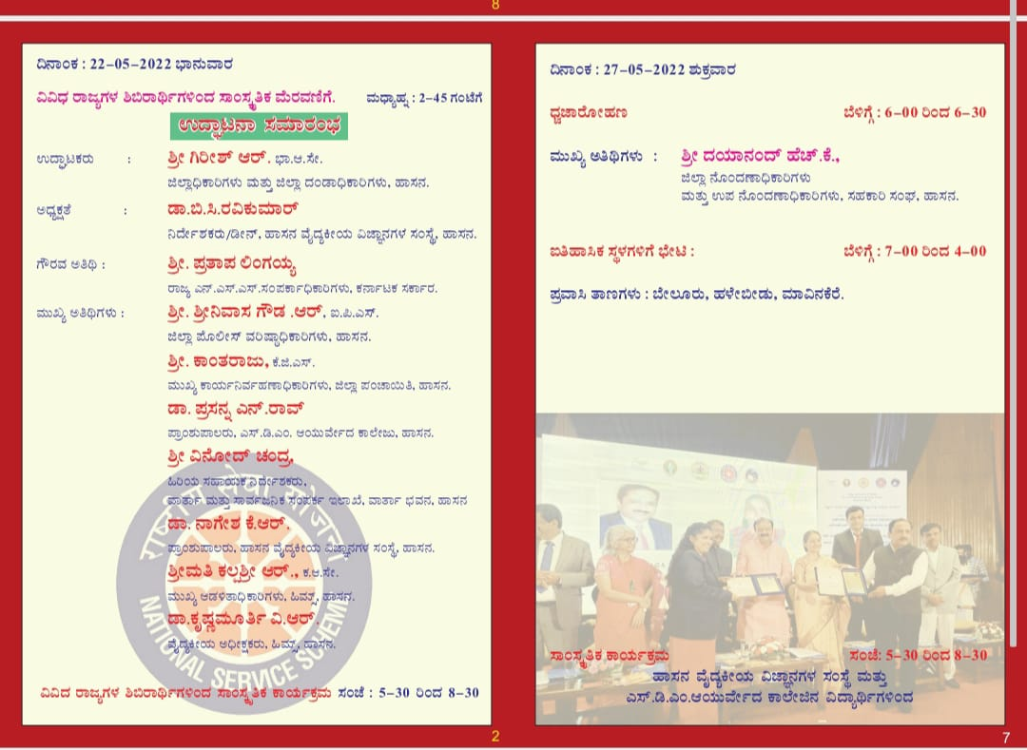
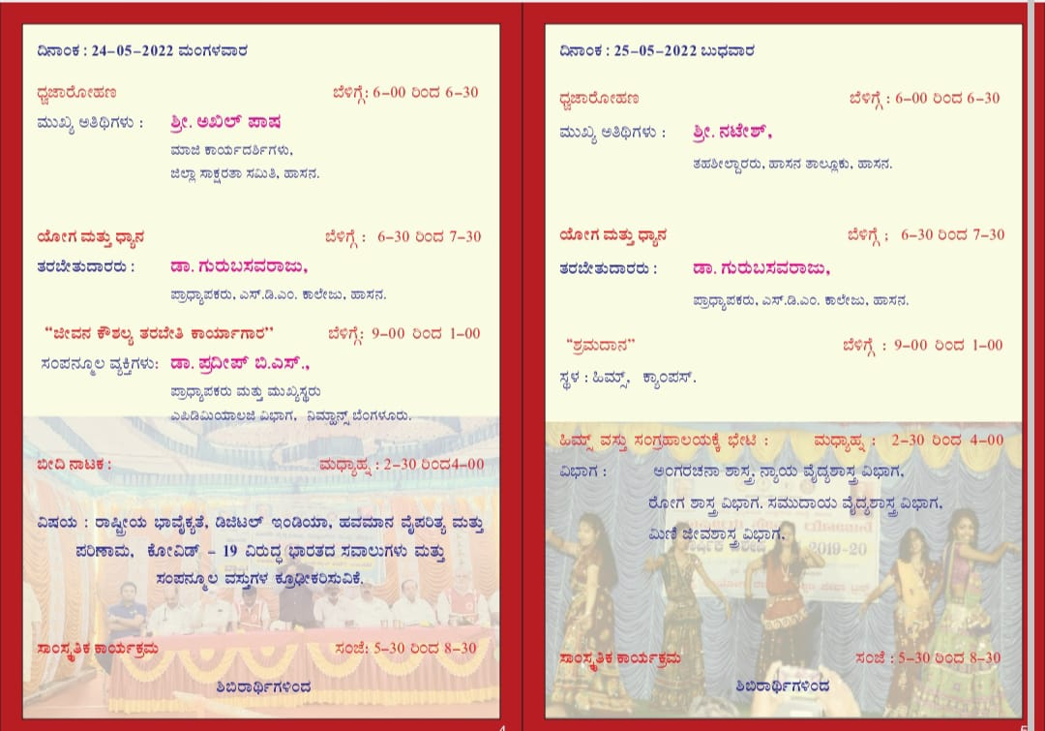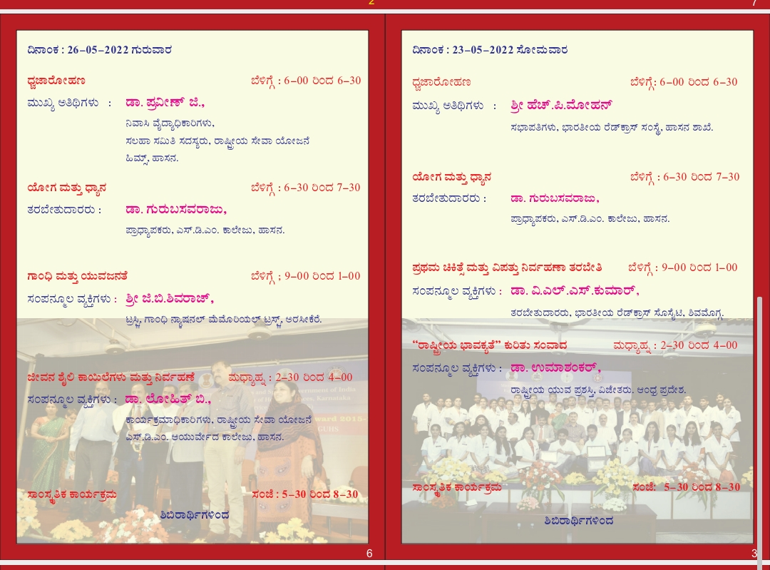
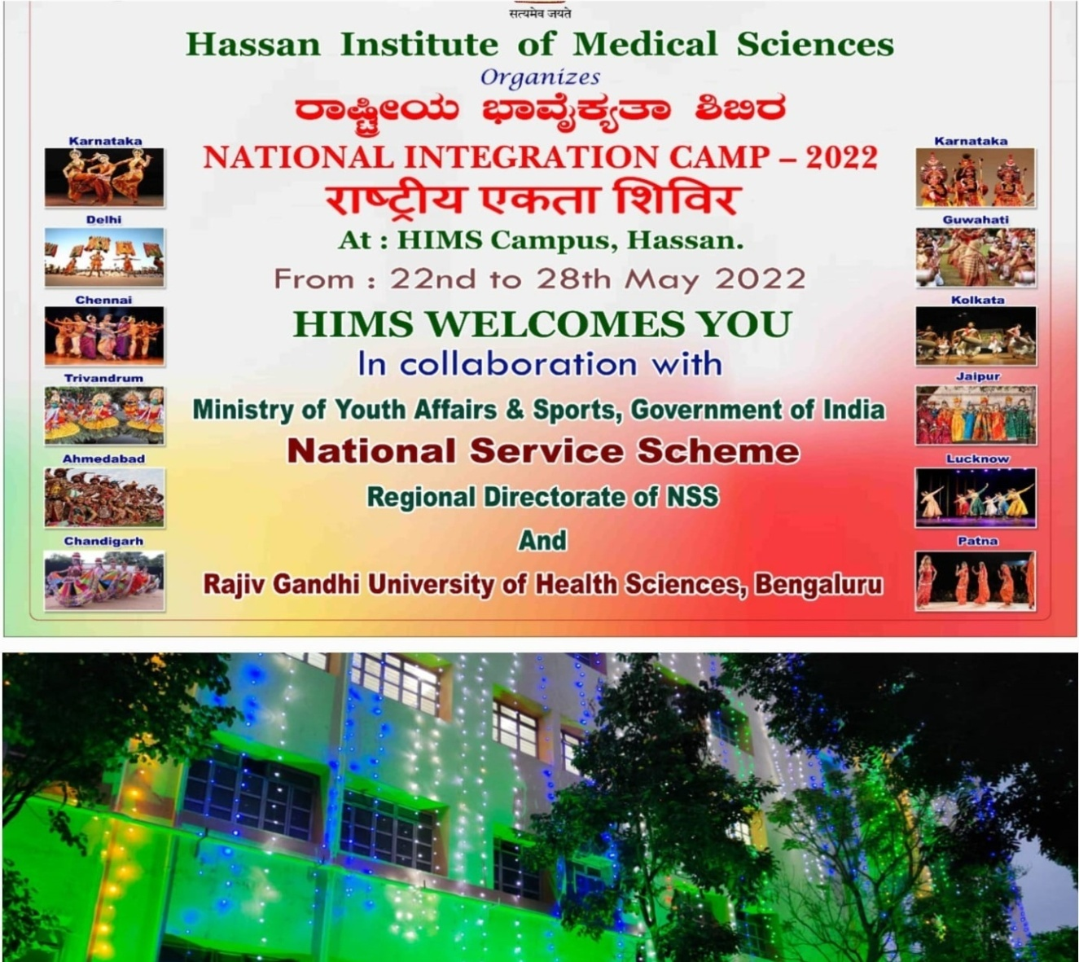
ಹಾಸನ ಪಟ್ಟಣವು ಹಾಸನಾಂಬ ದೇವಾಲಯದ ಪ್ರಧಾನ ದೇವತೆಯಿಂದ ತನ್ನ ಹೆಸರನ್ನು ಪಡೆದುಕೊಂಡಿದೆ. ತನ್ನ ಮೋಡಿಮಾಡುವ ನೈಸರ್ಗಿಕ ರಮಣೀಯ ಸೌಂದರ್ಯಕ್ಕೆ ಹೆಸರುವಾಸಿಯಾಗಿದೆ, ಹಾಸನವು ಹೊಯ್ಸಳ ವಾಸ್ತುಶಿಲ್ಪ ಮತ್ತು ಶಿಲ್ಪಕಲೆಗಳ ನಿಜವಾದ ನಿಧಿಯಾಗಿದೆ, ಅವುಗಳಲ್ಲಿ ಉತ್ತಮವಾದವು ಬೇಲೂರು ಮತ್ತು ಹಳೇಬೀಡು ದೇವಾಲಯಗಳು, ಅದರ ಸ್ಮಾರಕಗಳಿಂದ ಕೂಡಿದೆ, ಶರವಣಬೆಳಗೊಳ. ಈ ಎಲ್ಲಾ ಸುಂದರ ಕಾರ್ಯಗಳ ನಡುವೆ, 2006 ರಲ್ಲಿ ಸ್ಥಾಪನೆಯಾದ ಹಾಸನ ವೈದ್ಯಕೀಯ ವಿಜ್ಞಾನಗಳ ಸಂಸ್ಥೆ. ಈ ವರ್ಷ ರಾಜೀವ್ ಗಾಂಧಿ ಆರೋಗ್ಯ ವಿಜ್ಞಾನಗಳ ವಿಶ್ವವಿದ್ಯಾಲಯ, NSS ಕೋಶ, ಪ್ರಾದೇಶಿಕ ಅಡಿಯಲ್ಲಿ ಜಂಟಿಯಾಗಿ ಆಯೋಜಿಸಲಾದ “ರಾಷ್ಟ್ರೀಯ ಏಕೀಕರಣ ಶಿಬಿರ-2022” ಅನ್ನು ನಡೆಸುವ ಮಹತ್ತರವಾದ ಸವಲತ್ತು ಸಿಕ್ಕಿತು. ರಾಷ್ಟ್ರೀಯ ಸೇವಾ ಯೋಜನೆ, ನಿರ್ದೇಶನಾಲಯ, ಬೆಂಗಳೂರು, ಯುವಜನ ಸೇವೆ ಮತ್ತು ಕ್ರೀಡಾ ಸಚಿವಾಲಯ, ಭಾರತ ಸರಕಾರ. ದೃಢವಾದ ಬಾಂಧವ್ಯ ಮತ್ತು ಉತ್ತಮ ರಾಷ್ಟ್ರ ನಿರ್ಮಾಣಕ್ಕಾಗಿ ದೇಶದ ಯುವಕರು ರಾಷ್ಟ್ರೀಯ ರಾಷ್ಟ್ರೀಯ ಭಾವ್ಯೆಕ್ಯತೆಯ ಭಾವನೆ ಮತ್ತು ವಿಭಿನ್ನ ಸಂಸ್ಕೃತಿಗಳ ಬಗ್ಗೆ ಹೆಚ್ಚಿನ ತಿಳುವಳಿಕೆಯನ್ನು ಬೆಳೆಸಲು ರಾಷ್ಟ್ರೀಯ ಸೇವಾ ಯೋಜನೆನಿಂದ ದೇಶದಾದ್ಯಂತ ವಿವಿಧ ಸ್ಥಳಗಳಲ್ಲಿ ಪ್ರತಿ ವರ್ಷ ರಾಷ್ಟ್ರೀಯ ಭಾವ್ಯೆಕ್ಯತೆ: ಶಿಬಿರಗಳನ್ನು ಆಯೋಜಿಸಲಾಗುತ್ತದೆ.
ದಿನಾಂಕ: 22-05-2022 ದಿನ: ಭಾನುವಾರ
ಮೇ 22 ರಂದು ಹಿಮ್ಸ್ ಆವರಣದಲ್ಲಿ ಮಧ್ಯಾಹ್ನ 2.45ಕ್ಕೆ ಕರ್ನಾಟಕ ಸರ್ಕಾರ, ಕನ್ನಡ ಮತ್ತು ಸಂಸ್ಕೃತಿ ಇಲಾಖೆಯಿಂದ ಡೊಳ್ಳುಕುಣಿತದೊಂದಿಗೆ ಭವ್ಯ ಮೆರವಣಿಗೆಯನ್ನು ಶ್ರೀಗಳು. ಕಾಂತರಾಜು, ಸಿಇಒ, ಜಿಲ್ಲಾ ಪಂಚಾಯಿತಿ, ಹಾಸನ. ಉದ್ಘಾಟಿಸಿದರು. ಈ ಮೆರವಣಿಗೆಯಲ್ಲಿ ಸ್ವಯಂಸೇವಕರು ತಮ್ಮ ತಮ್ಮ ರಾಜ್ಯವನ್ನು ಪ್ರತಿನಿಧಿಸುವ ಸಂಸ್ಕೃತಿ ಮತ್ತು ಸಂಪ್ರದಾಯಗಳನ್ನು ಪ್ರದರ್ಶಿಸಿದರು.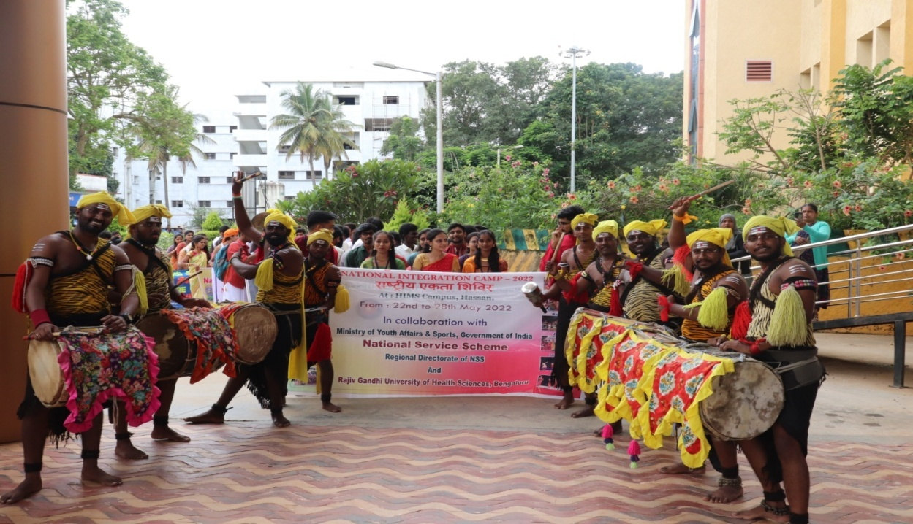
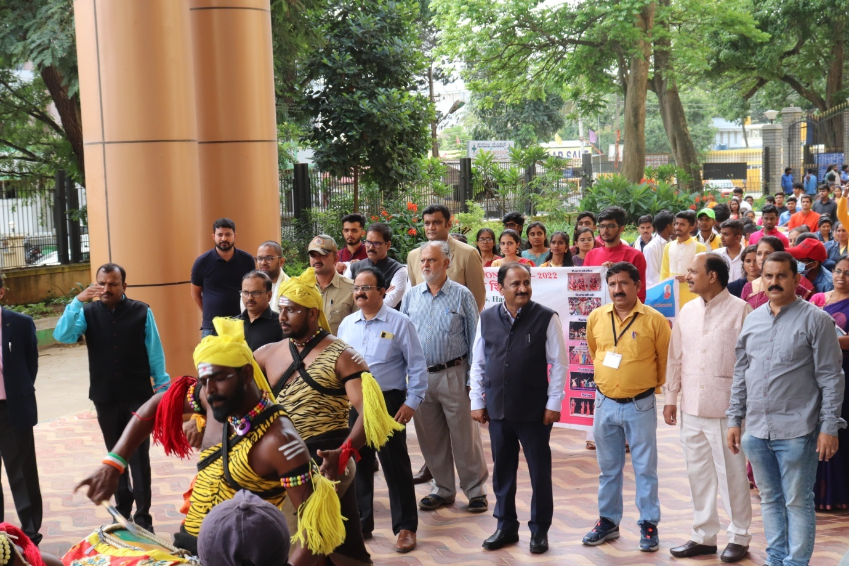
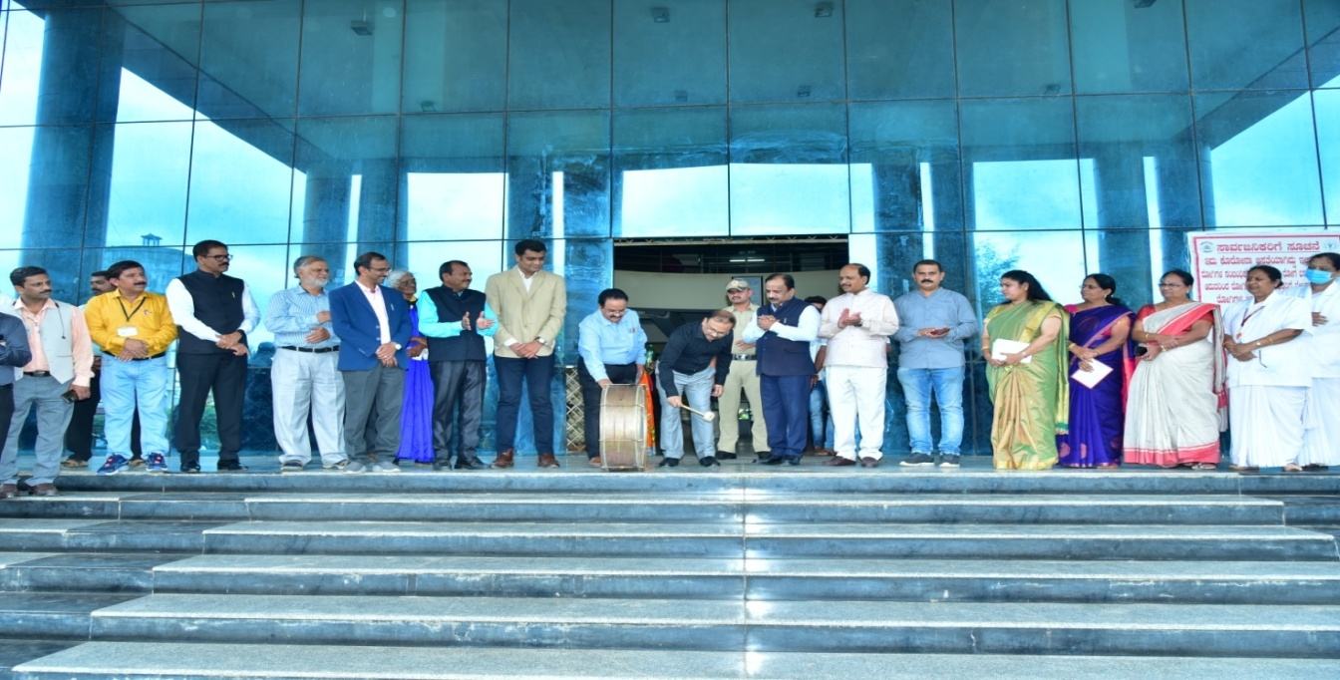
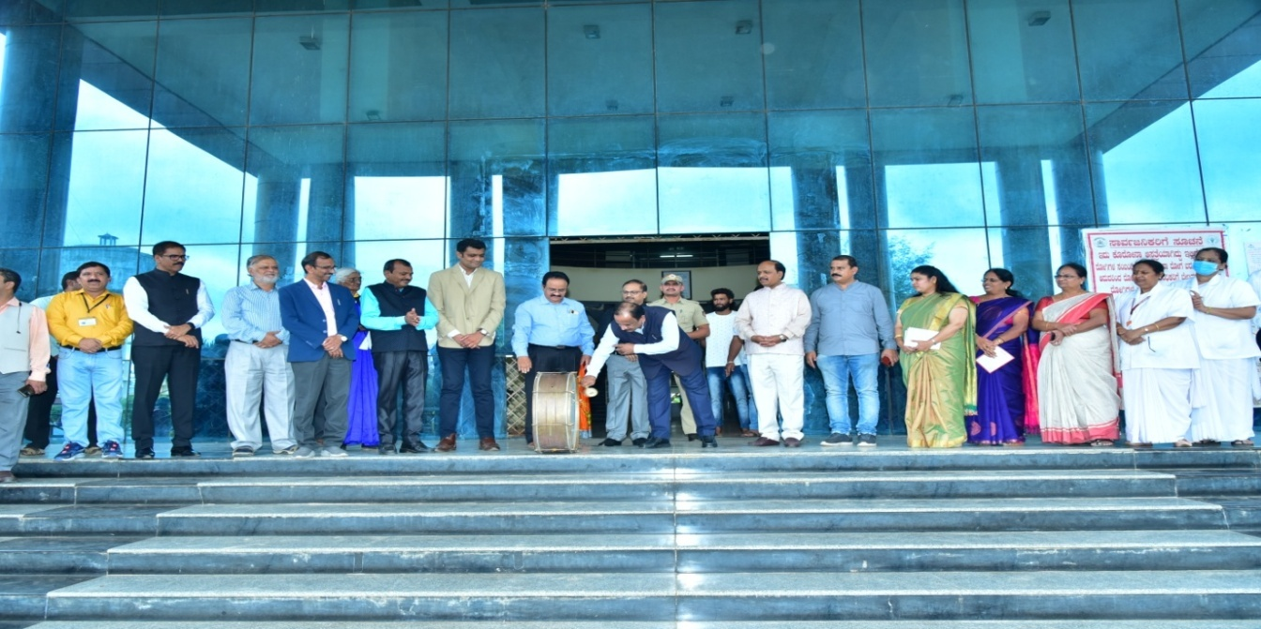
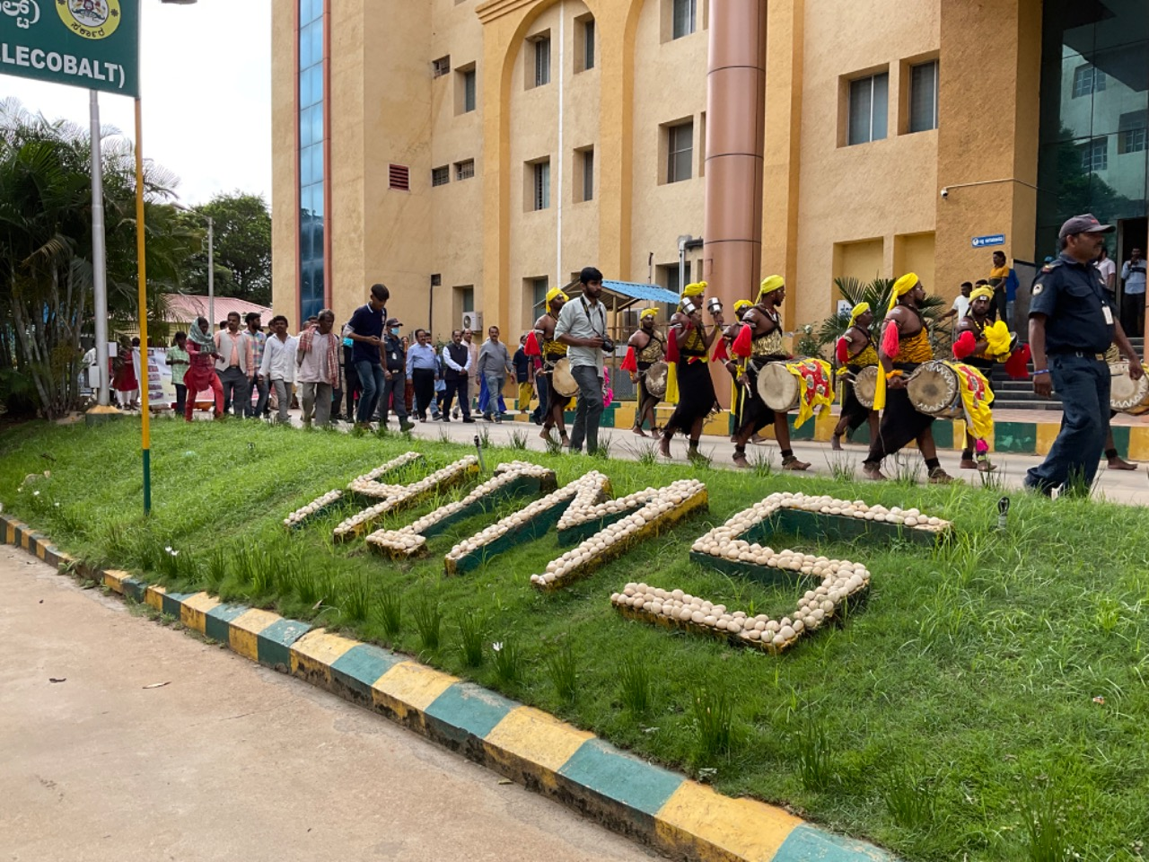
ಮೆರವಣಿಗೆಯ ನಂತರ ಸಭಾಂಗಣದಲ್ಲಿ ಗಣ್ಯರ ಉಪಸ್ಥಿತಿಯಲ್ಲಿ ಉದ್ಘಾಟನಾ ಸಮಾರಂಭ ನಡೆಯಿತು. ಗೌರವಾನ್ವಿತ ಜಿಲ್ಲಾಧಿಕಾರಿಗಳು ಮತ್ತು ಹಾಸನ ಜಿಲ್ಲಾಧಿಕಾರಿಗಳಾದ ಆರ್.ಗಿರೀಶ್, ಹಿಮ್ಸ್ ಹಾಸನ ನಿರ್ದೇಶಕರಾದ ಡಾ.ಬಿ.ಸಿ.ರವಿಕುಮಾರ್, ಶ್ರೀ. ಪ್ರತಾಪ್ ಲಿಂಗಯ್ಯ, NSS ಅಧಿಕಾರಿ, ಕರ್ನಾಟಕ ರಾಜ್ಯ, ಶ್ರೀ. ಯಲ್ಲಪ್ಪ ಉಪ್ಪಿನ, ಯುವ ಅಧಿಕಾರಿ, ಪ್ರಾದೇಶಿಕ ನಿರ್ದೇಶನಾಲಯ, ಸರ್ಕಾರ. ಭಾರತದ ಶ್ರೀ ಕಾಂತರಾಜು, ಸಿಇಒ, ಜಿಲ್ಲಾ ಪಂಚಾಯತ್, ಹಾಸನ, ಡಾ. ಪ್ರಸನ್ನ ಎನ್ ರಾವ್, ಪ್ರಾಂಶುಪಾಲರು, ಎಸ್‌ಡಿಎಂ ಆಯುರ್ವೇದ ಕಾಲೇಜು, ಹಾಸನ, ಶ್ರೀ ವಿನೋದ್ ಚಂದ್ರ, ಹಿರಿಯ ಸಹಾಯಕ ನಿರ್ದೇಶಕರು, ವಾರ್ತಾ ಎಲೆಕೆ, ಹಾಸನ, ಡಾ.ನಾಗೇಶ ಕೆ ಆರ್, ಪ್ರಾಂಶುಪಾಲರು, ಎಚ್‌ಐಎಂಎಸ್, ಹಾಸನ, ಶ್ರೀಮತಿ. ನಿಚಿತಾ ಕುಮಾರಿ, ಶಿಬಿರಾಧಿಕಾರಿ, ಮತ್ತು ಡಾ. ಲೋಹಿತ್ ಕುಮಾರ್. ಬಿ. ಶಿಬಿರದ ಸಹ ಅಧಿಕಾರಿ, NIC-2022, ಹಾಸನ.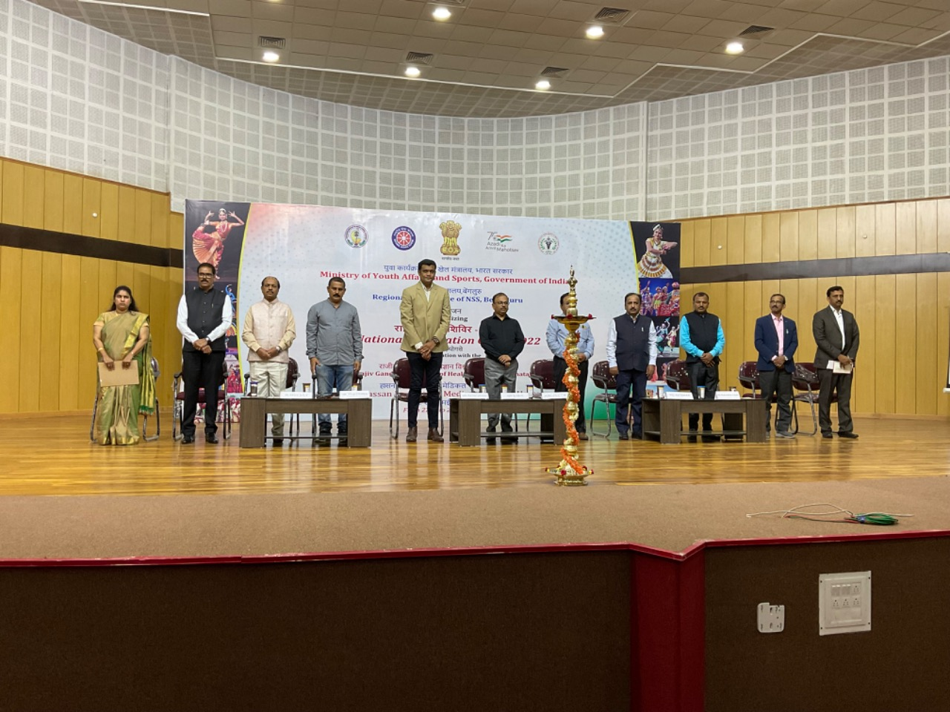
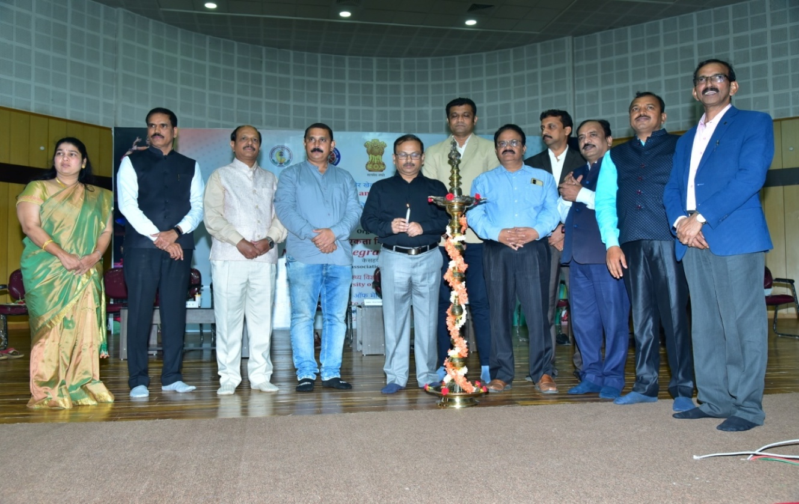
ಸದೃಢ ರಾಷ್ಟ್ರ ನಿರ್ಮಾಣದಲ್ಲಿ ಎನ್‌ಎಸ್‌ಎಸ್ ಮತ್ತು ಎನ್‌ಐಸಿ ಮಹತ್ವ ಮತ್ತು ಸಮಾಜದ ಒಳಿತಿಗಾಗಿ ಎಚ್‌ಐಎಂಎಸ್, ಎನ್‌ಎಸ್‌ಎಸ್ ಘಟಕದ ಕೊಡುಗೆ ಕುರಿತು ಗಣ್ಯರು ಮಾತನಾಡಿದರು. ಅವರು ಸಂಸ್ಕೃತಿ ಮತ್ತು ಸಂಪ್ರದಾಯಗಳ ಏಕೀಕರಣದ ಪ್ರಾಮುಖ್ಯತೆಯ ಬಗ್ಗೆ ಹೇಳಿದರು ಮತ್ತು NIC ಎಷ್ಟು ನಿಖರವಾಗಿ ಕಾರಣವನ್ನು ಪೂರೈಸುತ್ತದೆ.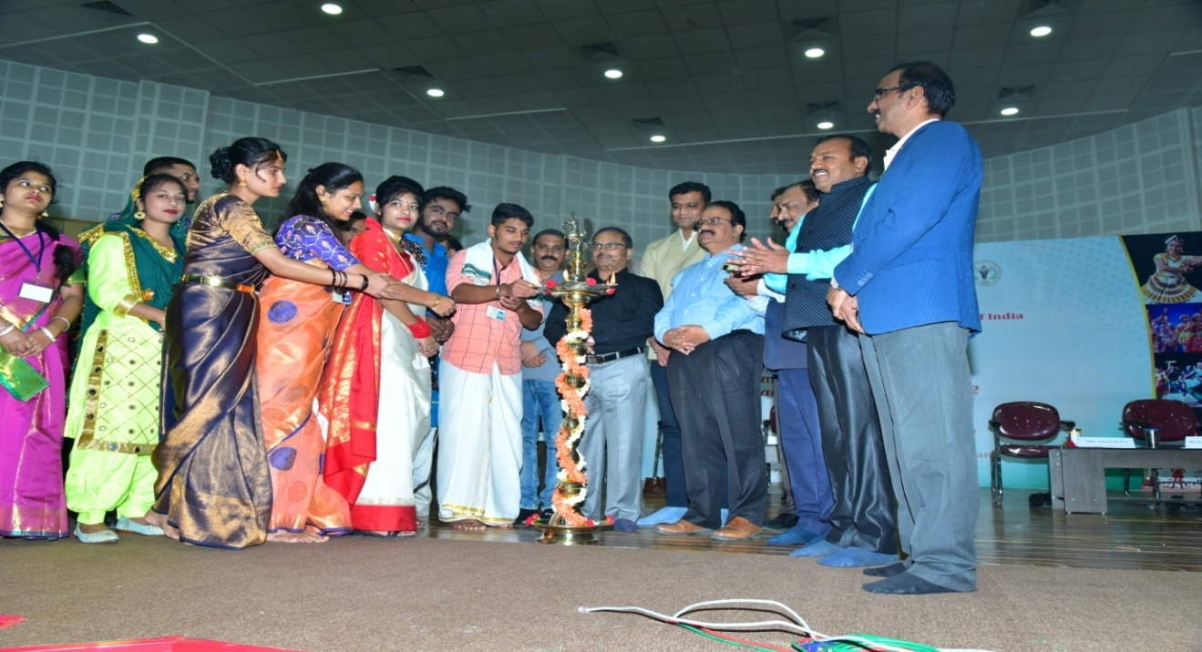
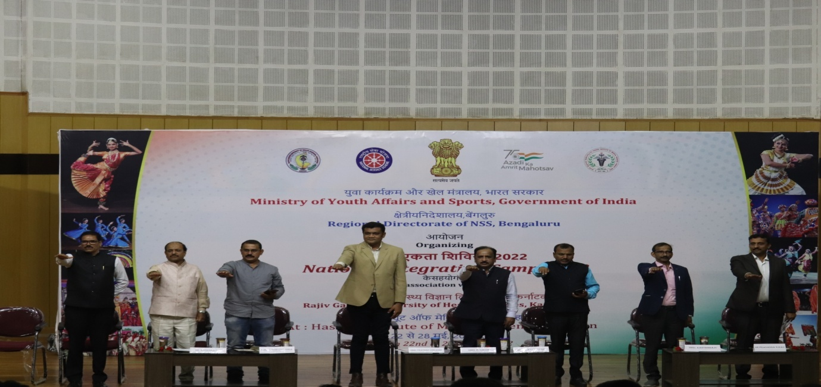
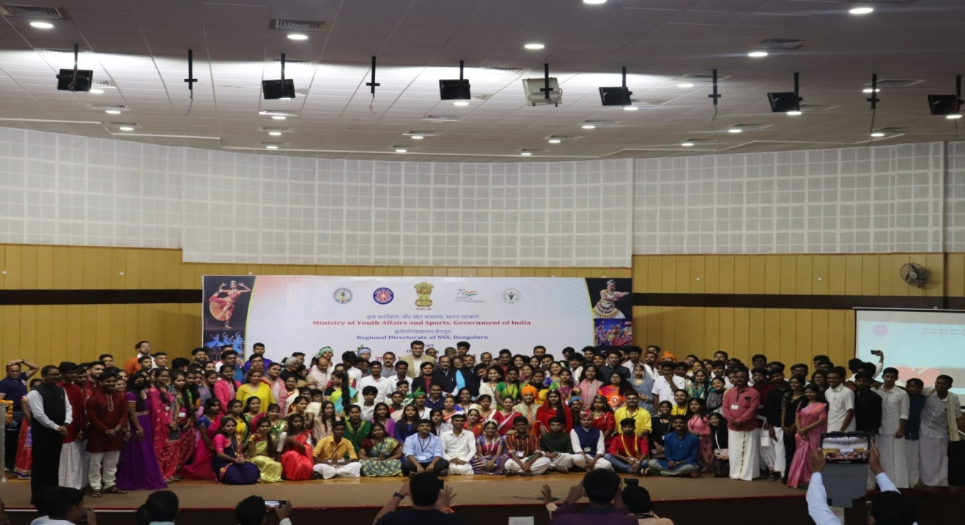
ಔಪಚಾರಿಕ ಕಾರ್ಯಕ್ರಮದ ನಂತರ ವಿವಿಧ ರಾಜ್ಯಗಳ ಎನ್‌ಐಸಿ ಭಾಗವಹಿಸುವವರ ಸಾಂಸ್ಕೃತಿಕ ಕಾರ್ಯಕ್ರಮಗಳು ನಡೆದವು.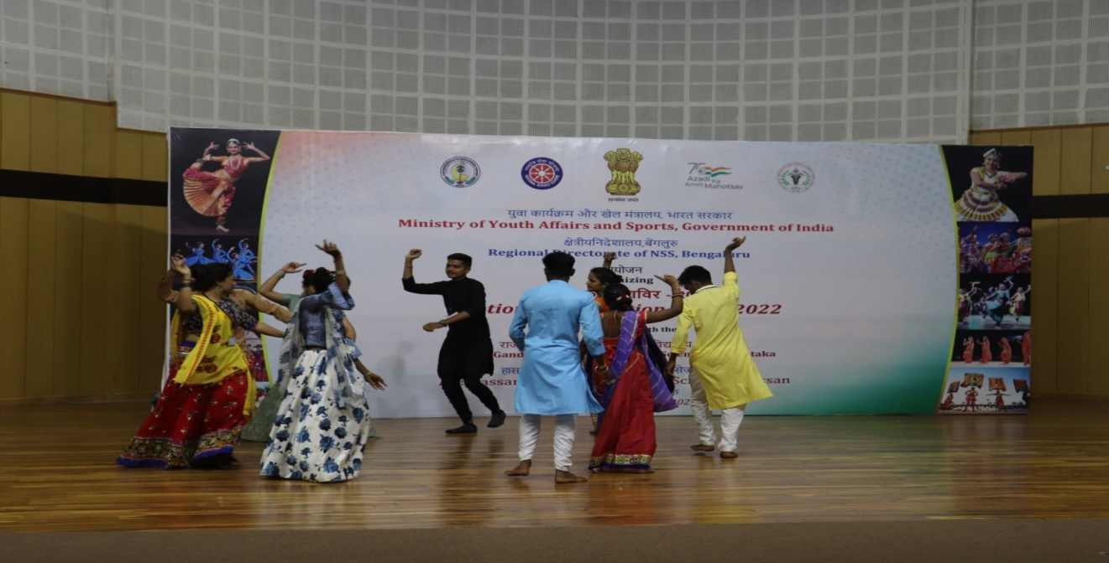
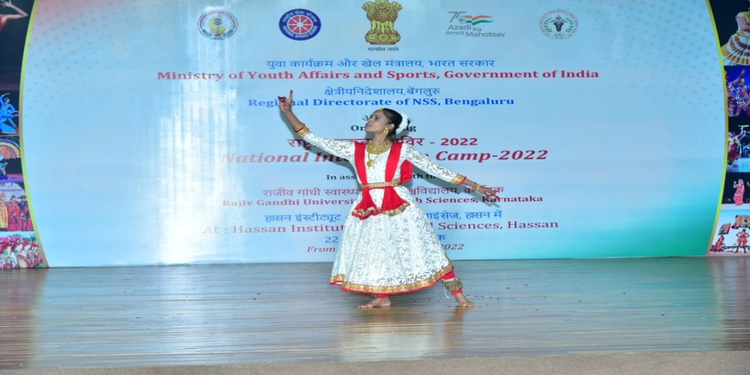
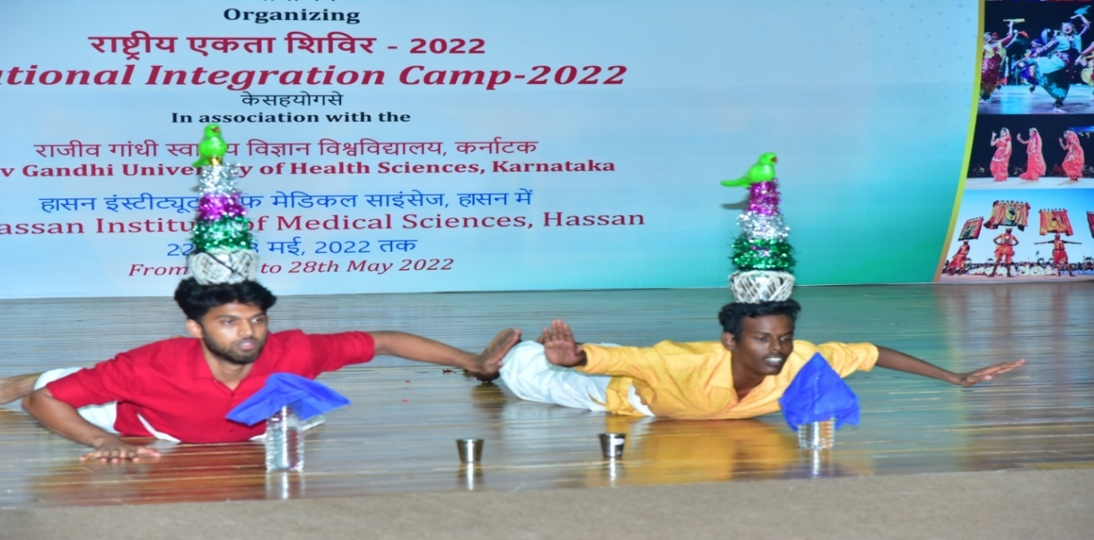
ದಿನಾಂಕ: 23-05-2022 ದಿನ: ಸೋಮವಾರ
ಶಿಬಿರದ 2ನೇ ದಿನ ಆರಂಭವಾಗುತ್ತಿದ್ದಂತೆ ವಿದ್ಯಾರ್ಥಿಗಳನ್ನು ಬ್ರಹ್ಮಪುತ್ರ, ನರ್ಮದಾ, ಕೃಷ್ಣ, ಯಮುನಾ, ಕಾವೇರಿ ಎಂಬ 5 ತಂಡಗಳಾಗಿ ವಿಂಗಡಿಸಲಾಗಿತ್ತು. ಇಂದು ಬ್ರಹ್ಮಪುತ್ರ ತಂಡ ಧ್ವಜಾರೋಹಣ ಕಾರ್ಯಕ್ರಮ ನಡೆಸಿಕೊಟ್ಟಿತು. ಹಾಸನದ ಇಂಡಿಯನ್ ರೆಡ್ ಕ್ರಾಸ್ ಸೊಸೈಟಿಯ ಅಧ್ಯಕ್ಷರಾದ ಶ್ರೀ ಹೆಚ್ ಪಿ ಮೋಹನ್ ಅವರು ಈ ದಿನದ ಮುಖ್ಯ ಅತಿಥಿಯಾಗಿ ಭಾಗವಹಿಸಿ ಮಾತನಾಡಿ “ನಮ್ಮ ಜೀವನದಲ್ಲಿ ಎನ್‌ಐಸಿ ಶಿಬಿರದ ಮಹತ್ವ, ಶಿಸ್ತು ಮತ್ತು ಏಕತೆ ನಮ್ಮಲ್ಲಿ ತುಂಬುತ್ತದೆ. ಅವರು ನಮ್ಮ ದೇಶದ ವಿವಿಧತೆಯಲ್ಲಿ ಏಕತೆಯ ಬಗ್ಗೆಯೂ ಮಾತನಾಡಿದರು.
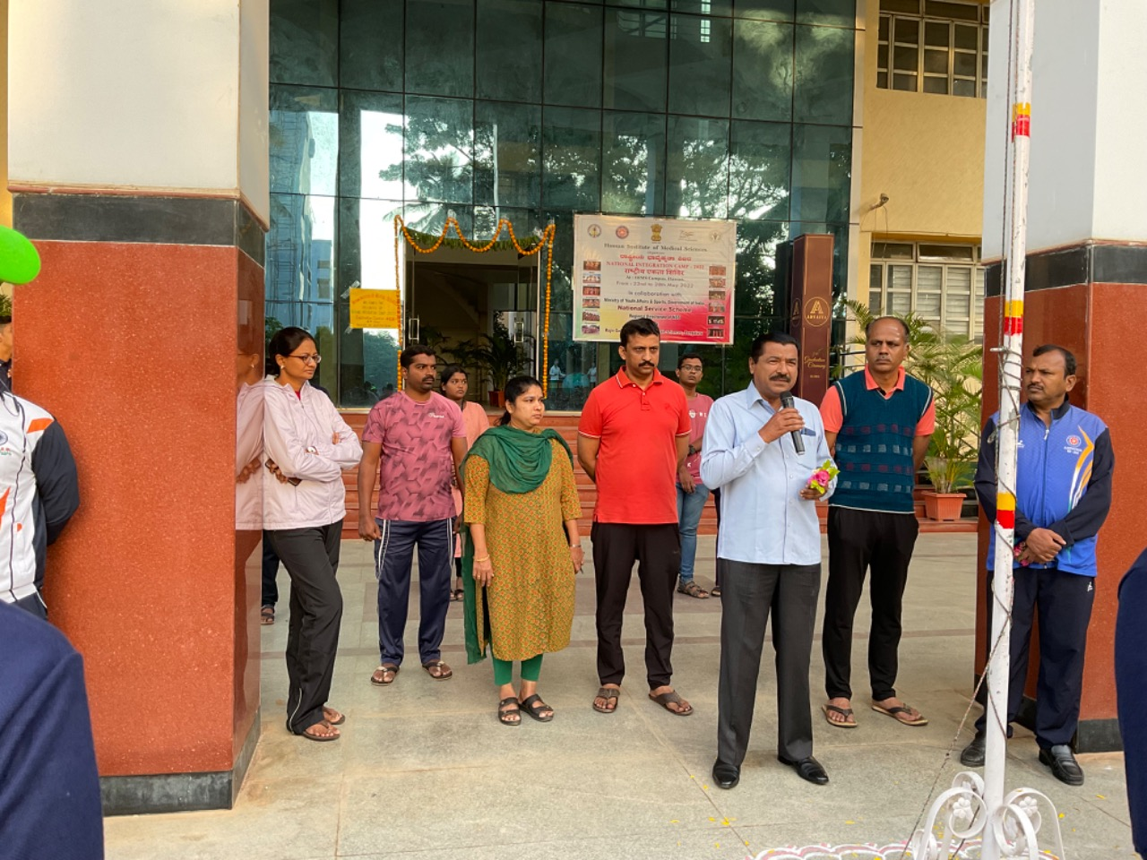
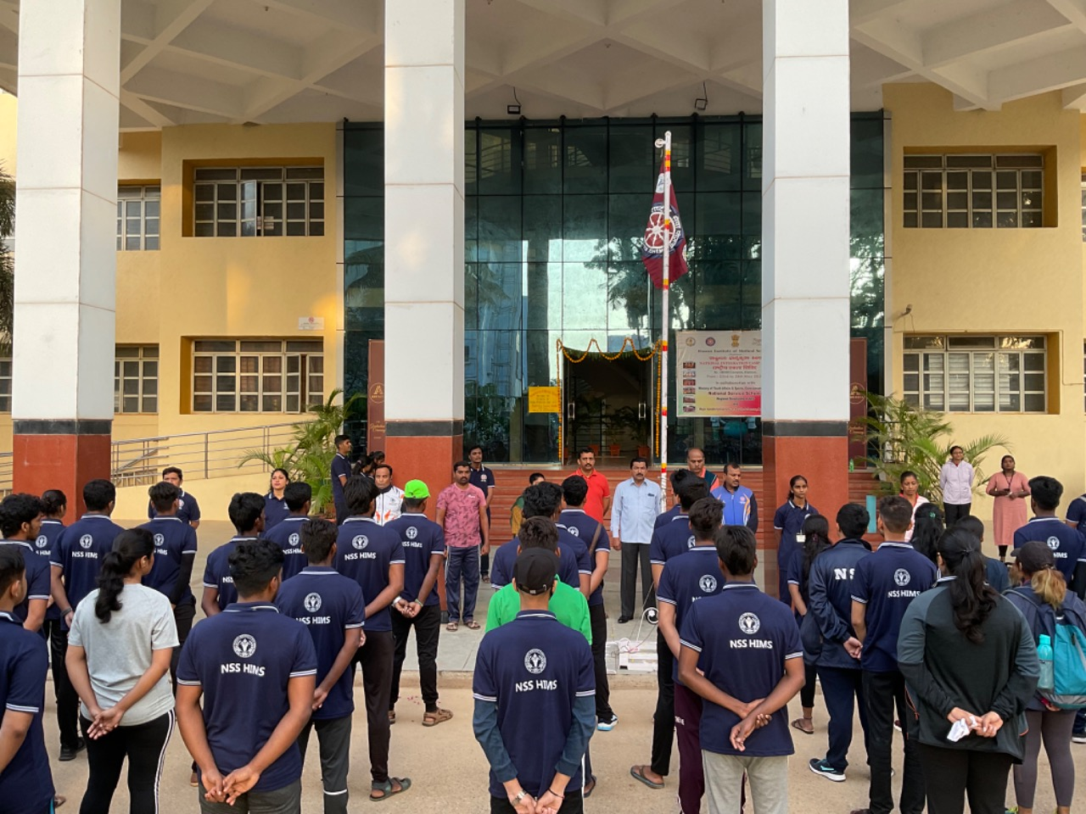
ಹಾಸನದ ಎಸ್ ಡಿಎಂ ಆಯುರ್ವೇದ ಕಾಲೇಜಿನ ಸಹಾಯಕ ಪ್ರಾಧ್ಯಾಪಕ ಡಾ.ಗುರು ಬಸವರಾಜ್ ಯೋಗಾಸನ ನಡೆಸಿಕೊಟ್ಟರು.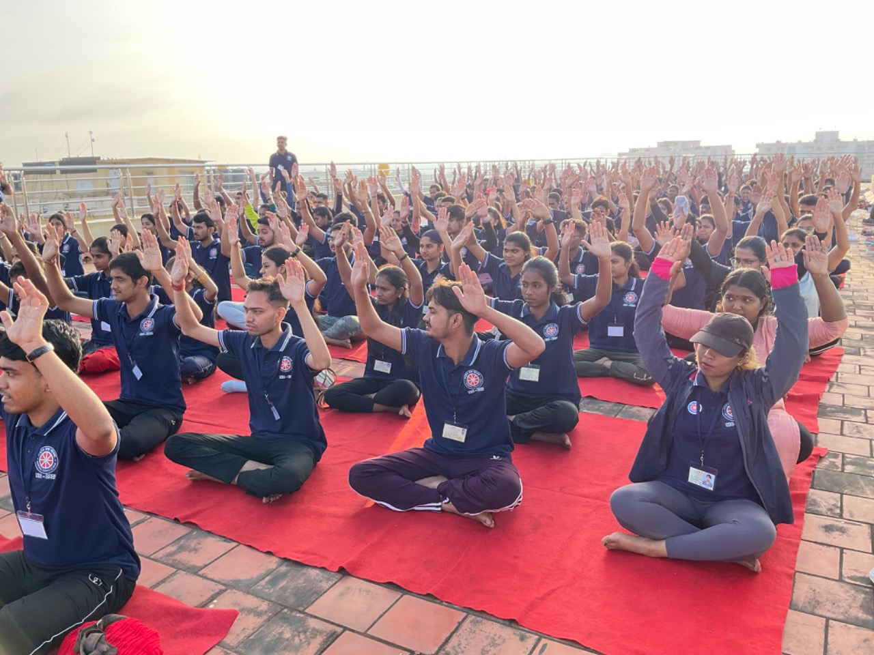
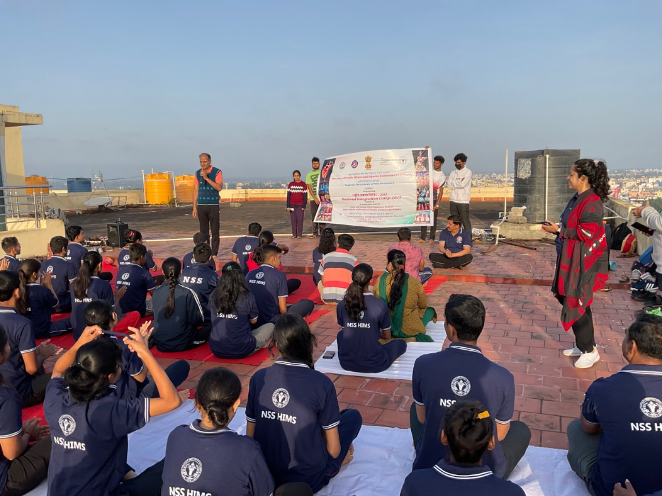
ಶೈಕ್ಷಣಿಕ ಅಧಿವೇಶನದಲ್ಲಿ, ಡಾ.ವಿ.ಎಲ್.ಎಸ್.ಕುಮಾರ್, ವಿಪತ್ತು ನಿರ್ವಹಣೆ ಮತ್ತು ತುರ್ತು ಔಷಧದ ಮಾಸ್ಟರ್ ಟ್ರೈನರ್, ಭಾರತೀಯ ರೆಡ್ ಕ್ರಾಸ್ ಸೊಸೈಟಿಯ ಮಾಜಿ ಉಪಾಧ್ಯಕ್ಷ, ಶಿವಮೊಗ್ಗ, ರಾಷ್ಟ್ರೀಯ ಮತ್ತು ದಕ್ಷಿಣ ಏಷ್ಯಾದ ಪ್ರಾದೇಶಿಕ ವಿಪತ್ತು ಪ್ರತಿಕ್ರಿಯೆ ತಂಡದ ಸದಸ್ಯರು, GOK ಯ ಸಂಪನ್ಮೂಲ ವ್ಯಕ್ತಿ, ಎ ವರ್ಗದ ಆಡಳಿತ ತರಬೇತುದಾರ ನಮ್ಮ ದೇಶದಲ್ಲಿ ಆಗಿರುವ ವಿಪತ್ತುಗಳು ಮತ್ತು ಪರಿಸ್ಥಿತಿಯ ಸಾಧಕ-ಬಾಧಕಗಳ ಕುರಿತು ಮಾತನಾಡಿದರು. ಬ್ಯಾಂಡೇಜ್ ಡ್ರೆಸ್ಸಿಂಗ್, ಗಾಯಾಳುಗಳನ್ನು ಮೇಲೆತ್ತಲು ವಿವಿಧ ಸ್ಥಾನಗಳು, ಅಗ್ನಿಶಾಮಕಗಳ ಸರಿಯಾದ ಬಳಕೆ, ಸಿಪಿಆರ್ ಮತ್ತು ಇತರ ಜೀವ ಉಳಿಸುವ ತುರ್ತು ಕೌಶಲ್ಯಗಳ ಕುರಿತು ಪ್ರಾತ್ಯಕ್ಷಿಕೆ ಅಧಿವೇಶನವೂ ನಡೆಯಿತು. ಈ ಅಧಿವೇಶನದಲ್ಲಿ ಐಆರ್‌ಸಿಎಸ್ ಅಧ್ಯಕ್ಷರಾದ ಶ್ರೀ ಎಚ್ ಪಿ ಮೋಹನ್, ಐಆರ್‌ಸಿಎಸ್ ಅಧ್ಯಕ್ಷರಾದ ಶ್ರೀ ಶಬೀರ್ ಅಹಮದ್, ಕಾರ್ಯದರ್ಶಿ ಐಆರ್‌ಸಿಎಸ್ ಹಾಸನ, ಶ್ರೀ ಜಯೇಂದ್ರ ಕುಮಾರ್ ಎಚ್ ಡಿ, ಖಜಾಂಚಿ ಐಆರ್‌ಸಿಎಸ್ ಹಾಸನ, ಶ್ರೀ ಅಖಿಲ್ ಪಾಷಾ, ಶ್ರೀ ಶಿವಾನಂದ ಎಚ್ ಎಂ, ಶ್ರೀಮತಿ. ಕಾಂಚನಾ ಮಾಲಾ, ಶ್ರೀಮತಿ. ಕೆ.ಟಿ ಜಯಶ್ರೀ, ಶ್ರೀಮತಿ. ನಿರ್ಮಲಾ ಮತ್ತು ಶ್ರೀ.ಯೇಲಪ್ಪ ಉಪ್ಪಿನ್.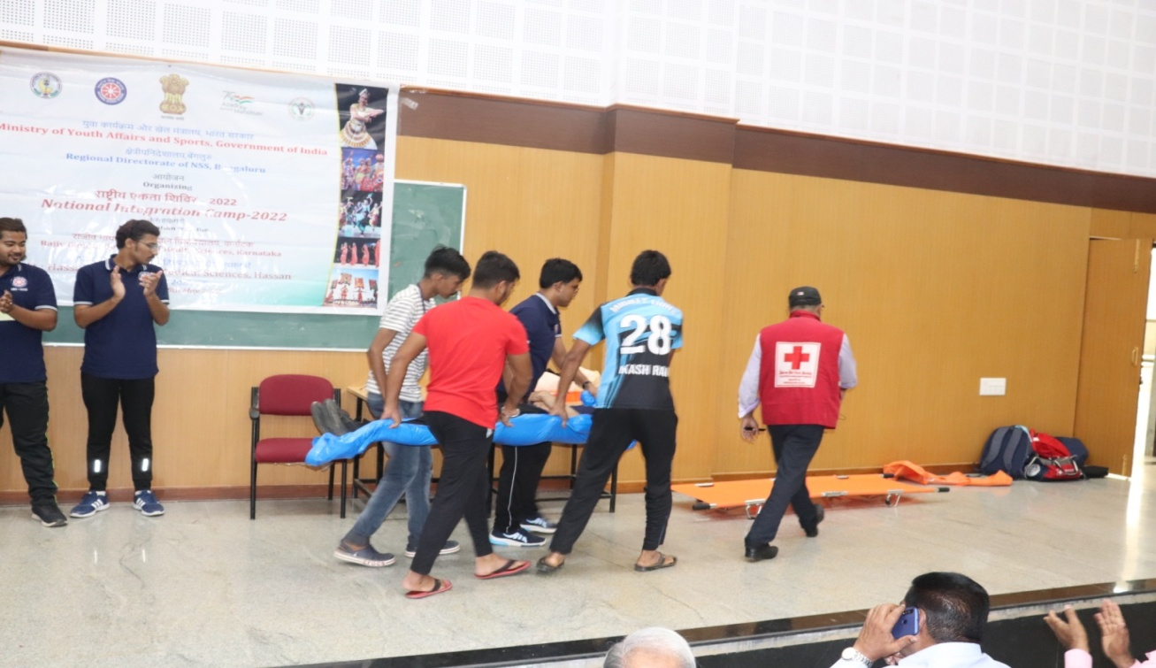
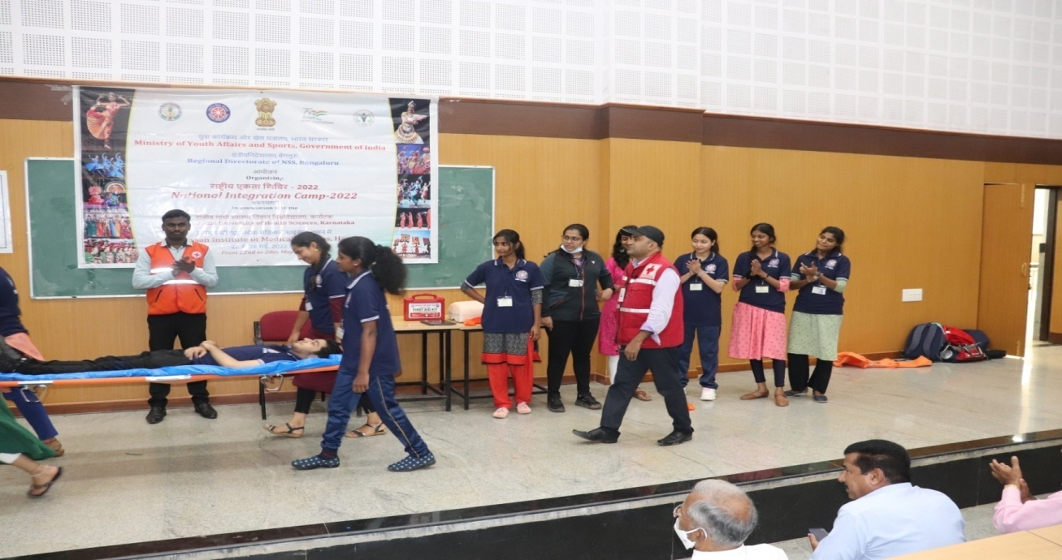
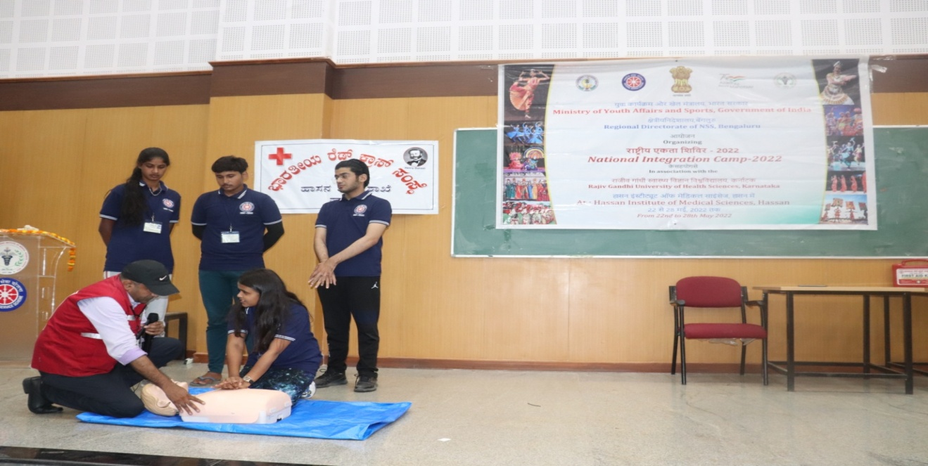
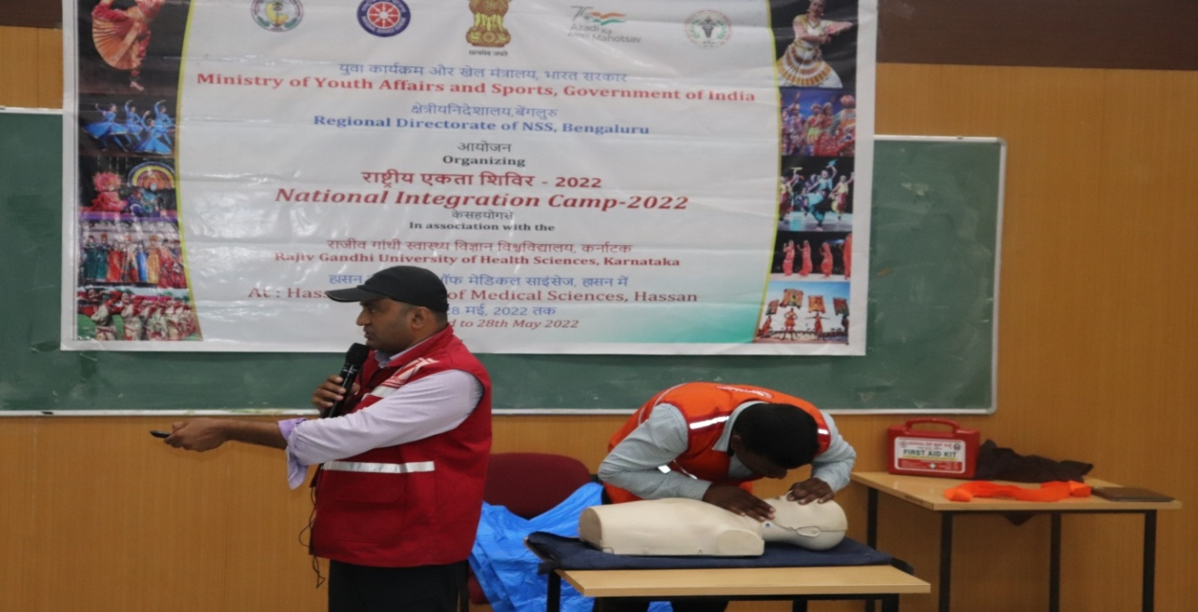
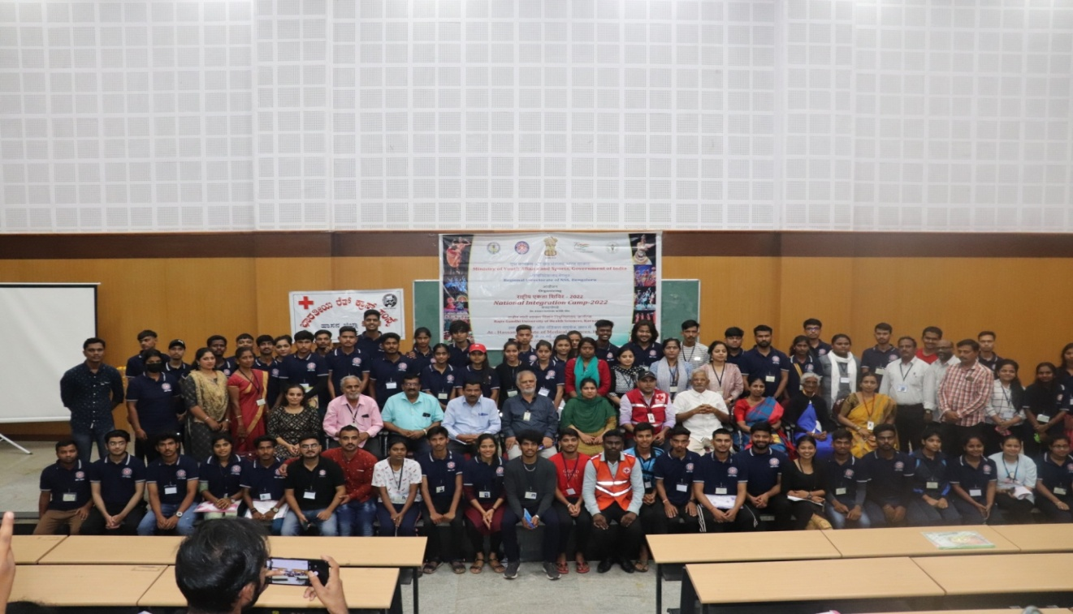
ಊಟದ ನಂತರ ನಾವು ರಾಷ್ಟ್ರೀಯ ಯುವ ಪ್ರಶಸ್ತಿ ಪುರಸ್ಕೃತ ಡಾ. ಉಮಾಶಂಕರ್ ಅವರಿಂದ "ರಾಷ್ಟ್ರೀಯ ಏಕೀಕರಣ" ಕುರಿತು ಸಂವಾದಾತ್ಮಕ ಅಧಿವೇಶನವನ್ನು ಹೊಂದಿದ್ದೇವೆ, ಅವರು ರಾಷ್ಟ್ರೀಯ ಏಕೀಕರಣ ಮತ್ತು ಅದರ ಮಹತ್ವ ಮತ್ತು ಸರ್ಕಾರವು ಒದಗಿಸಿದ ಹಕ್ಕುಗಳ ಬಗ್ಗೆ ಮಾತನಾಡಿದರು.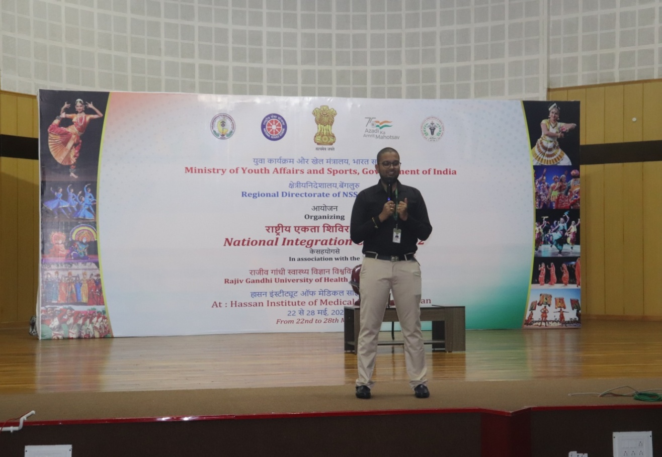
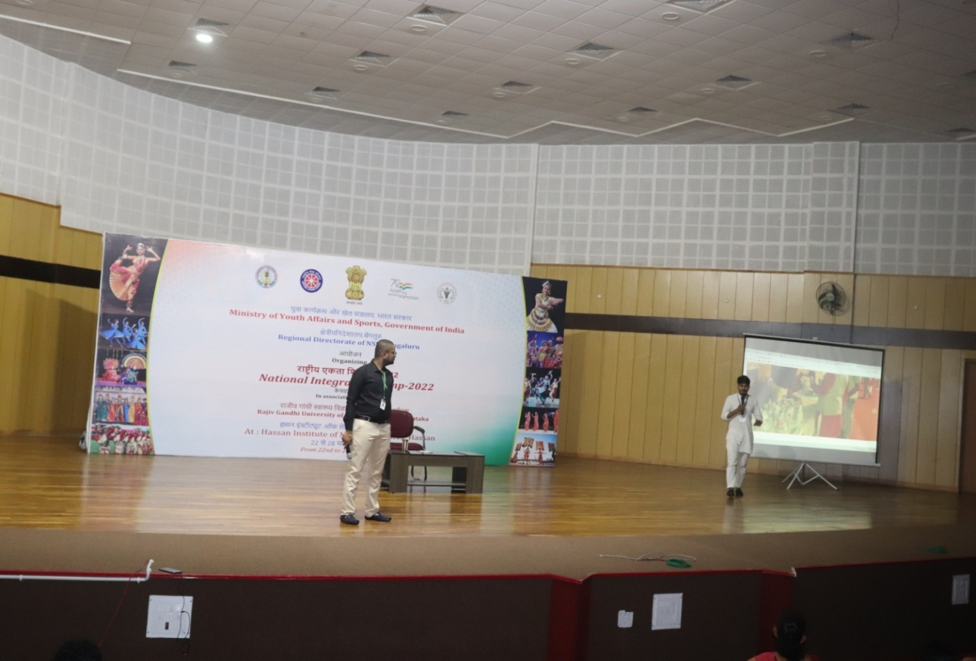
ಸಂಜೆಯಿಂದಲೇ ವೇದಿಕೆಯನ್ನು ಬೆಳಗುವ ಸಾಂಸ್ಕೃತಿಕ ಕಾರ್ಯಕ್ರಮಗಳು ನಡೆದವು.
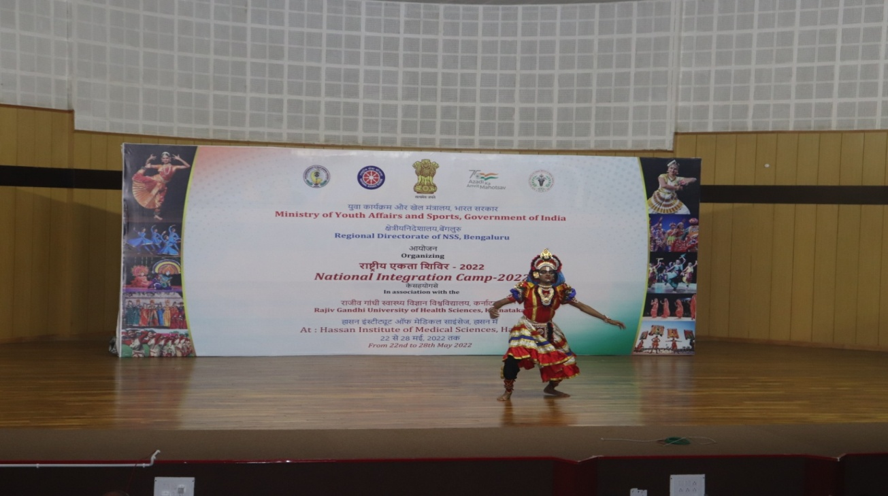
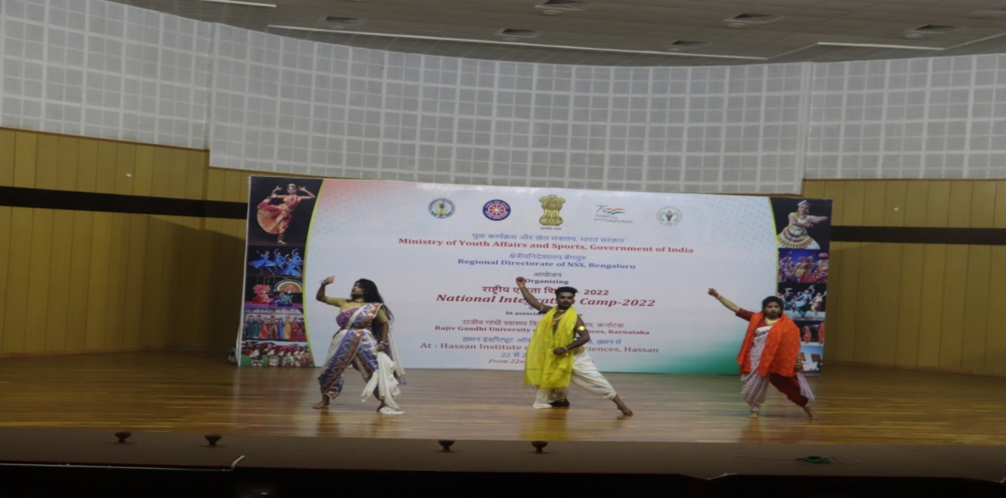
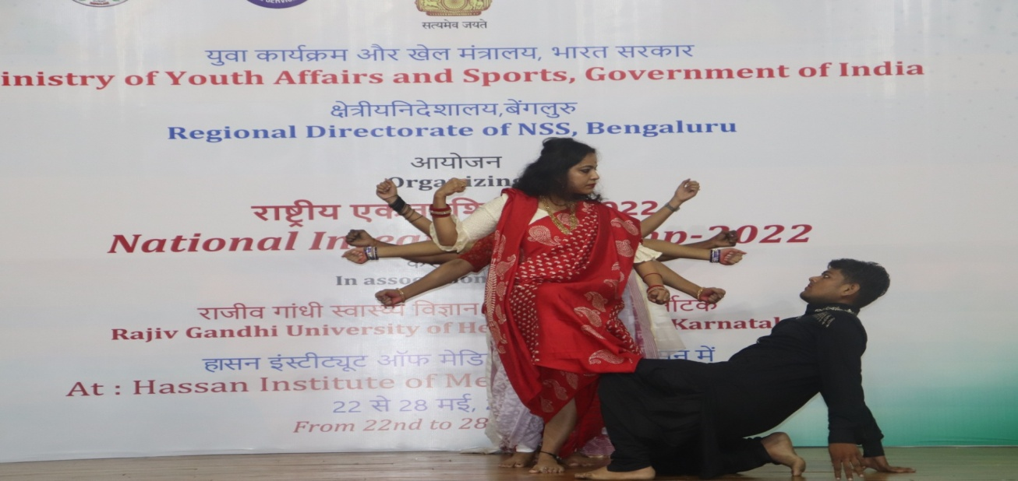
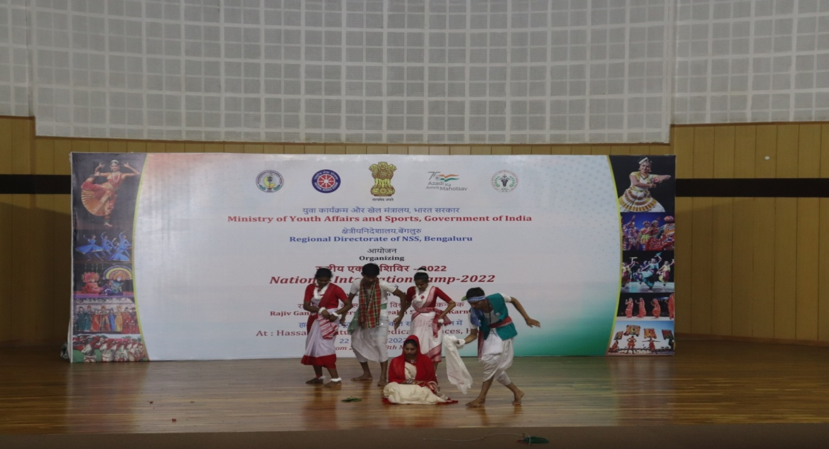
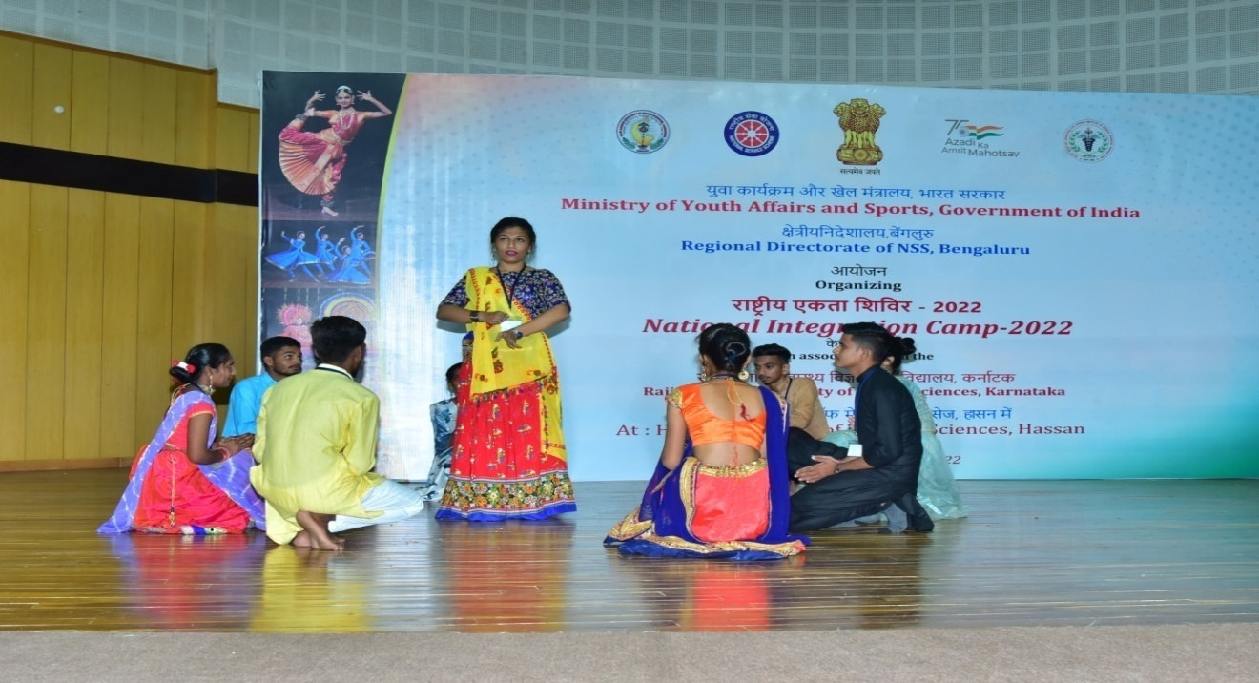
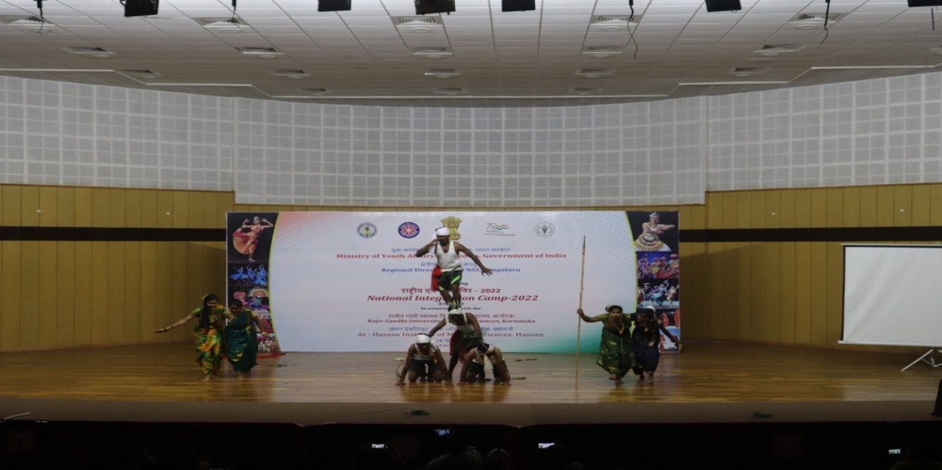
ದಿನಾಂಕ: 24-05-2022 ದಿನ: ಮಂಗಳವಾರ
ಶ್ರೀಗಳ ಧ್ವಜಾರೋಹಣದೊಂದಿಗೆ ದಿನವು ಪ್ರಾರಂಭವಾಯಿತು. ಅಖಿಲ್ ಪಾಷಾ, ಮಾಜಿ ಕಾರ್ಯದರ್ಶಿ, ಜಿಲ್ಲಾ ಸಾಹಿತ್ಯ ಸಮಿತಿ, ಭಾರತೀಯ ರೆಡ್ ಕ್ರಾಸ್ ಸೊಸೈಟಿ ಸದಸ್ಯ. ವಿವಿಧತೆಯಲ್ಲಿ ಏಕತೆ ಮತ್ತು ರಾಷ್ಟ್ರೀಯ ಏಕೀಕರಣ ಈ ಶಿಬಿರದ ಹಿಂದಿನ ಮುಖ್ಯ ಉದ್ದೇಶವಾಗಿದೆ ಎಂದು ಅವರು ತಮ್ಮ ಅಭಿಪ್ರಾಯವನ್ನು ಹಂಚಿಕೊಂಡರು.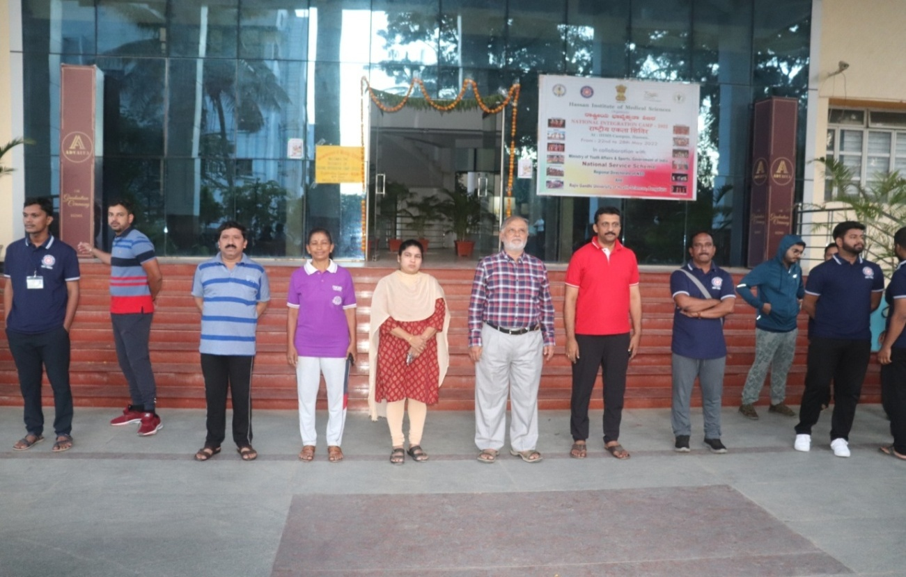
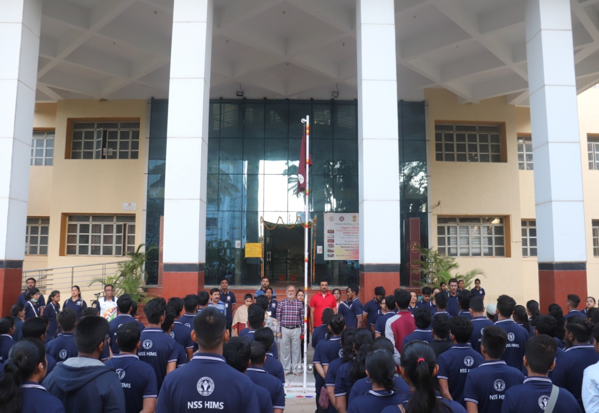
ಬಳಿಕ ಡಾ.ಗುರುಬಸವರಾಜ್ ಅವರಿಂದ ಯೋಗಾಸನ ನಡೆಯಿತು.. 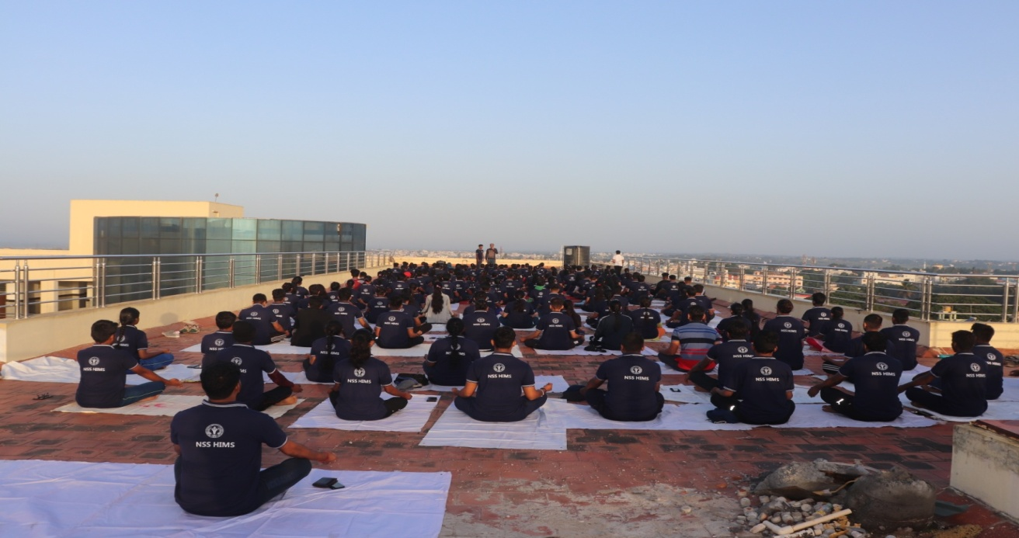
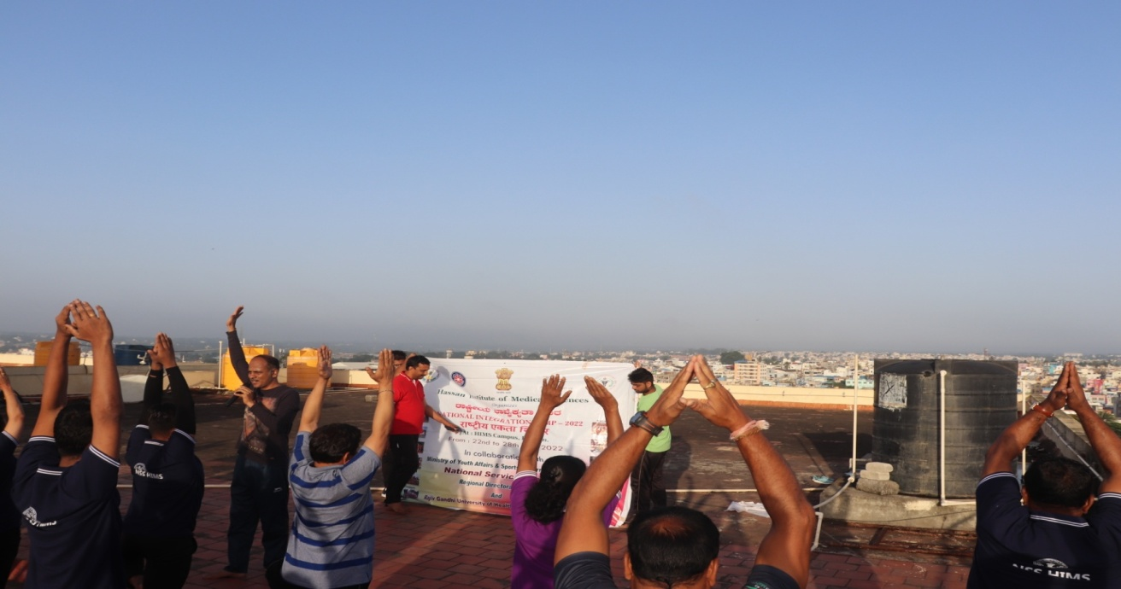
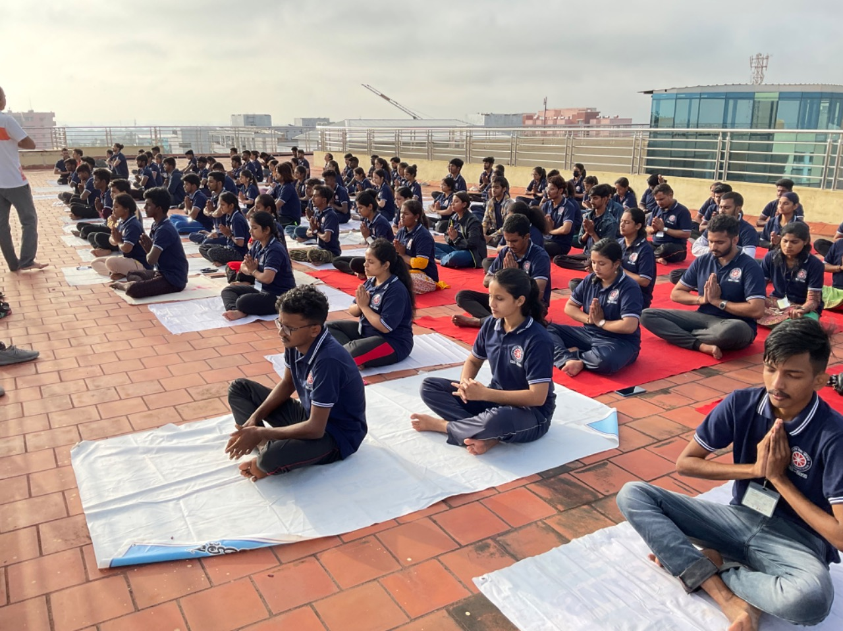
ಡಾ. ಪ್ರದೀಪ್ ಬಿ ಎಸ್, ಪ್ರೊಫೆಸರ್ ಮತ್ತು ಎಚ್‌ಒಡಿ ಆಫ್ ಎಪಿಡೆಮಿಯಾಲಜಿ, ನಿಮ್ಹಾಮ್ಸ್ ಬೆಂಗಳೂರು, ಶ್ರೀಮತಿ ಅವರೊಂದಿಗೆ “ಜೀವನ ಕೌಶಲ್ಯ ತರಬೇತಿ” ಕುರಿತು ಅದ್ಭುತ ಅಧಿವೇಶನ ನಡೆಯಿತು. ವೀಕ್ಷಾ ರೈ, ಜೀವನ ಕೌಶಲ್ಯ ತರಬೇತಿ ಸಂಯೋಜಕರು, ನಿಮ್ಹಾನ್ಸ್ ಬೆಂಗಳೂರು. ಸಂವಾದಾತ್ಮಕ ಮಾತುಕತೆ ಮತ್ತು ಚಟುವಟಿಕೆಗಳ ಮೂಲಕ ಜೀವನ ಕೌಶಲ್ಯ ಮತ್ತು ಅವುಗಳ ಪ್ರಾಮುಖ್ಯತೆಯನ್ನು ಕಲಿಸಲಾಯಿತು. ಹಾಸನದ ಯುವ ಸ್ಪಂದನ ತಂಡವು ನಿಮ್ಹಾನ್ಸ್ ಅಧ್ಯಾಪಕರಿಗೆ ಜೀವನ ಕೌಶಲ್ಯ ತರಬೇತಿಯಲ್ಲಿ ಸೇರಿಕೊಂಡಿತು.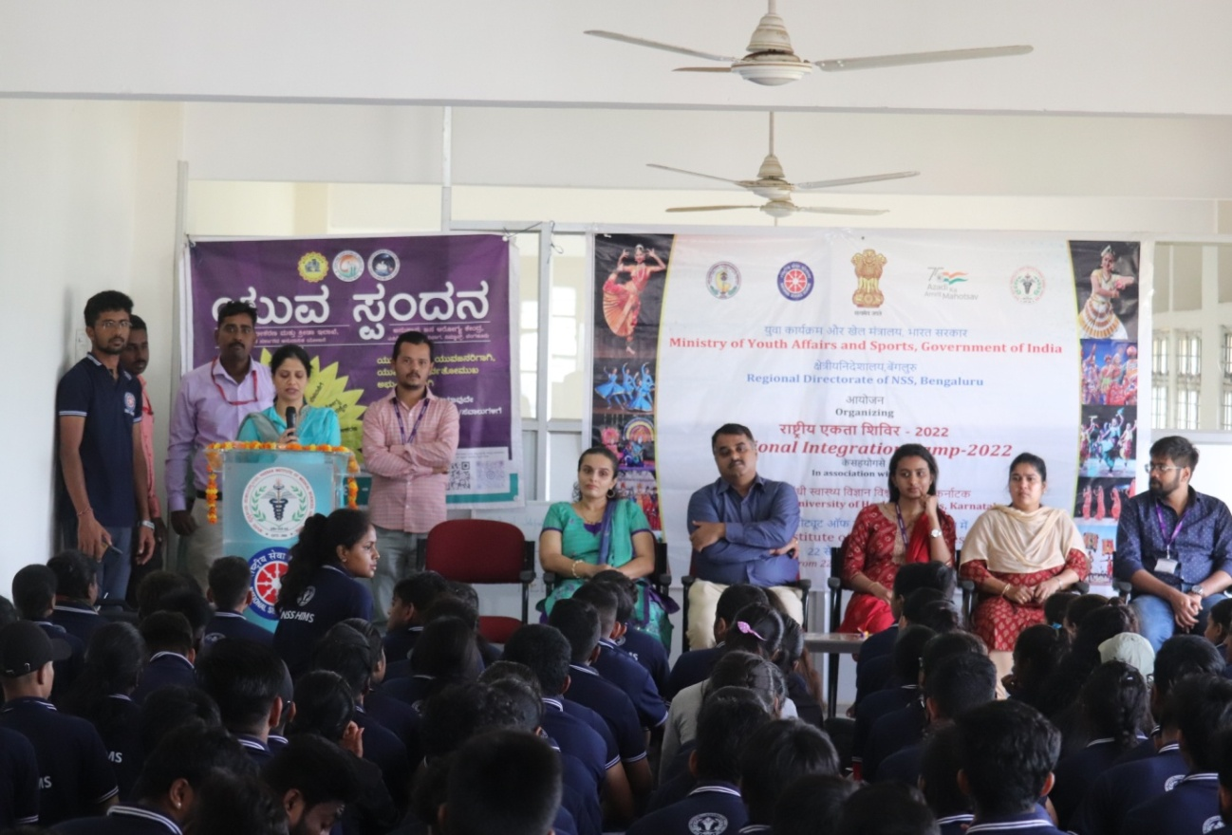
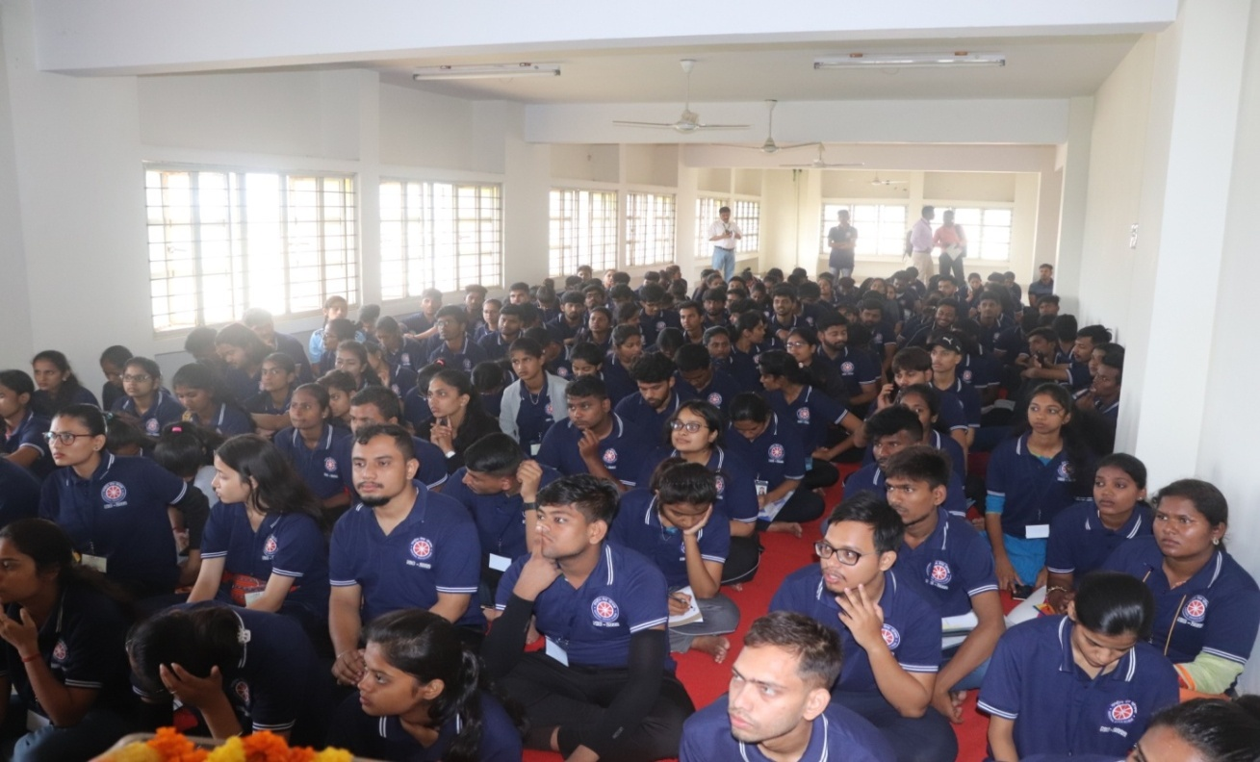
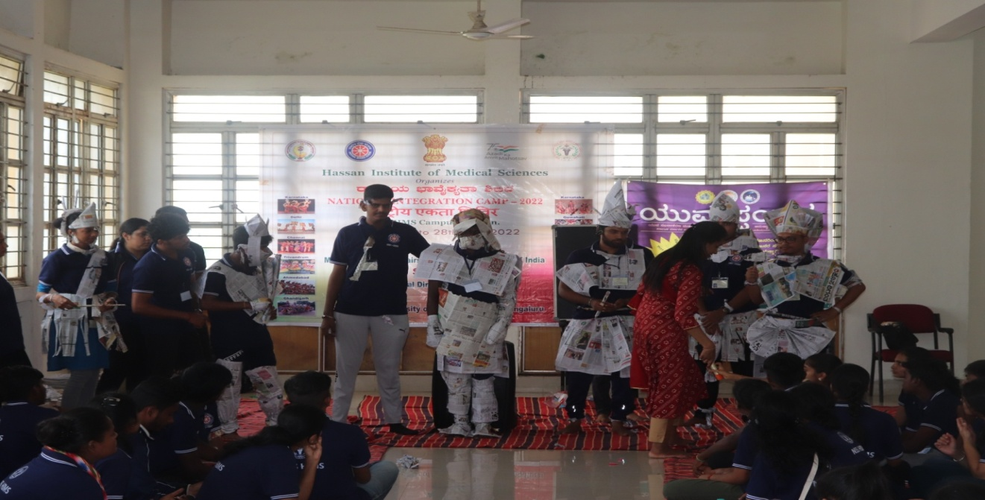
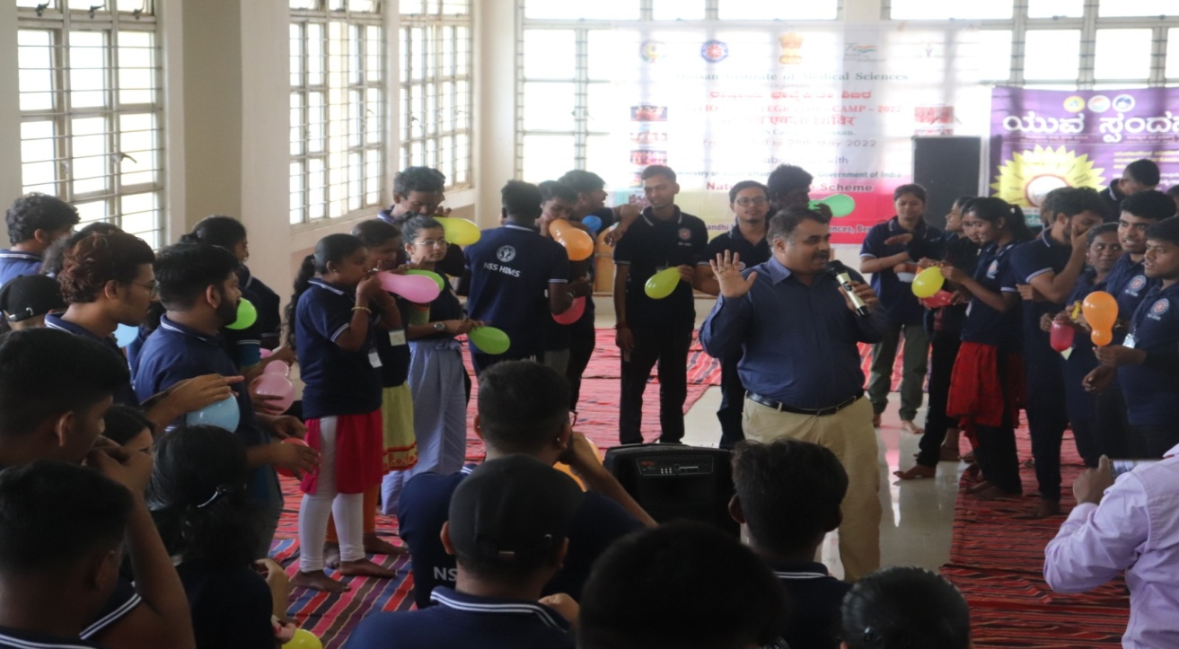
ಊಟದ ನಂತರ ಡಿಜಿಟಲ್ ಇಂಡಿಯಾ, ರಾಷ್ಟ್ರೀಯ ಏಕೀಕರಣ, ಕೋವಿಡ್-19 ಸಾಂಕ್ರಾಮಿಕದ ವಿರುದ್ಧ ಭಾರತ, ಹವಾಮಾನ ಬದಲಾವಣೆ ಮತ್ತು ಅದರ ಪ್ರಭಾವ ಮತ್ತು ಸಂಪನ್ಮೂಲಗಳ ಸಂರಕ್ಷಣೆ ವಿಷಯಗಳ ಕುರಿತು ಎನ್‌ಐಸಿ ಭಾಗವಹಿಸುವವರು ವಿವಿಧ ಬೀದಿ ನಾಟಕಗಳನ್ನು ಪ್ರದರ್ಶಿಸಿದರು ಮತ್ತು ಆದ್ದರಿಂದ ಸಾರ್ವಜನಿಕರಲ್ಲಿ ಜಾಗೃತಿ ಮೂಡಿಸುವ ಉದ್ದೇಶವನ್ನು ಪೂರೈಸಿದರು.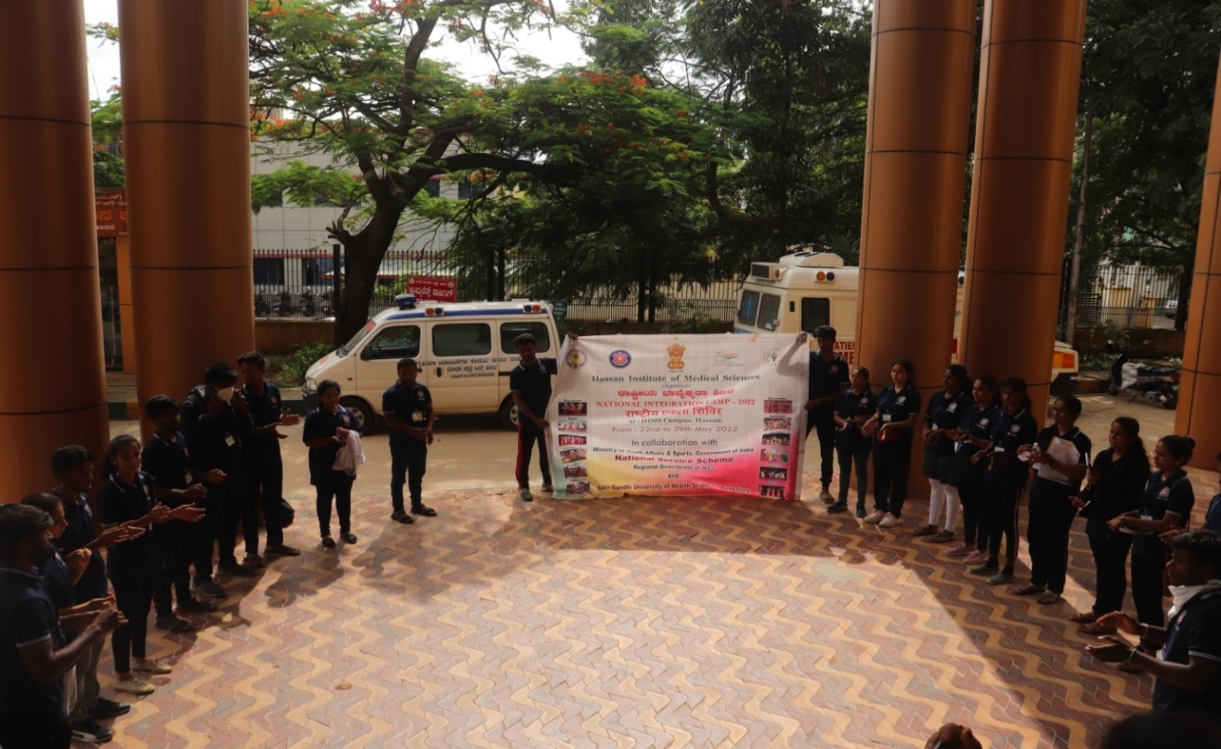
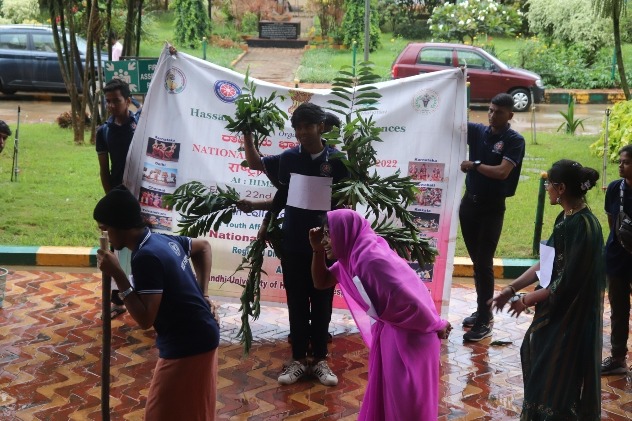
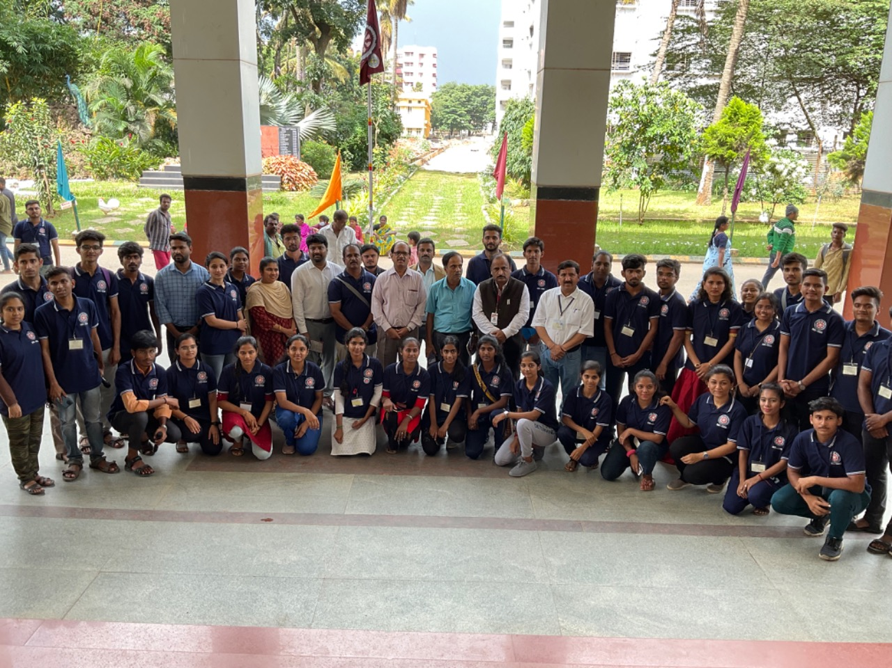
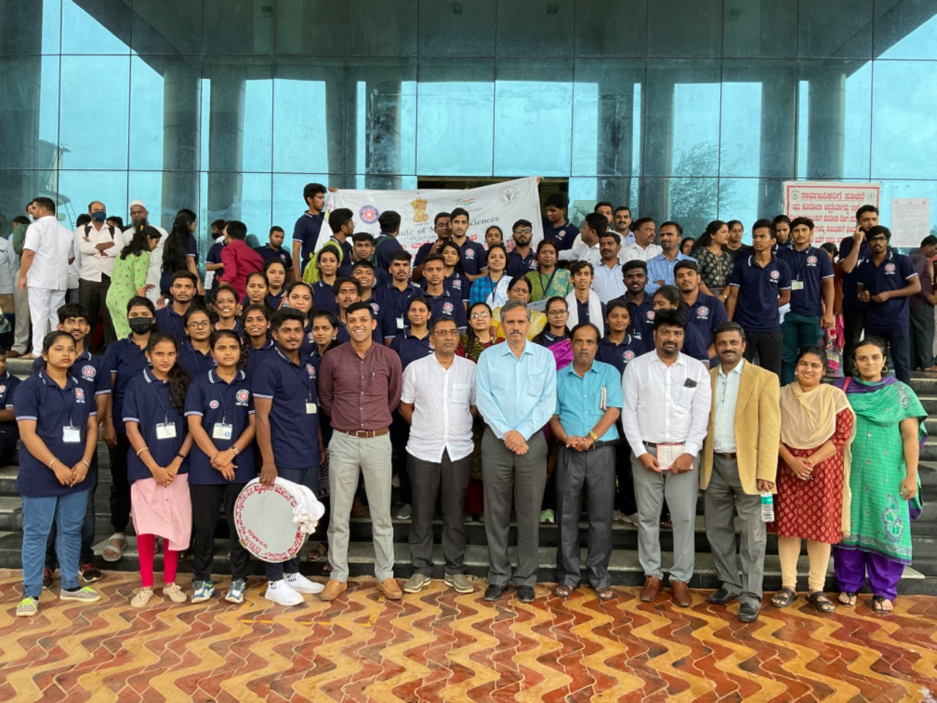
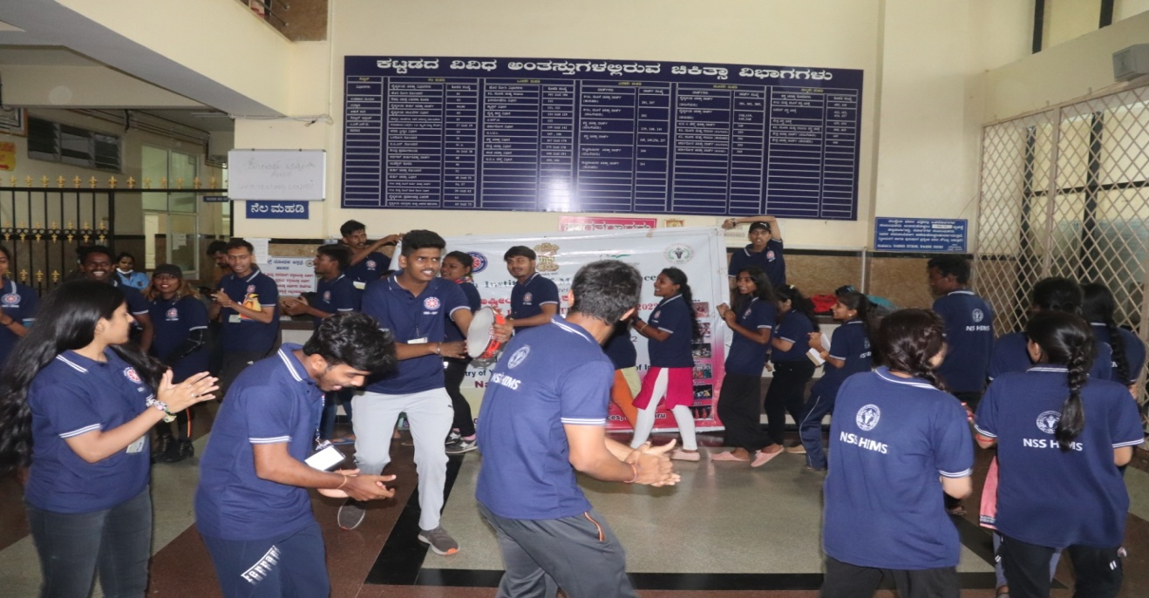
ಎಂದಿನಂತೆ ಸಂಜೆಯಿಂದಲೇ ವೇದಿಕೆಯಲ್ಲಿ ಸಾಂಸ್ಕೃತಿಕ ಕಾರ್ಯಕ್ರಮಗಳು ನಡೆದವು.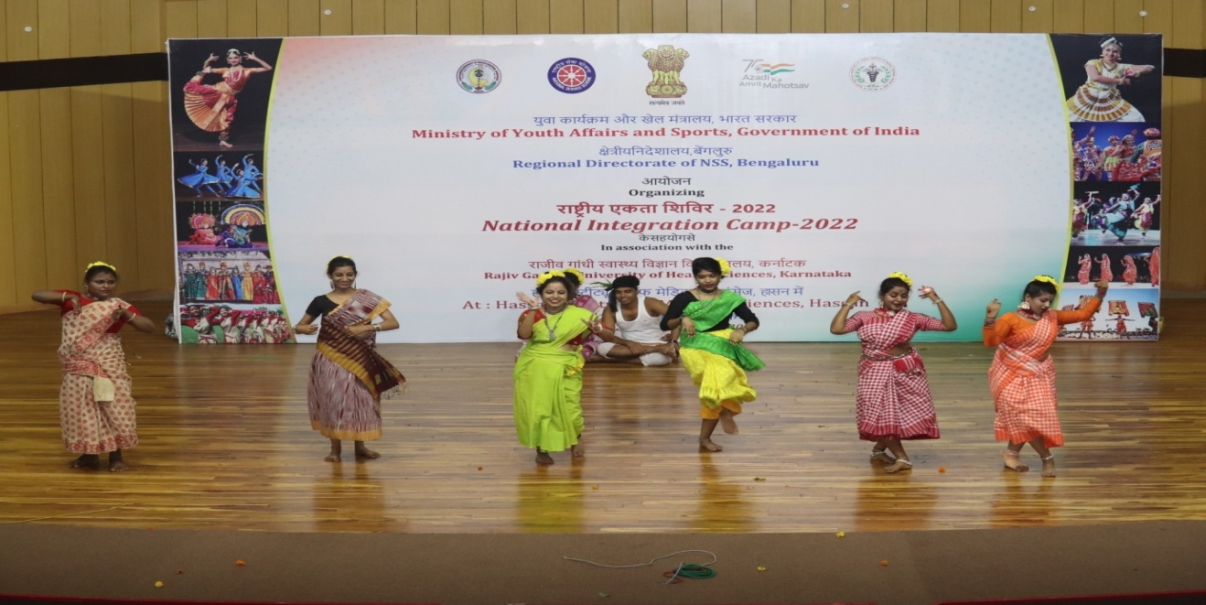
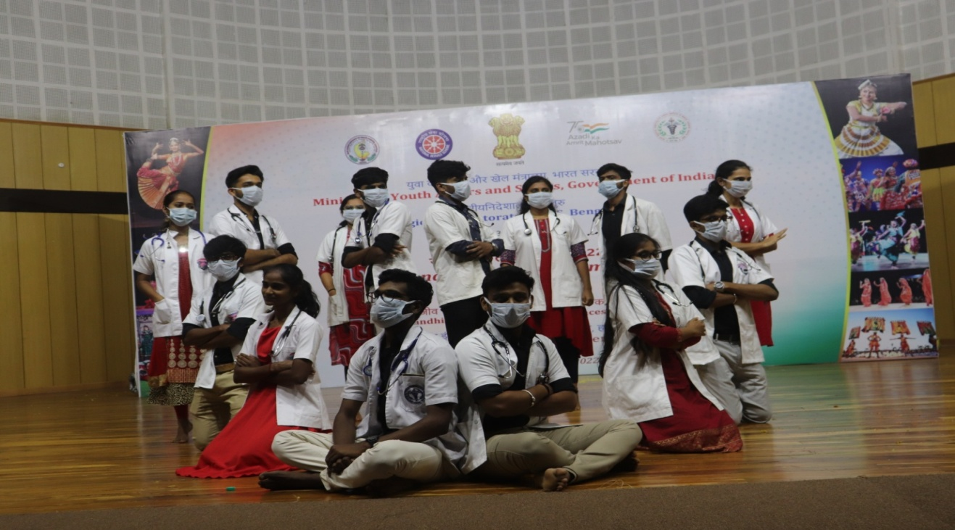
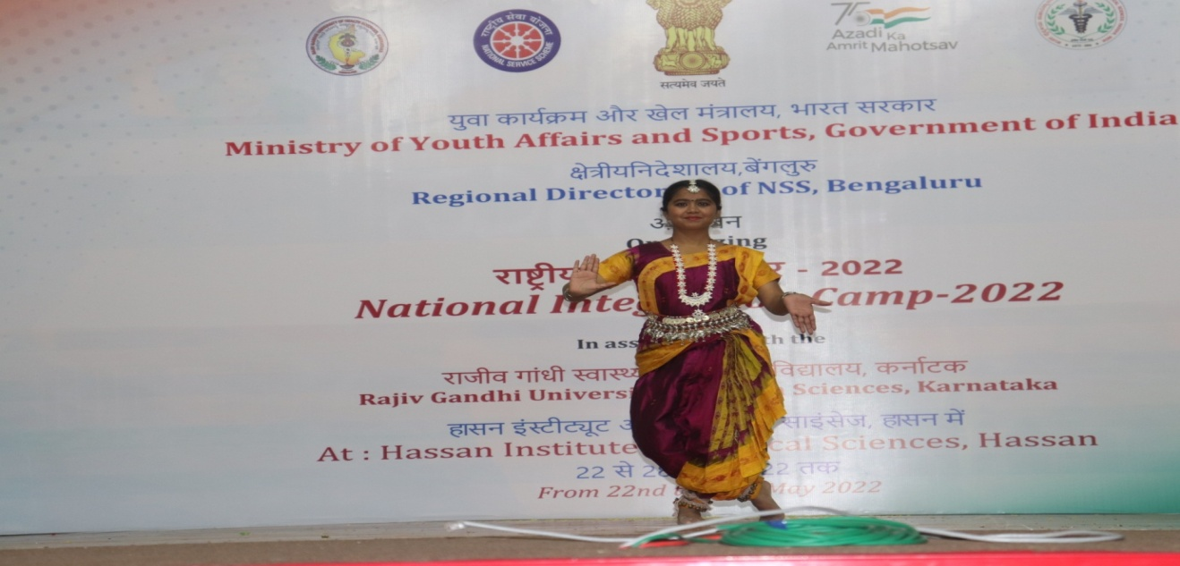
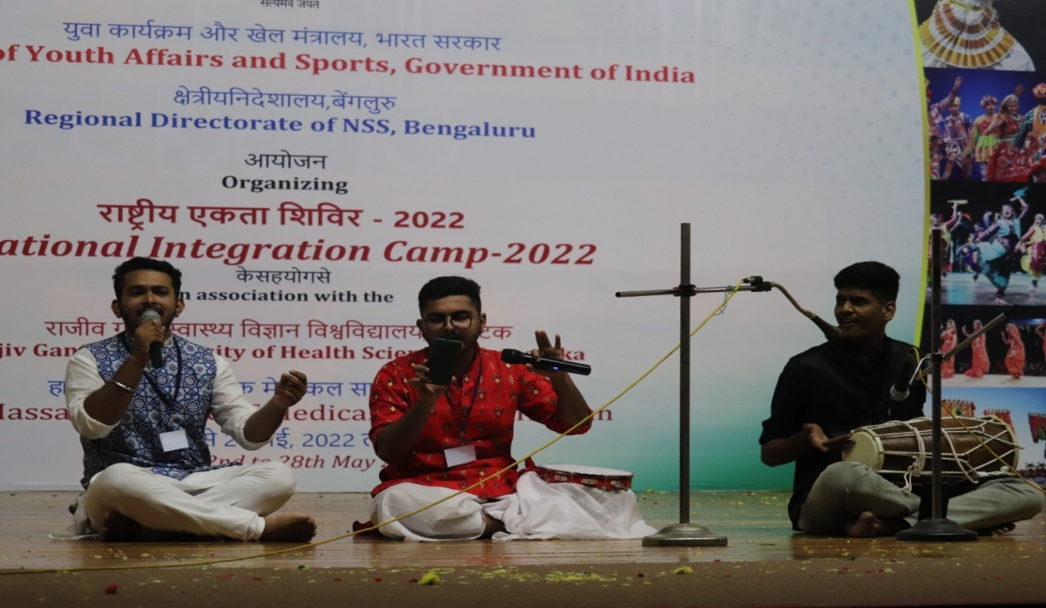
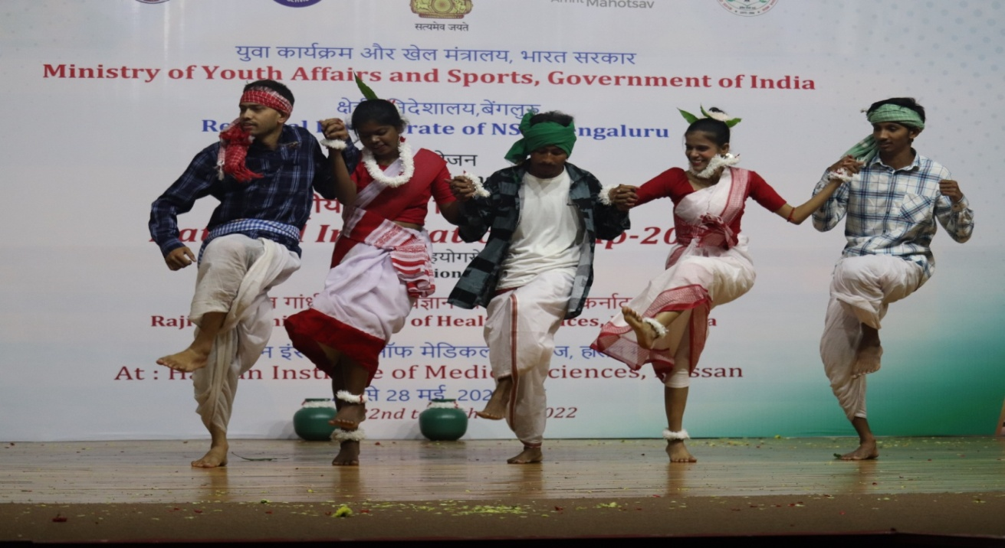
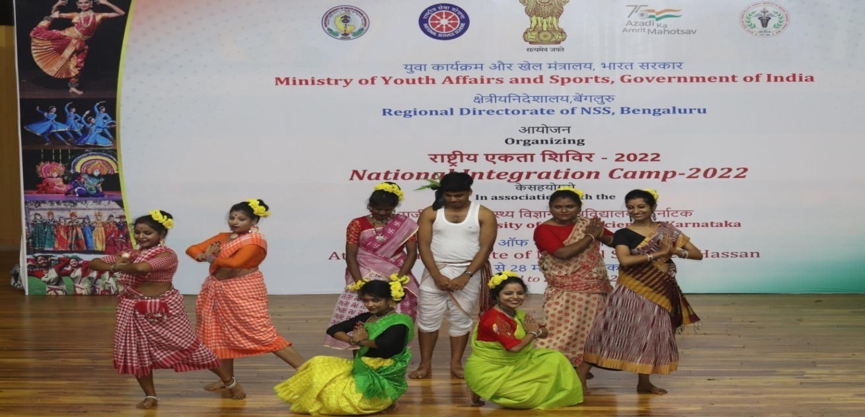
ದಿನಾಂಕ: 25-05-2022 ದಿನ: ಬುಧವಾರ
ಈ ದಿನ ಧ್ವಜಾರೋಹಣವನ್ನು ಹಾಸನ ತಾಲೂಕಿನ ತಹಶೀಲ್ದಾರ್ ಶ್ರೀ ನಟೇಶ್ ನೆರವೇರಿಸಿ ಎನ್ ಎಸ್ ಎಸ್ ಮತ್ತು ಎನ್ ಐಸಿ ಶಿಬಿರದ ಮಹತ್ವದ ಕುರಿತು ಮಾತನಾಡಿದರು.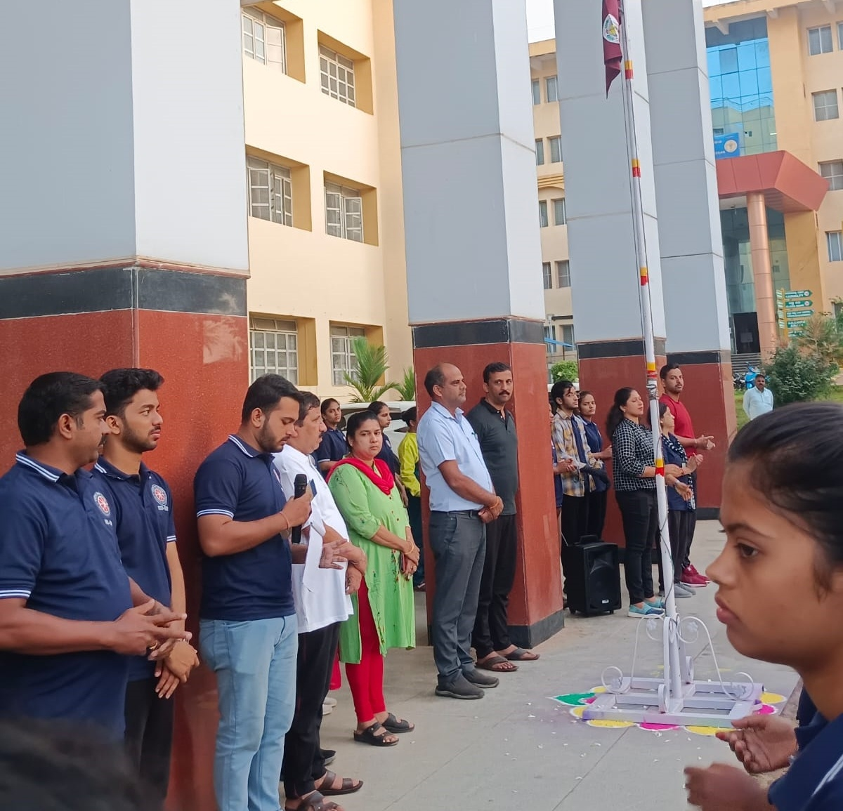
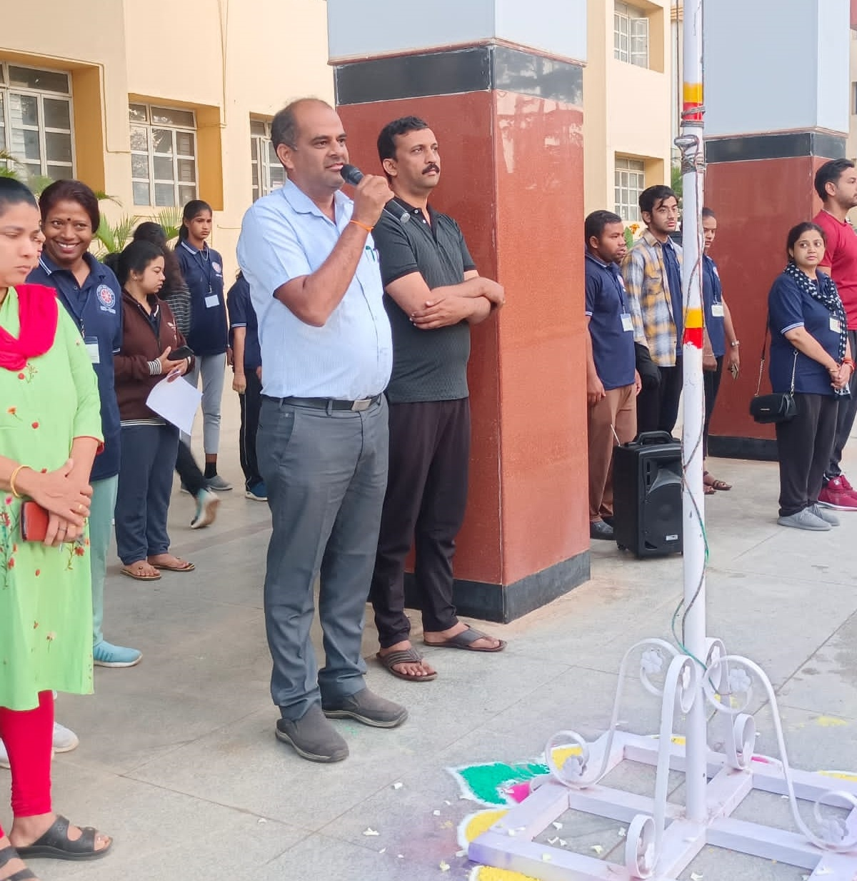
ಎಂದಿನಂತೆ ಡಾ.ಗುರುಬಸವರಾಜರಿಂದ ಯೋಗಾಸನ ನಡೆಯಿತು.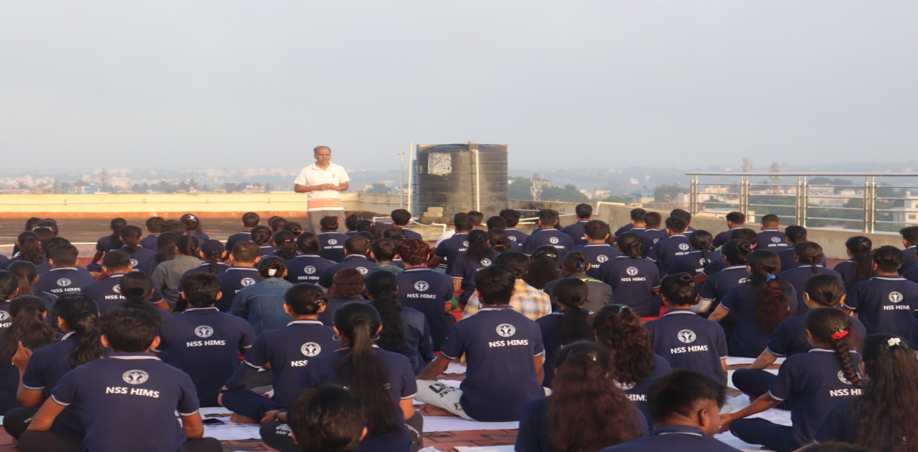
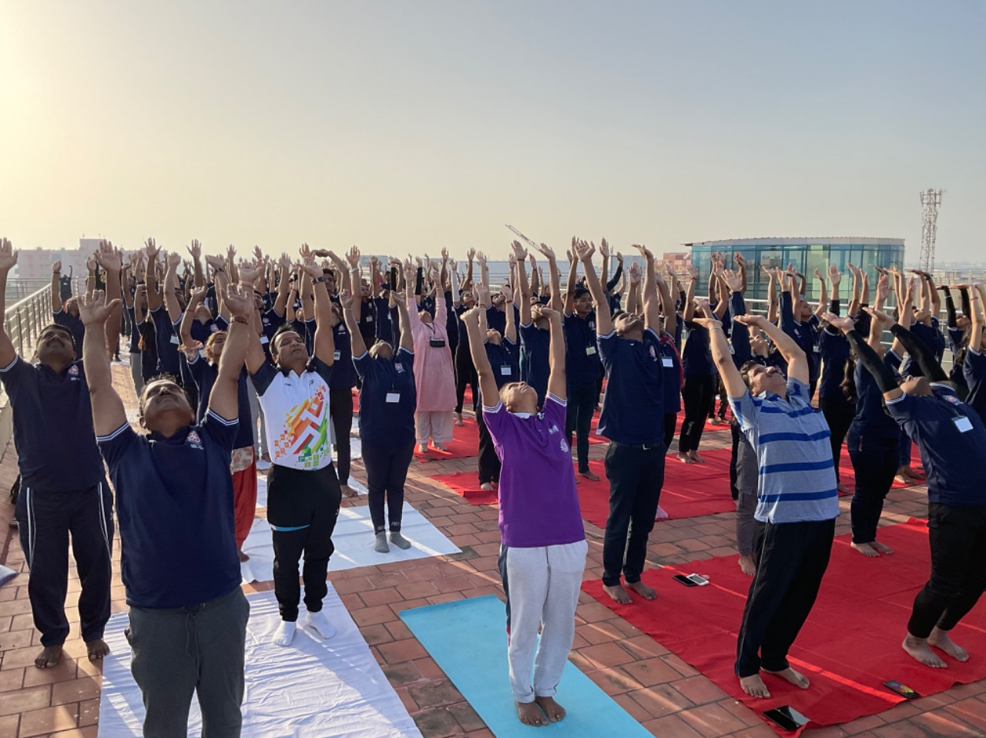
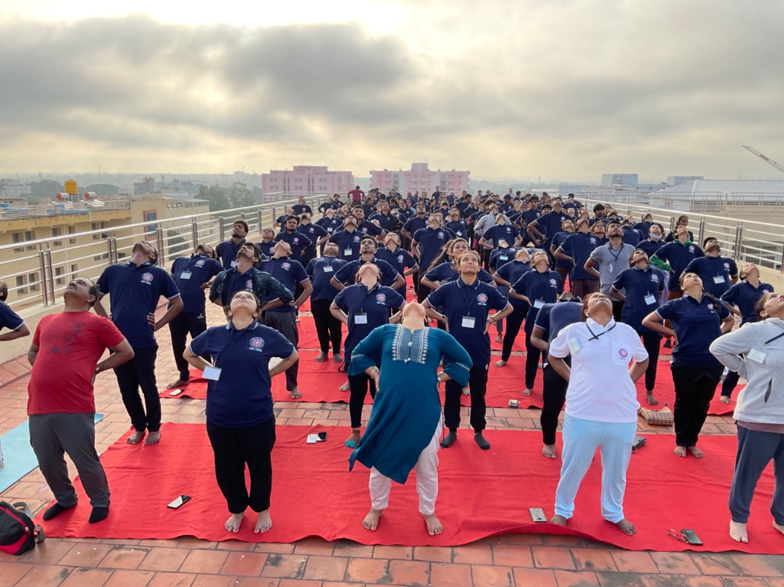
ಉಪಹಾರದ ನಂತರ NIC ಭಾಗವಹಿಸುವವರು ಶ್ರಮದಾನವನ್ನು ಮಾಡಿದರು, "ಸ್ವಚ್ಛ ರಾಷ್ಟ್ರ-ಆರೋಗ್ಯಕರ ರಾಷ್ಟ್ರ" ತತ್ವವನ್ನು ಎತ್ತಿಹಿಡಿದರು. ಭಾಗವಹಿಸಿದವರು ಐದು ಗುಂಪುಗಳಾಗಿ ಇಡೀ ಕ್ಯಾಂಪಸ್ ಅನ್ನು ಸ್ವಚ್ಛಗೊಳಿಸಿದರು.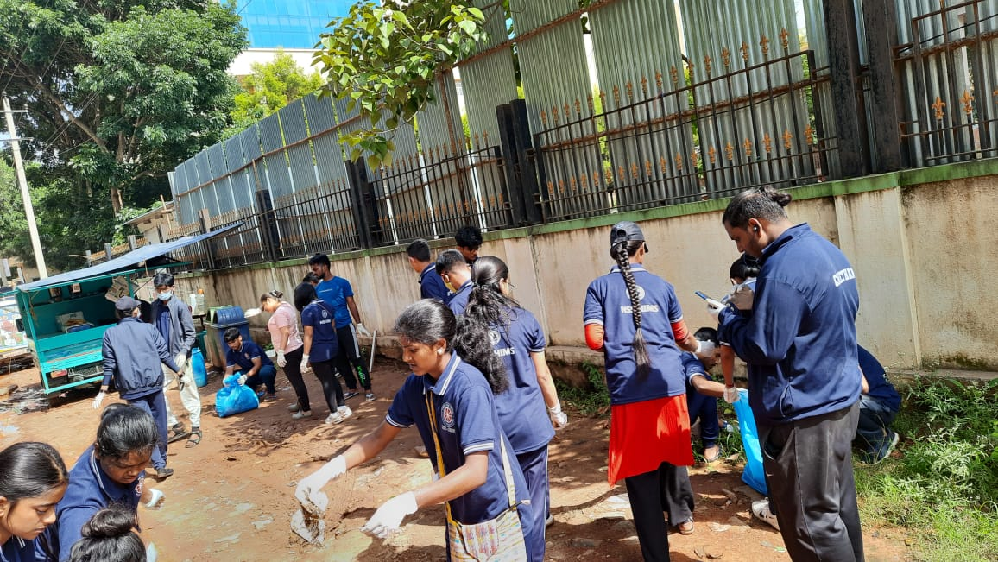
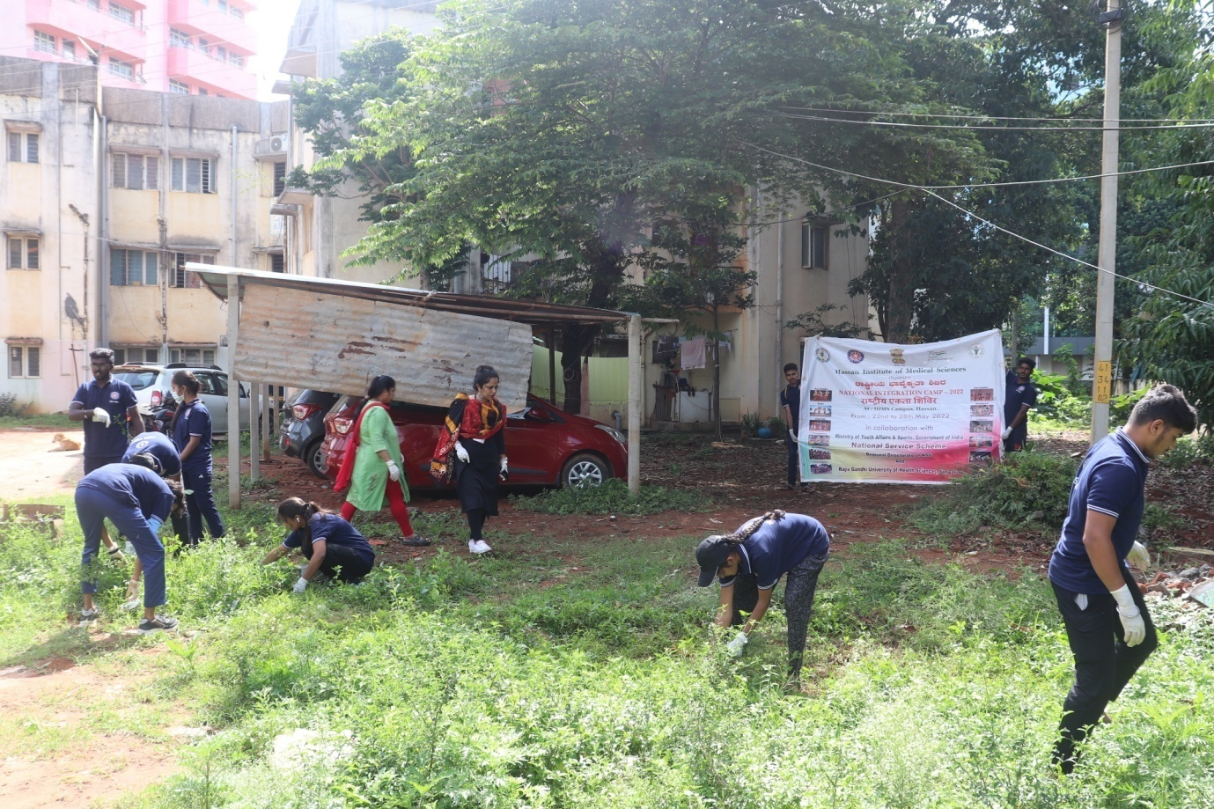
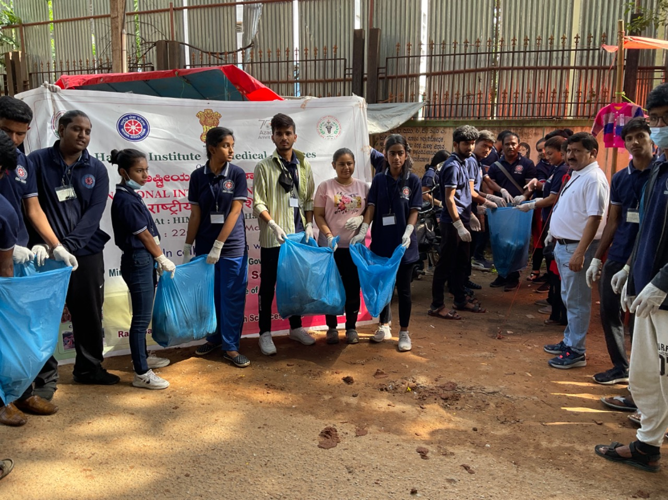
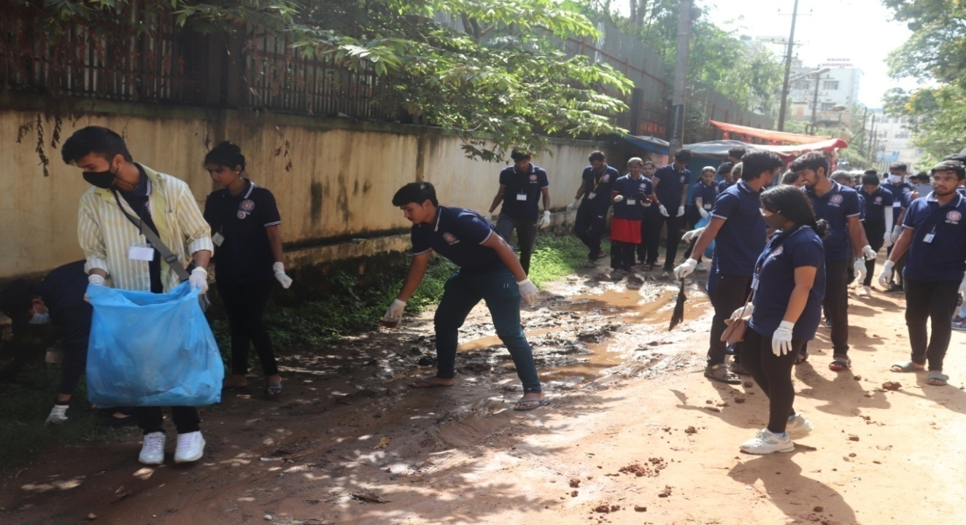
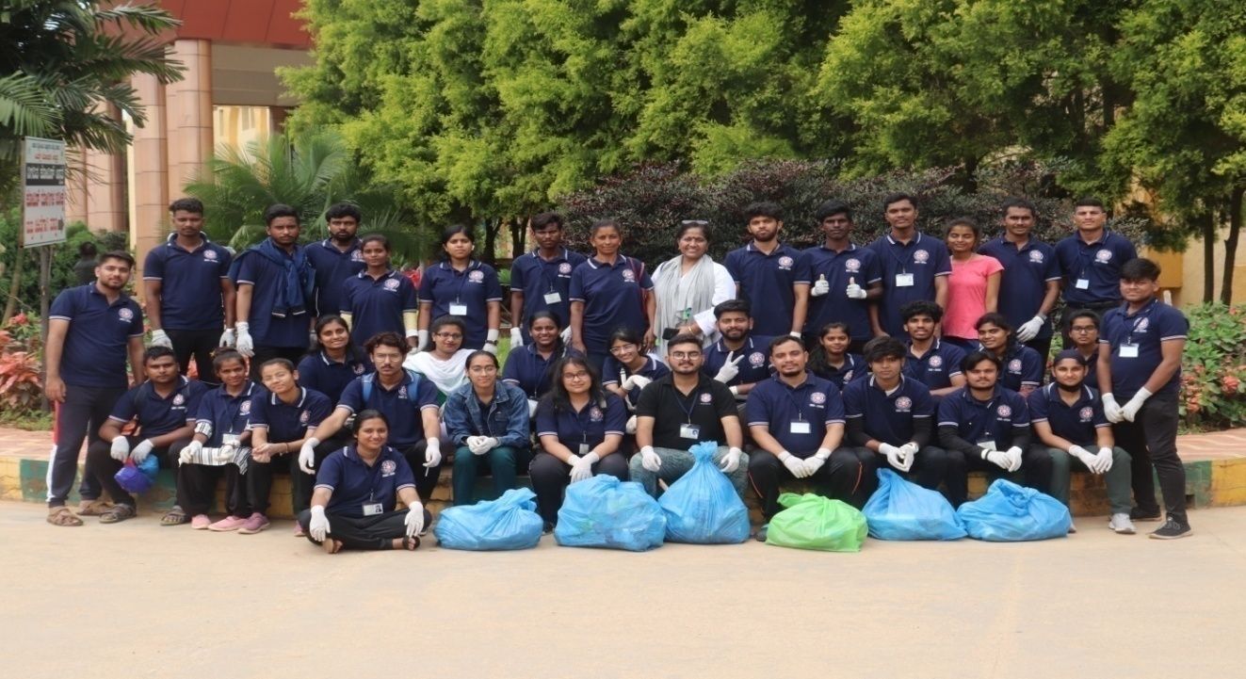
ಊಟದ ನಂತರ NIC ಭಾಗವಹಿಸುವವರನ್ನು ಅಂಗರಚನಾಶಾಸ್ತ್ರ, ವಿಧಿವಿಜ್ಞಾನ ಔಷಧ, ರೋಗಶಾಸ್ತ್ರ, ಸಮುದಾಯ ಔಷಧ ಮತ್ತು ಹಾಸನದ HIMS ನ ಮೈಕ್ರೋಬಯಾಲಜಿ ವಸ್ತುಸಂಗ್ರಹಾಲಯಗಳಿಗೆ ಭೇಟಿ ನೀಡಲು ಕರೆದೊಯ್ಯಲಾಯಿತು. ವೈದ್ಯಕೀಯ ಕಾಲೇಜಿನ ವಸ್ತುಸಂಗ್ರಹಾಲಯಗಳ ಭೇಟಿಯು ಜ್ಞಾನದ ನೆಲೆಯನ್ನು ವಿಸ್ತರಿಸಲು ಮತ್ತು ಯುವ ಮನಸ್ಸುಗಳಲ್ಲಿ ವೈಜ್ಞಾನಿಕ ಉತ್ಸಾಹವನ್ನು ತುಂಬಲು.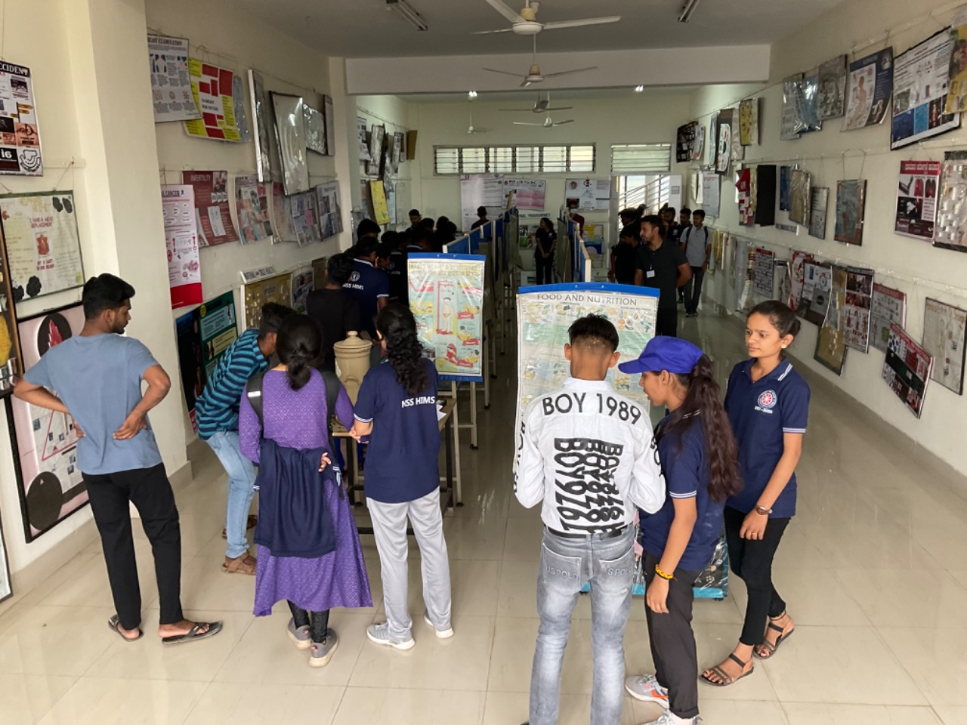
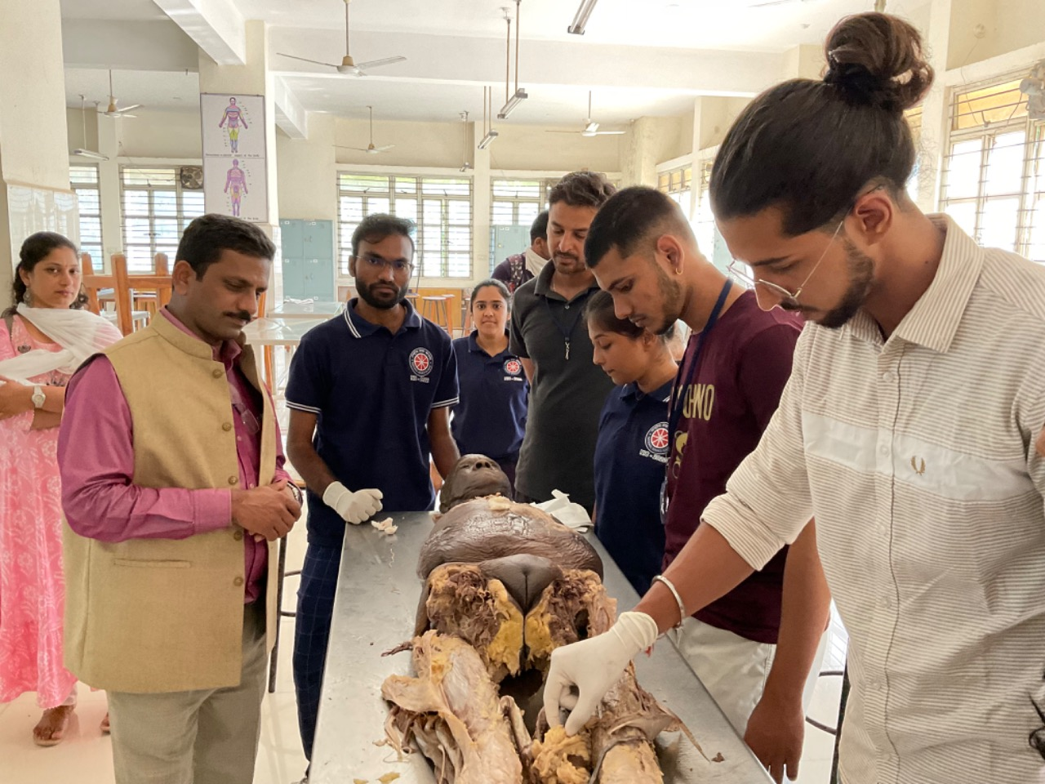
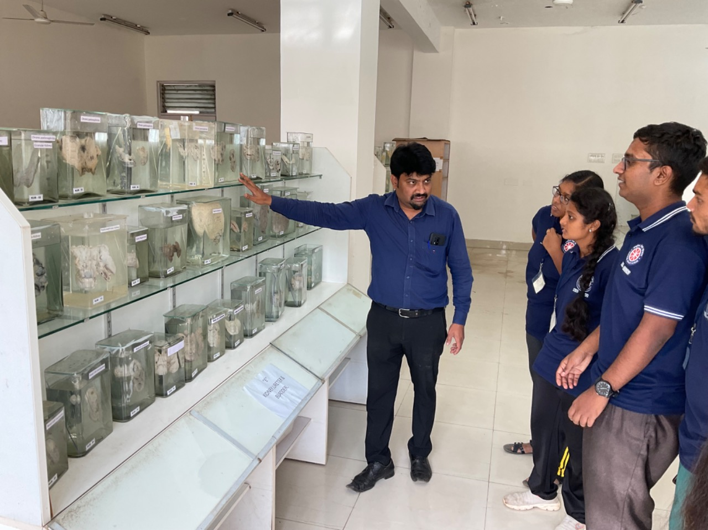
ಸ್ನ್ಯಾಕ್ಸ್ ನಂತರ, ಸಾಂಸ್ಕೃತಿಕ ಕಾರ್ಯಕ್ರಮವು ದೇಶದಾದ್ಯಂತ ವಿಭಿನ್ನ ಸಂಸ್ಕೃತಿಗಳು ಮತ್ತು ಸಂಪ್ರದಾಯಗಳನ್ನು ಪ್ರದರ್ಶಿಸಲು ಪುನರಾರಂಭವಾಯಿತು.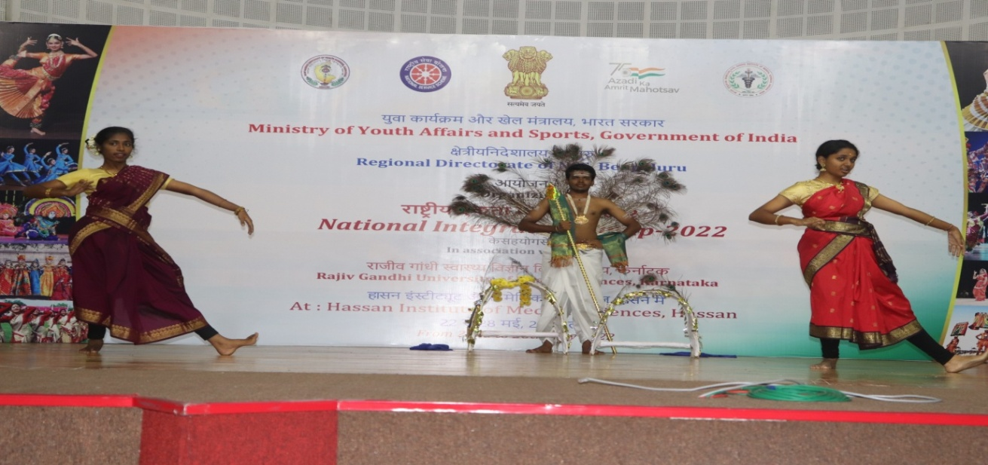
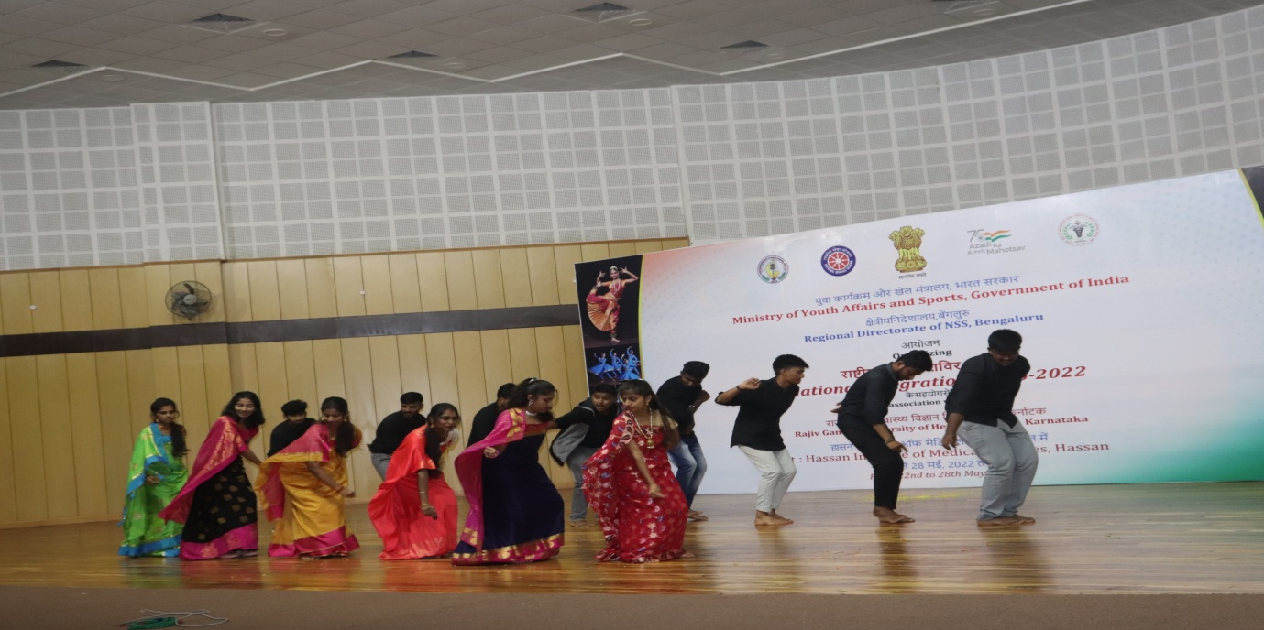
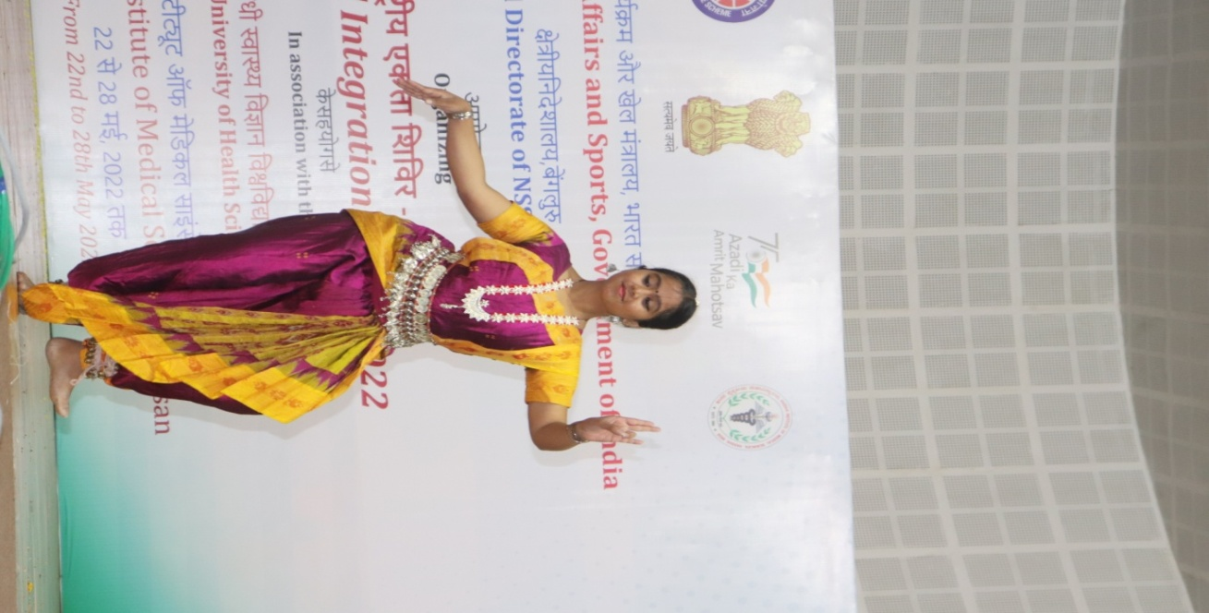
ದಿನಾಂಕ: 26-05-2022 ದಿನ: ಗುರುವಾರ
ಇಂದು, ಡಾ.ಪ್ರವೀಣ್ ಜಿ, RMO HIMS, ಹಾಸನ ಧ್ವಜಾರೋಹಣ ನೆರವೇರಿಸಿ, NIC ಭಾಗವಹಿಸಿದವರನ್ನು ಉದ್ದೇಶಿಸಿ ಮಾತನಾಡಿ, ರಾಷ್ಟ್ರ ನಿರ್ಮಾಣ ಮತ್ತು ಅವರ ಒಟ್ಟಾರೆ ವ್ಯಕ್ತಿತ್ವ ನಿರ್ಮಾಣದಲ್ಲಿ ಯುವಕರ ಪಾತ್ರದ ಬಗ್ಗೆ ಬೆಳಕು ಚೆಲ್ಲಿದರು.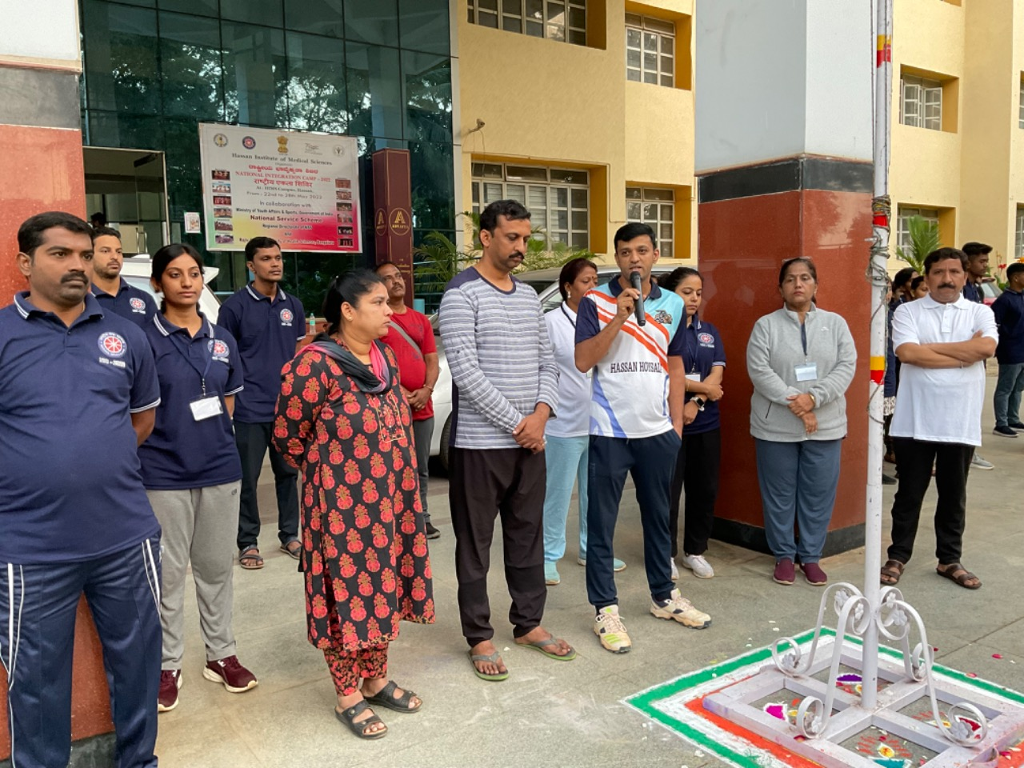
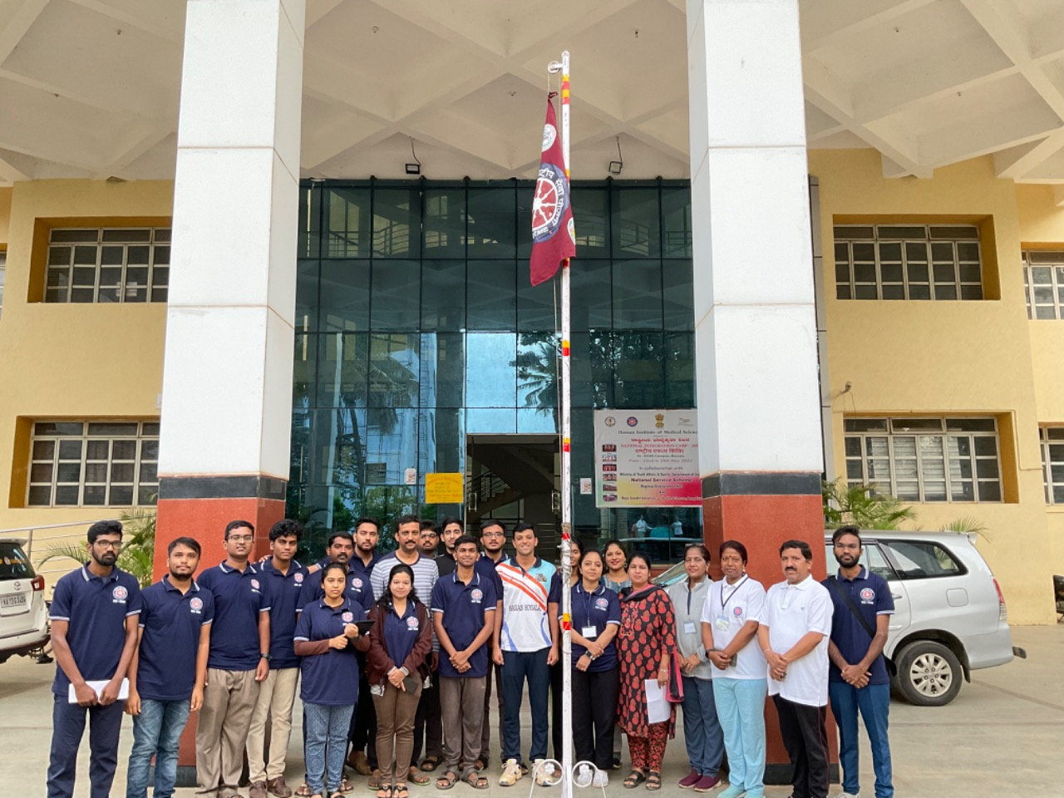
ನಂತರ ಡಾ.ಗುರುಬಸವರಾಜು ಅವರಿಂದ ಯೋಗಾಸನ ನಡೆಯಿತು.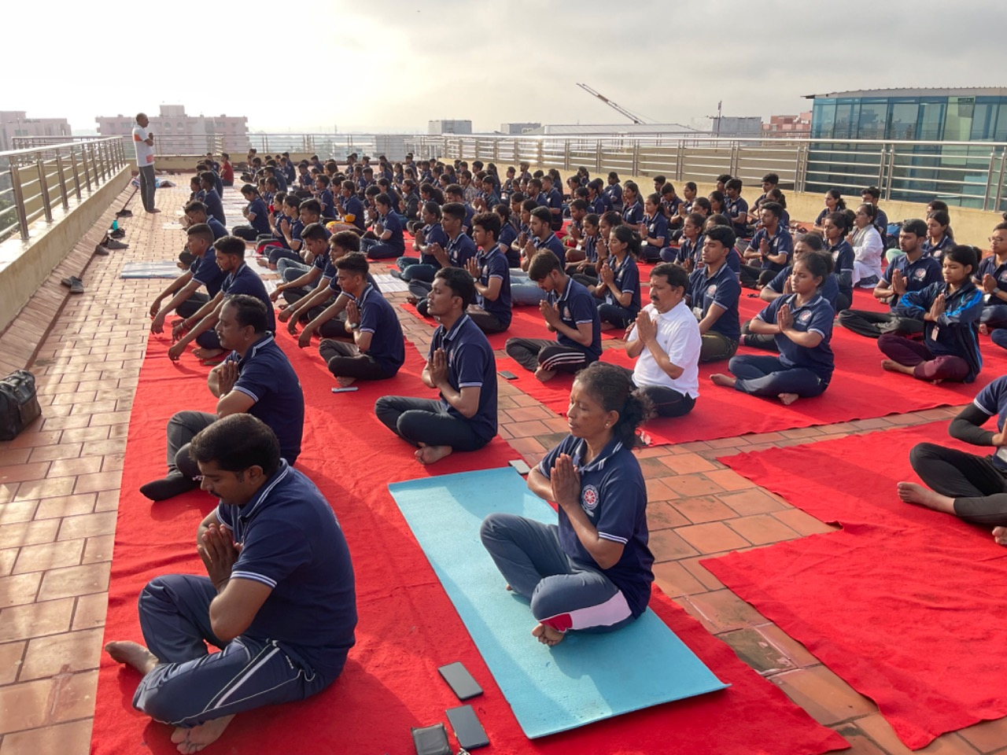
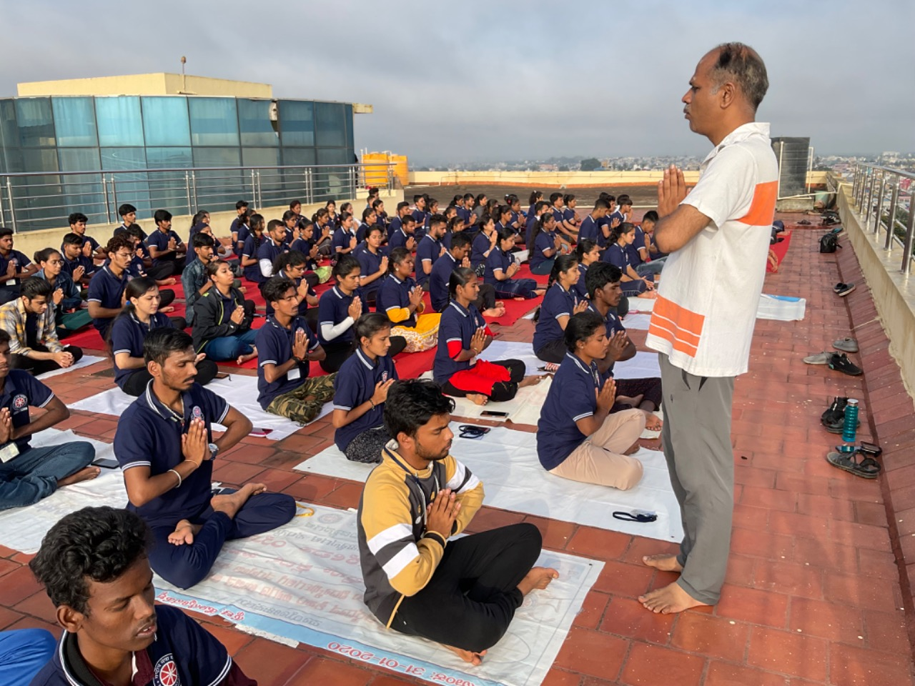
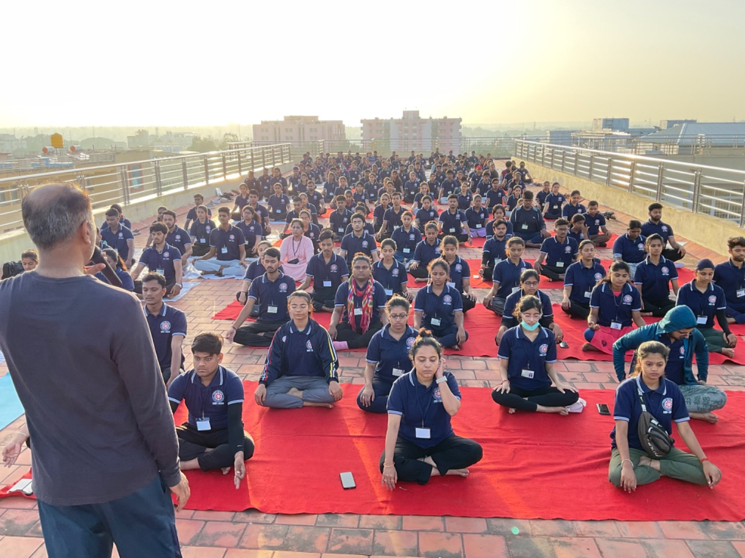
ಉಪಾಹಾರದ ನಂತರ ಎಲ್ಲಾ ಭಾಗವತರು ಅರಸೀಕೆರೆಯ ಕಸ್ತೂರಬಾ ಗಾಂಧಿ ಆಶ್ರಮಕ್ಕೆ ಭೇಟಿ ನೀಡಿದರು. ನಾವೆಲ್ಲರೂ ಸುಂದರವಾದ ಆಶ್ರಮವನ್ನು ನೋಡಿದ್ದೇವೆ. ಅರಸೀಕೆರೆಯ ಕಸ್ತೂರಬಾ ಸ್ಮಾರಕ ಟ್ರಸ್ಟ್‌ನ ಟ್ರಸ್ಟಿ ಪ್ರಾಧ್ಯಾಪಕ ಜಿ ಬಿ ಶಿವರಾಜ್ ಅವರು ಗುಣಮಟ್ಟದ ಶಿಕ್ಷಣದ ಮಹತ್ವ ಮತ್ತು ಮಹಾತ್ಮ ಗಾಂಧೀಜಿಯವರ ಬೋಧನೆಗಳನ್ನು ಜೀವನದಲ್ಲಿ ಹೇಗೆ ಅಳವಡಿಸಿಕೊಳ್ಳಬೇಕು ಎಂಬುದರ ಕುರಿತು ಮಾತನಾಡಿದರು.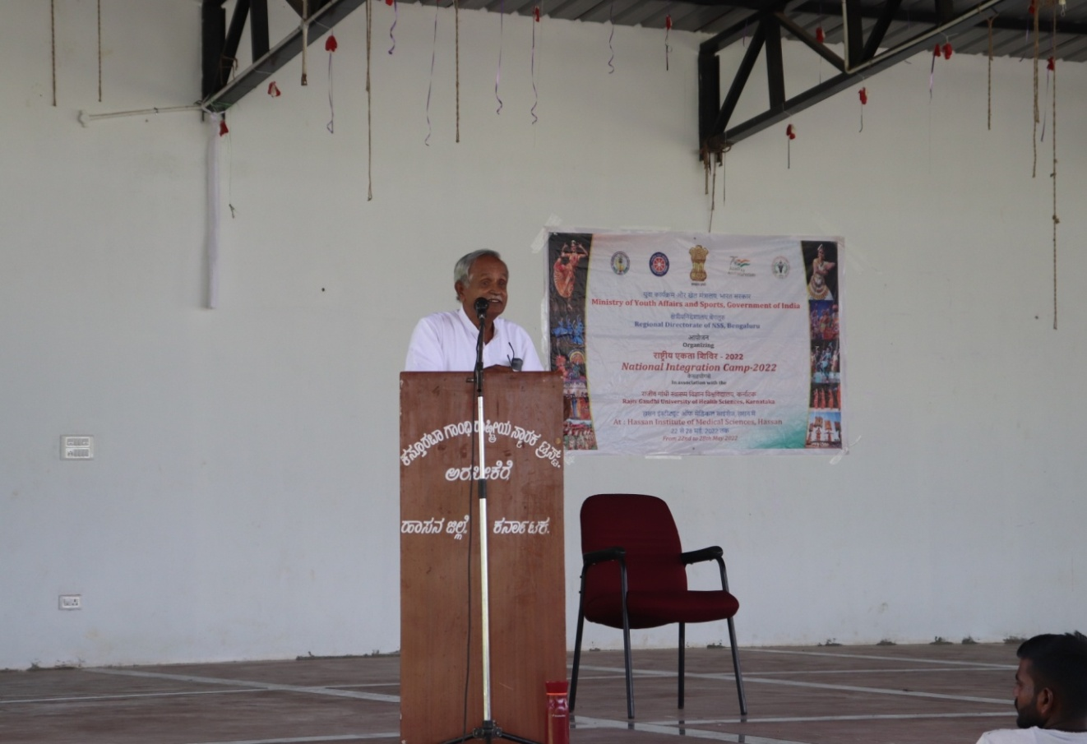
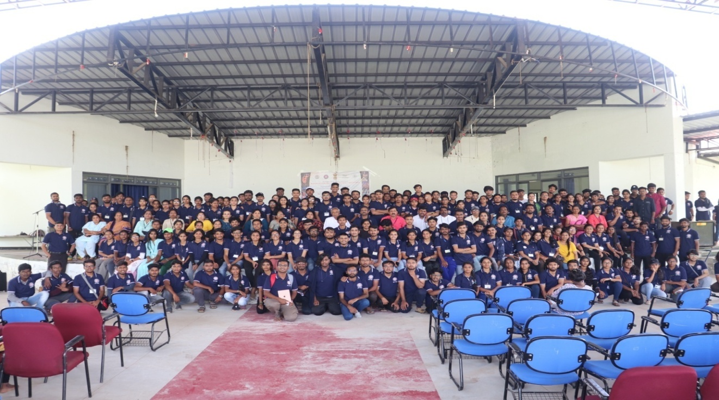
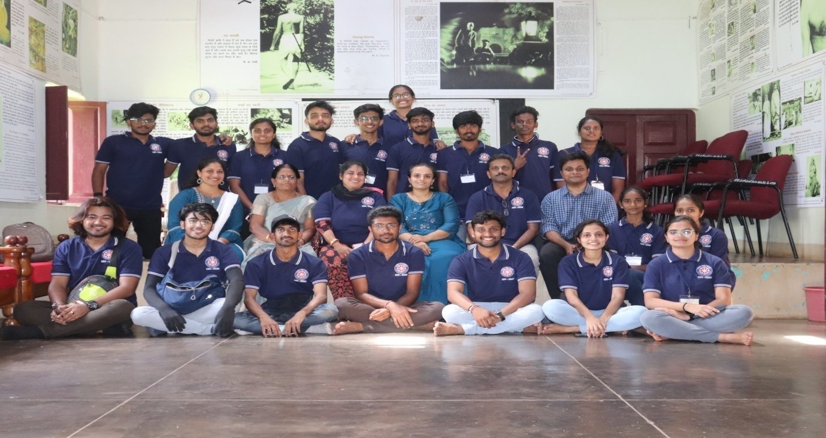
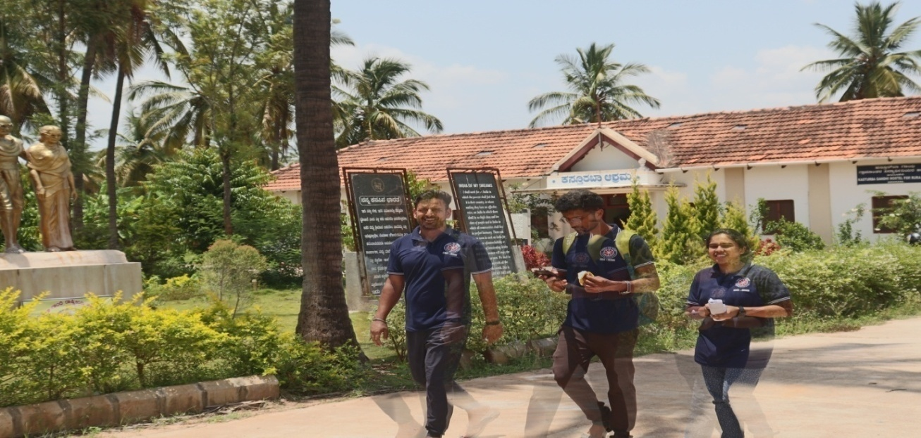
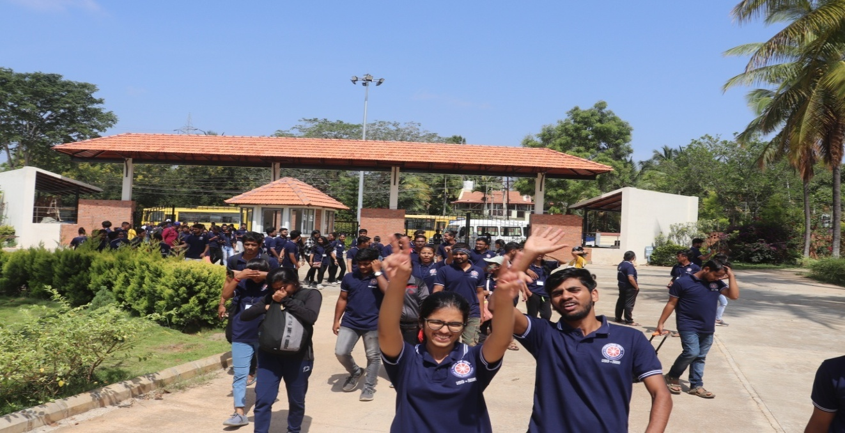
ಮಧ್ಯಾಹ್ನದ ಊಟದ ನಂತರ ಎಲ್ಲಾ ಭಾಗವಹಿಸುವವರು ಹಾಸನದ ಎಸ್‌ಡಿಎಂ ಆಯುರ್ವೇದ ಕಾಲೇಜಿಗೆ ಭೇಟಿ ನೀಡಿದರು. ಅವರಿಗೆ ಆಯುರ್ವೇದ ಮತ್ತು ಅದರ ವಿವಿಧ ಶಾಖೆಗಳನ್ನು ಪರಿಚಯಿಸಲಾಯಿತು.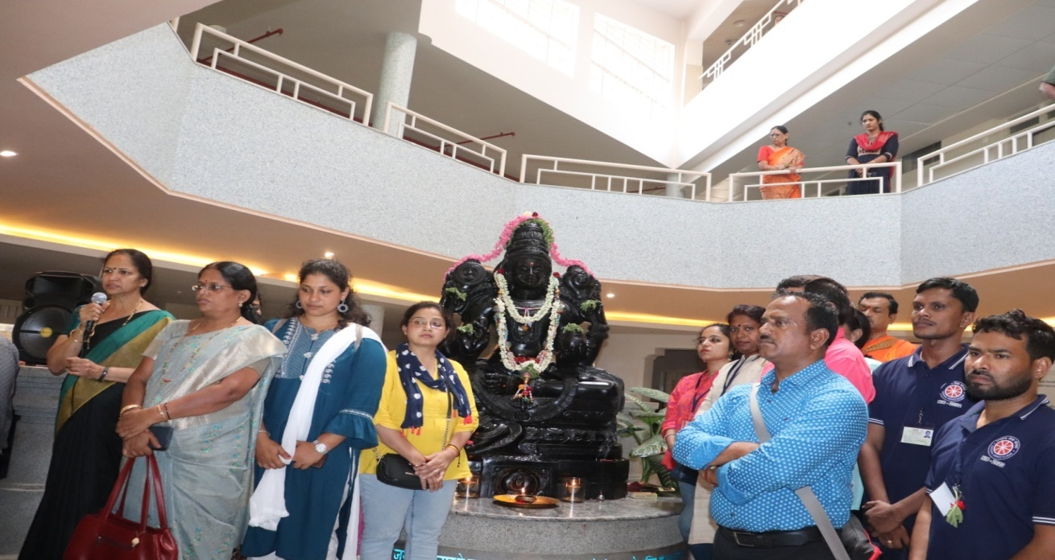
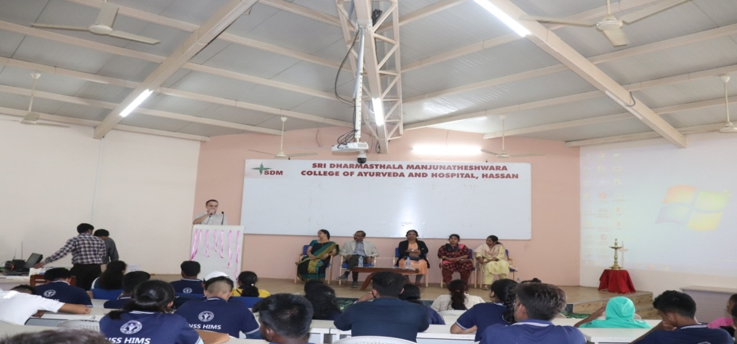
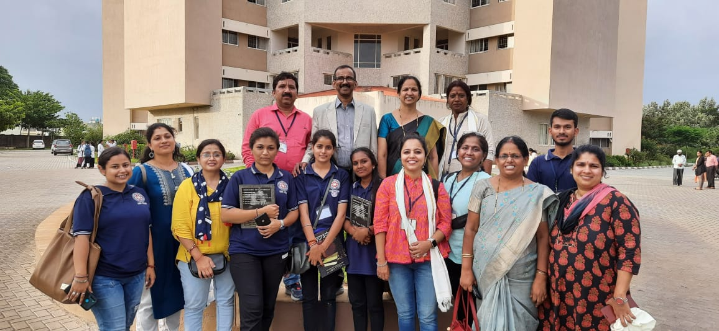
ತಿಂಡಿ ತಿನಿಸುಗಳ ನಂತರ ಸಾಂಸ್ಕೃತಿಕ ಕಾರ್ಯಕ್ರಮ ರಾಷ್ಟ್ರೀಯ ಏಕೀಕರಣ ಶಿಬಿರದಲ್ಲಿ ಏಕೀಕರಣದ ಬಣ್ಣಗಳನ್ನು ಪಸರಿಸಿತು.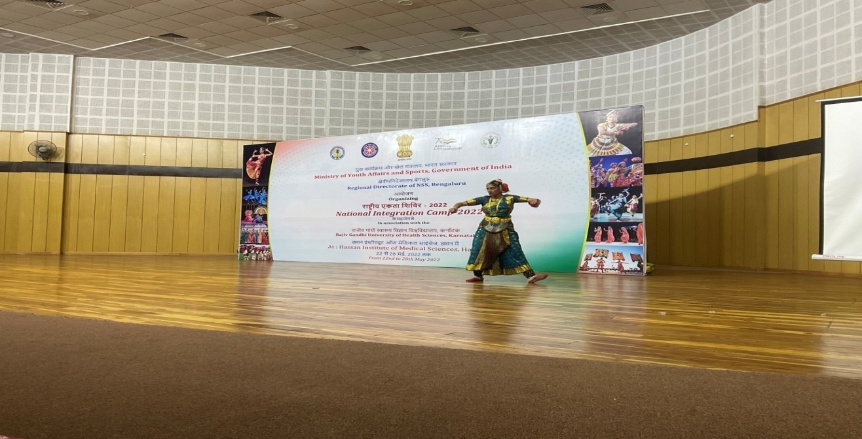
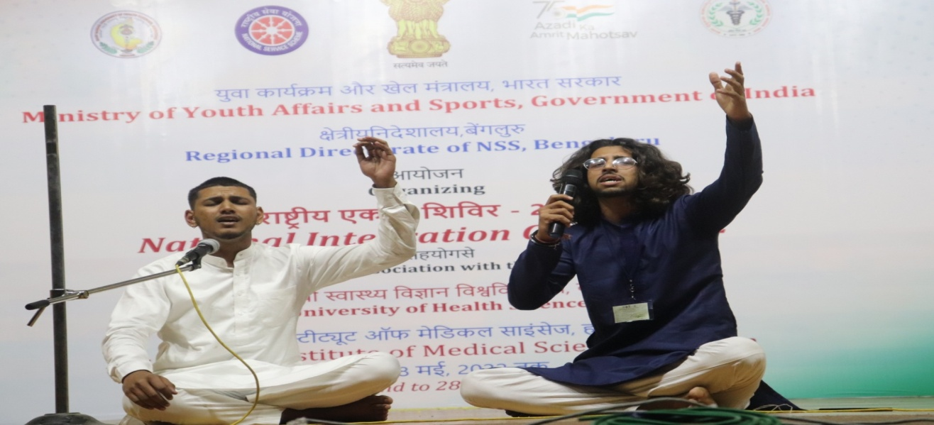
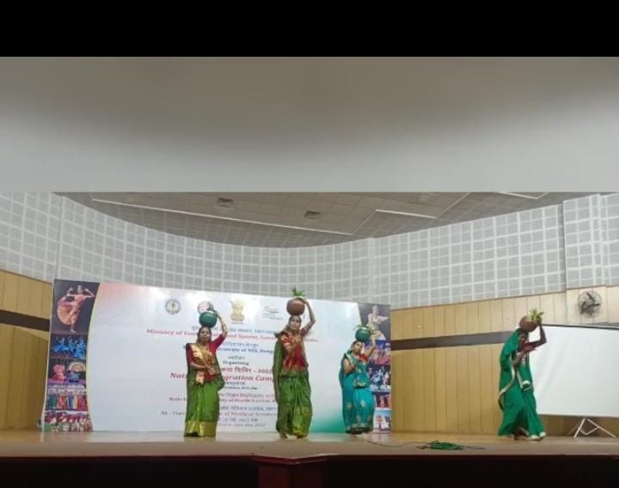
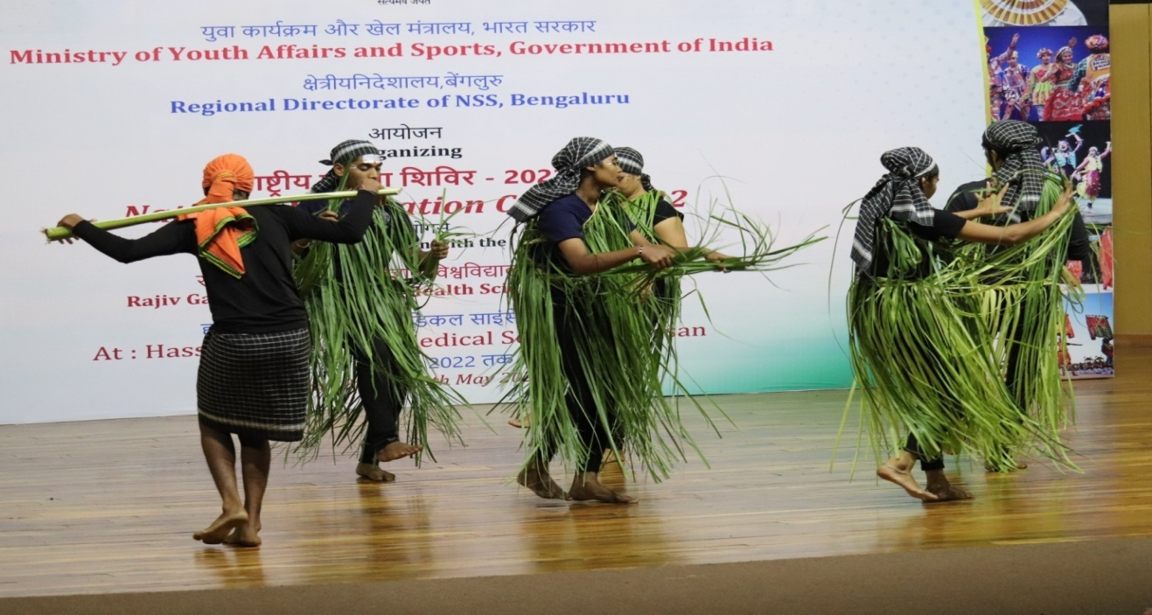
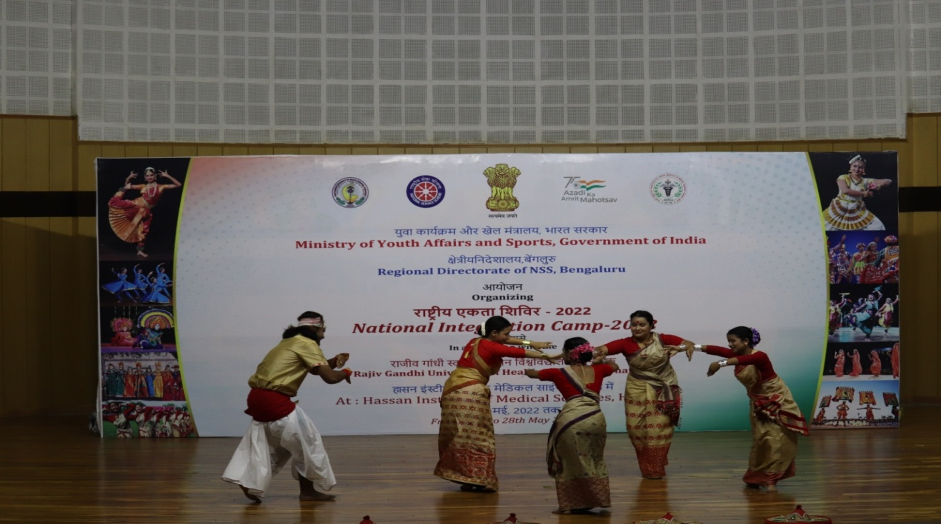
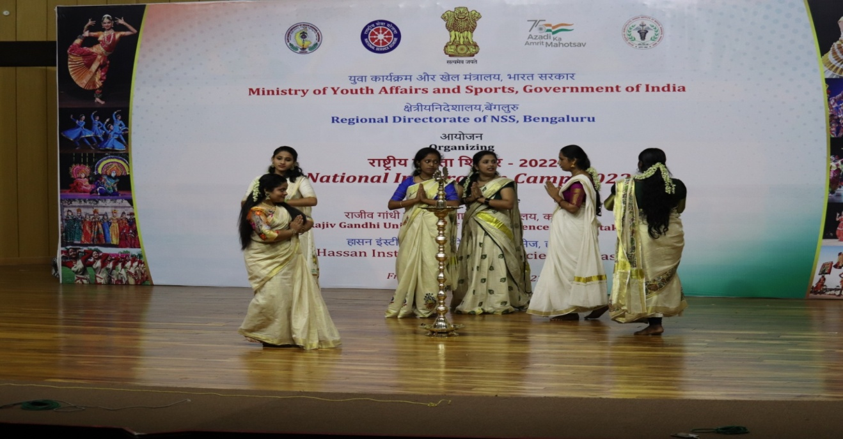
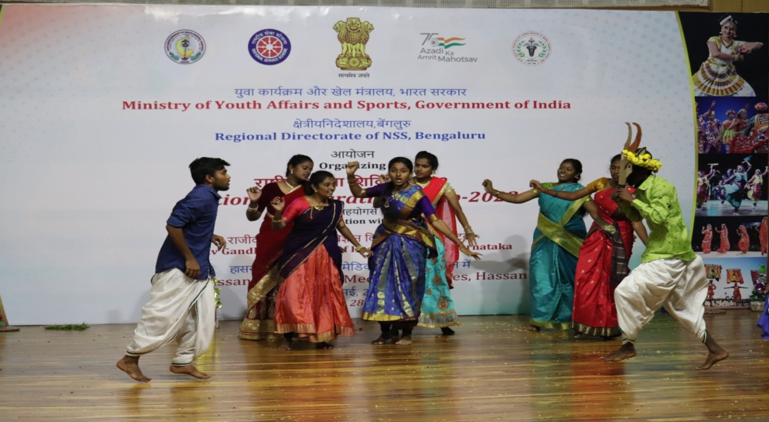
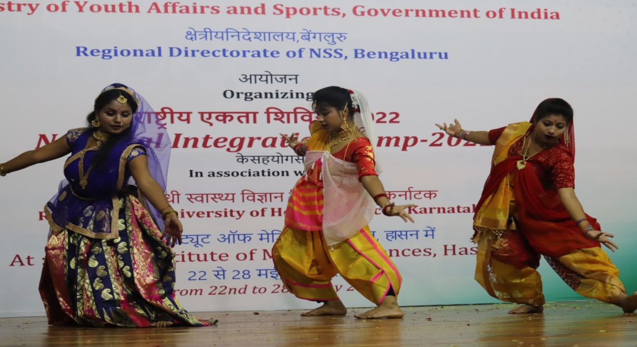
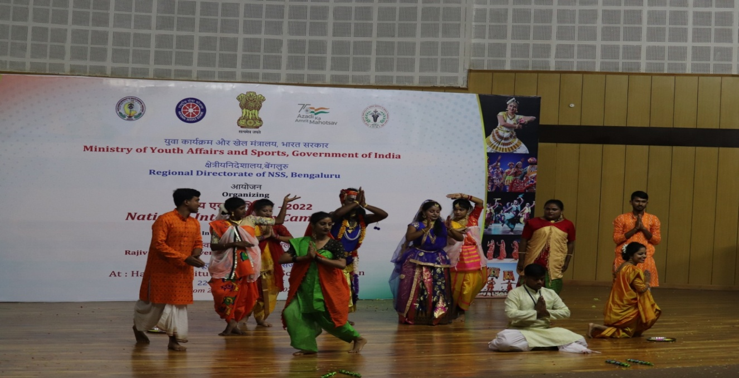
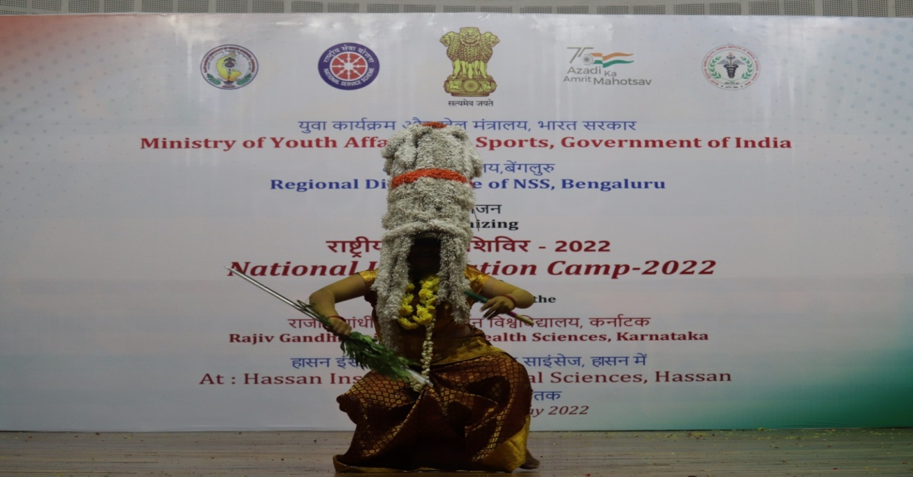
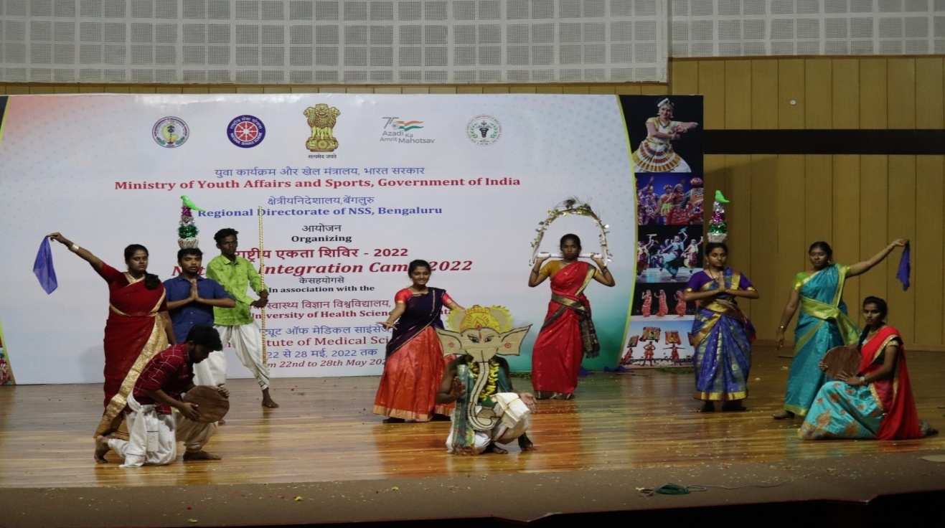
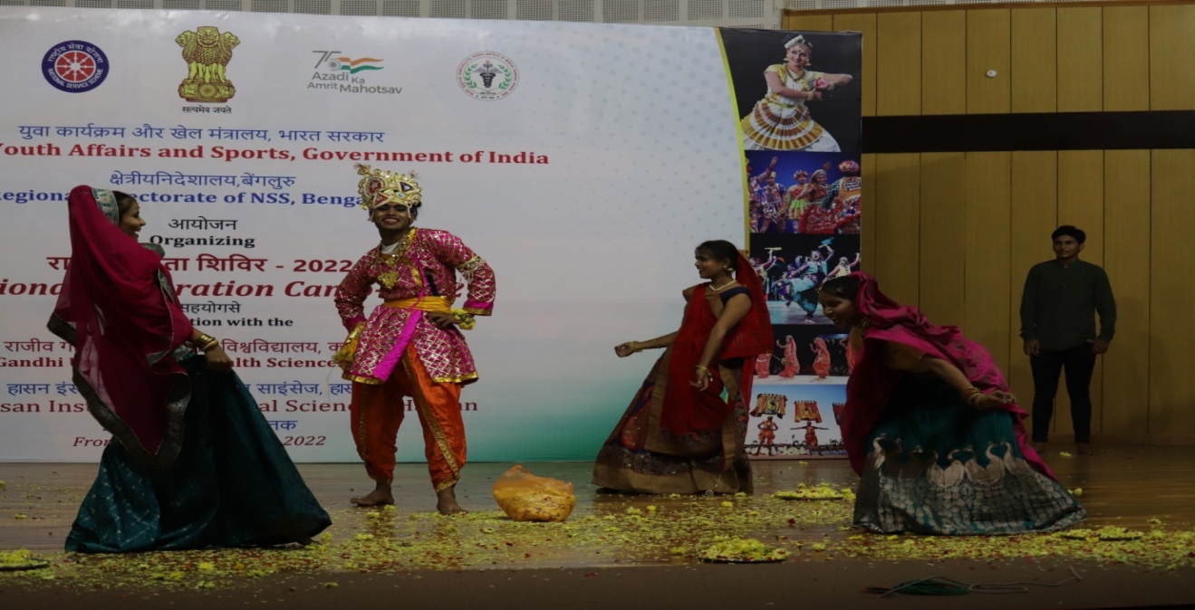
ದಿನಾಂಕ: 27-05-2022 ದಿನ: ಶುಕ್ರವಾರ
ಇಂದು ಬೆಳಗ್ಗೆ ಧ್ವಜಾರೋಹಣವನ್ನು ಕೆಎಎಸ್ ಸಹಕಾರಿ ಸಂಘದ ಸಹಾಯಕ ನಿಬಂಧಕರು ಹಾಸನದ ಡಾ.ತೇಜಸ್ವಿನಿ ಗೌಡ ನೆರವೇರಿಸಿ ಯುವಕರಲ್ಲಿ ದೇಶಪ್ರೇಮದ ಮಹತ್ವ ಕುರಿತು ಕೆಲ ಮಾತುಗಳನ್ನಾಡಿದರು.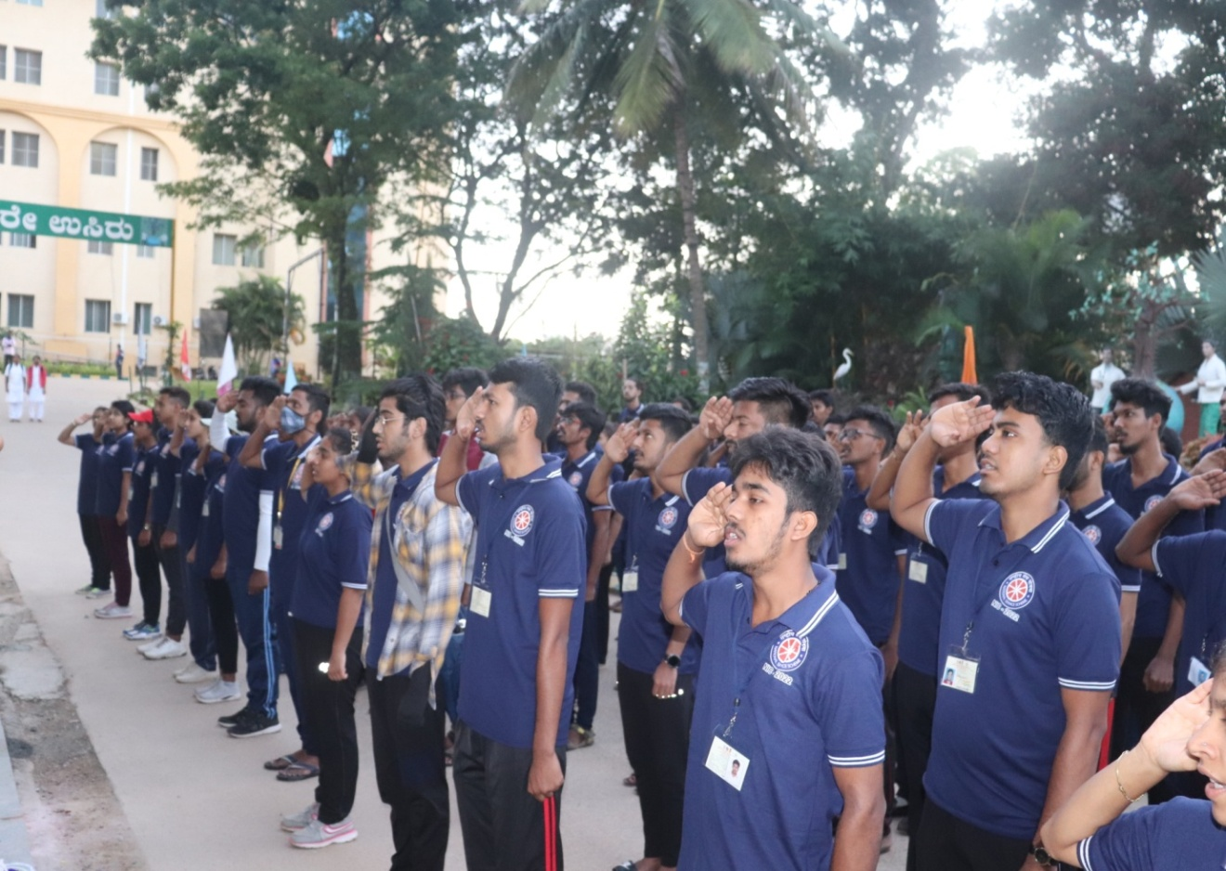
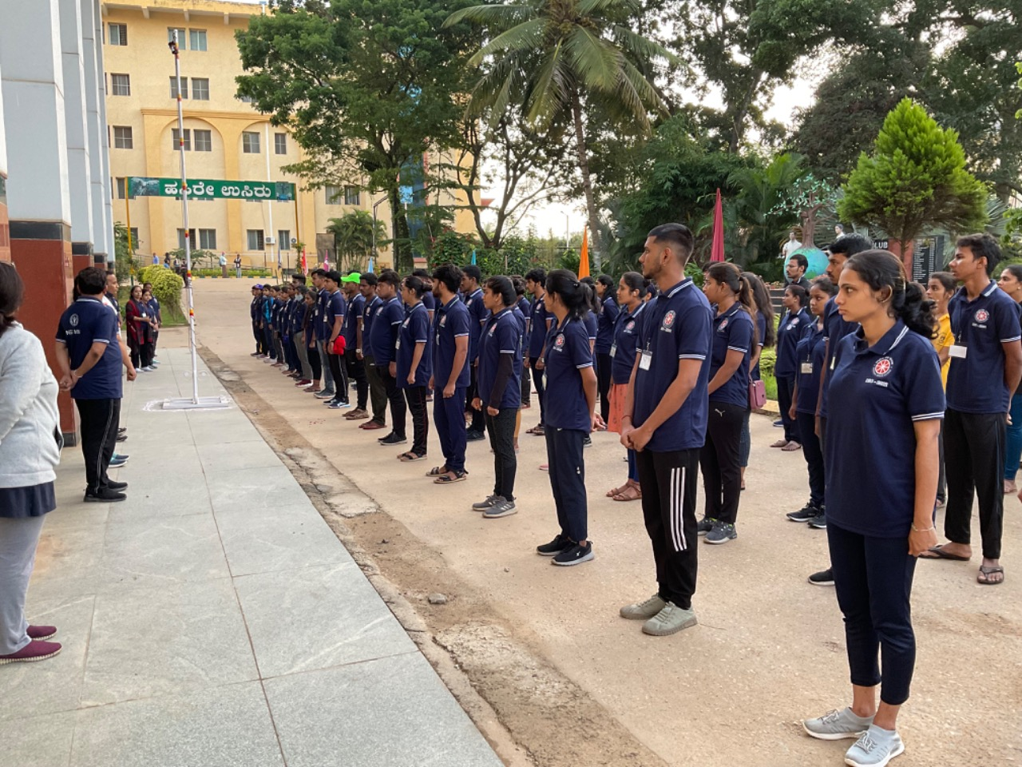
ಧ್ವಜಾರೋಹಣದ ನಂತರ ಎಲ್ಲಾ ಭಾಗವಹಿಸಿದವರನ್ನು ಶ್ರವಣಬೆಳಗೊಳಕ್ಕೆ ಭೇಟಿ ನೀಡಲು ಕರೆದೊಯ್ಯಲಾಯಿತು. 57 ಅಡಿ ಎತ್ತರದ ಭಗವಾನ್ ಬಾಹುಬಲಿಯ ದೈತ್ಯಾಕಾರದ ವೈಭವದ ಪ್ರತಿಮೆಯನ್ನು ನಾವು ವೀಕ್ಷಿಸಿದಾಗ ಬೆಟ್ಟದ ತುದಿಯನ್ನು ಏರುವ ಎಲ್ಲಾ ಪ್ರಯತ್ನಗಳು ಫಲಪ್ರದವಾದವು.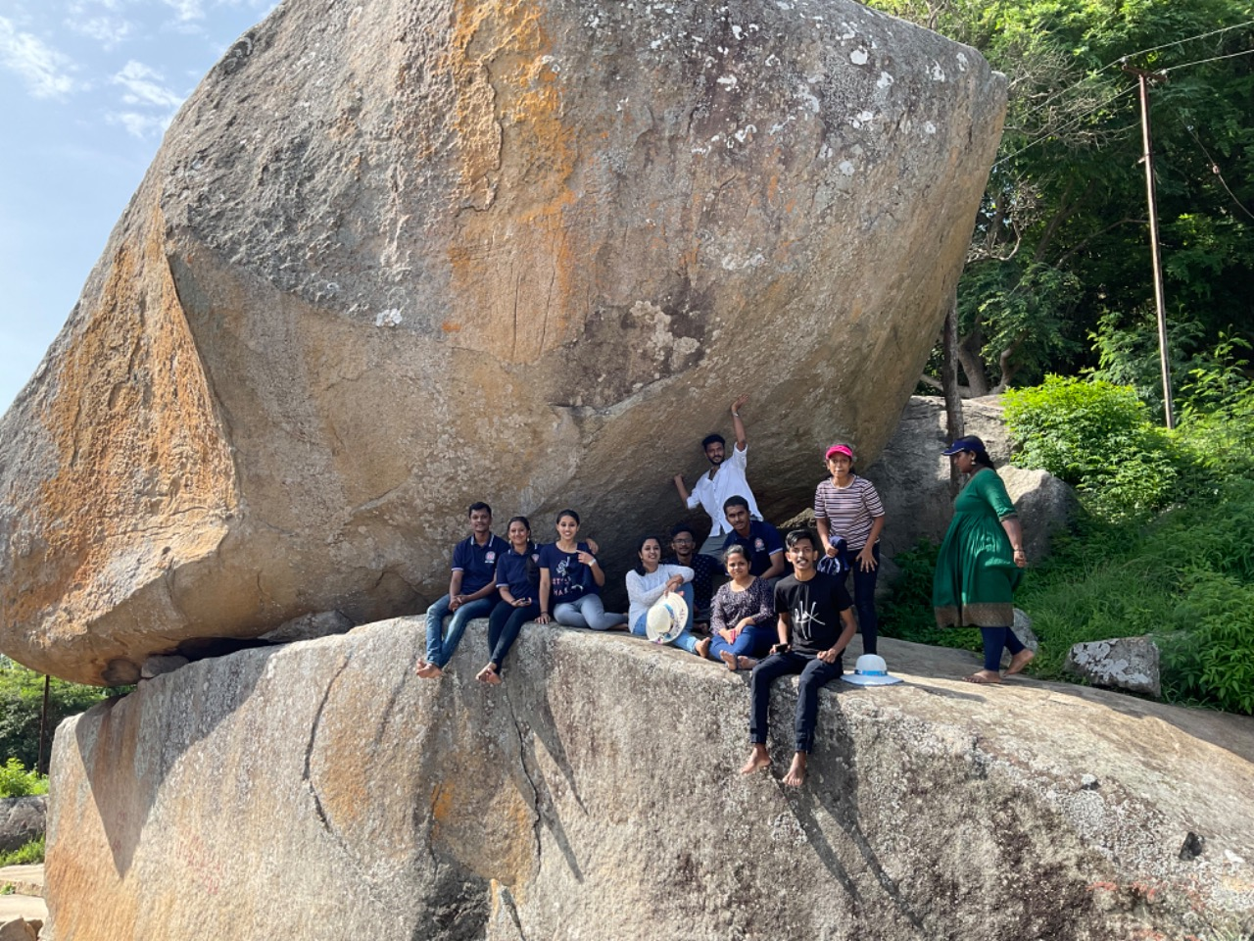
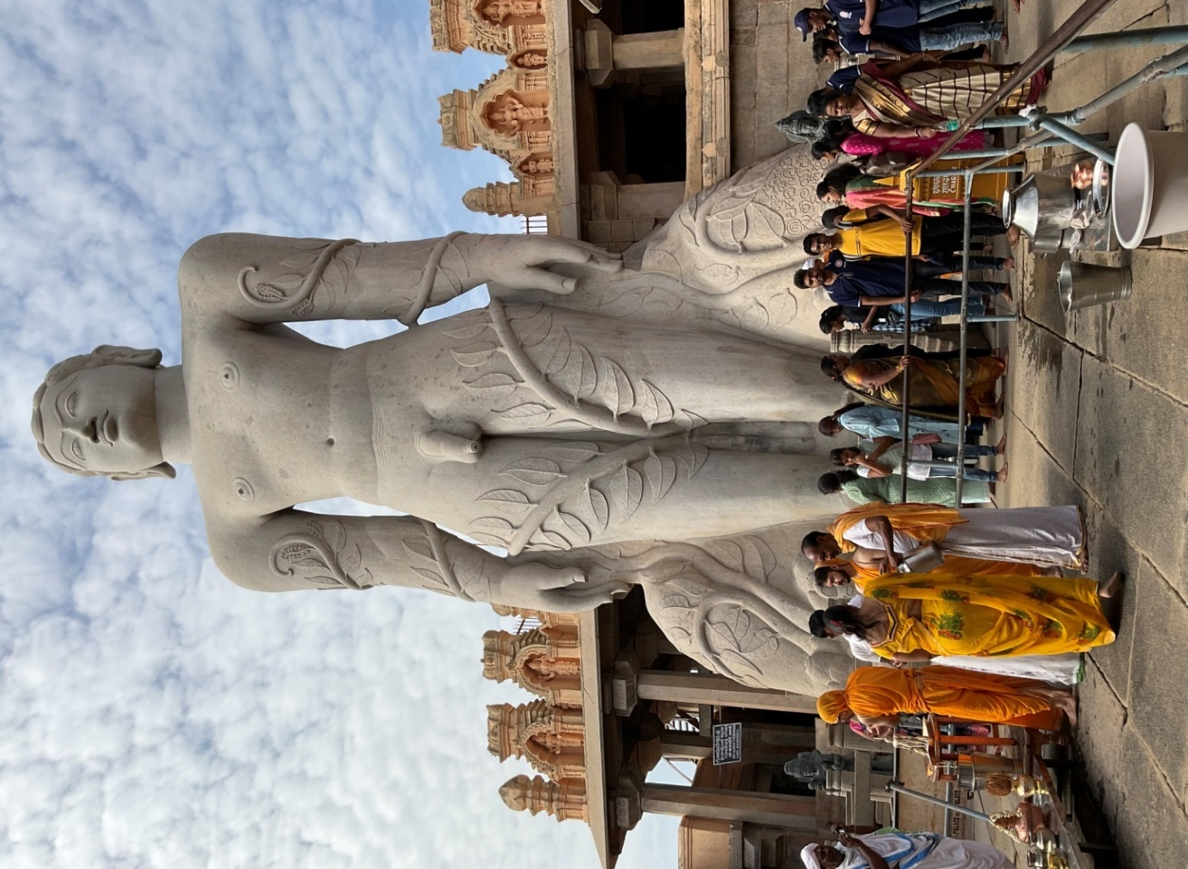
ಆ ನಂತರ ಮಾವನೂರಿಗೆ ಭೇಟಿ ನೀಡಿದ್ದೆವು. ನಿಸರ್ಗ ಸ್ನೇಹಿ ಗಾಳಿಯಂತ್ರಗಳ ಮೋಡಿಮಾಡುವ ಸೌಂದರ್ಯವನ್ನು ನಾವು ಆನಂದಿಸಿದೆವು.
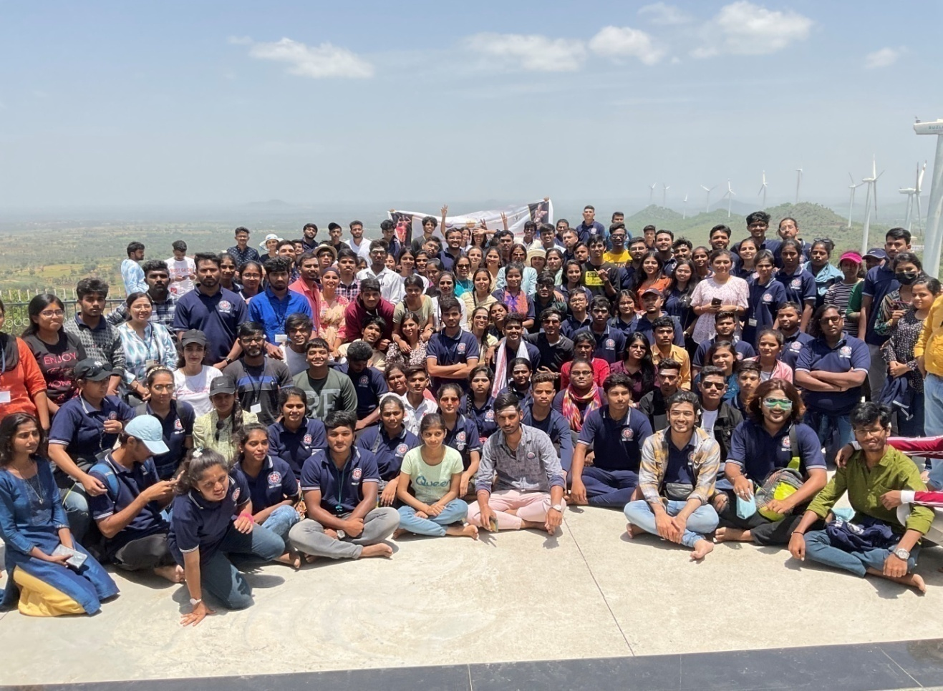
ಕಾಲೇಜು ಆವರಣದಲ್ಲಿ ಊಟದ ನಂತರ ವಿಶ್ವವಿಖ್ಯಾತ ಬೇಲೂರು ದೇವಸ್ಥಾನಕ್ಕೆ ಭೇಟಿ ನೀಡಿದರು. ಅವರು ಹೊಯ್ಸಳ ರಾಜವಂಶದ ವಾಸ್ತುಶಿಲ್ಪ ಮತ್ತು ಸಾಂಸ್ಕೃತಿಕ ಅದ್ಭುತವನ್ನು ವೀಕ್ಷಿಸಿದರು.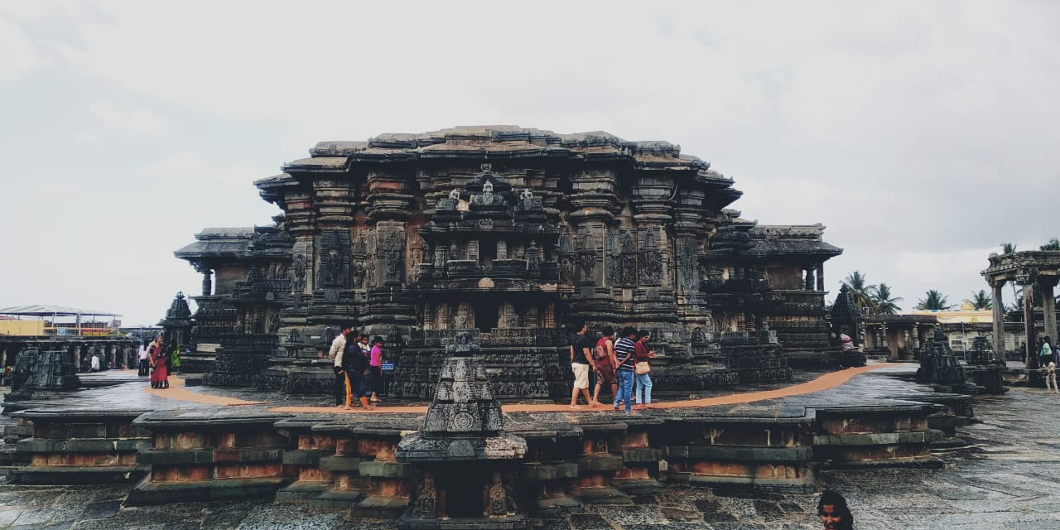
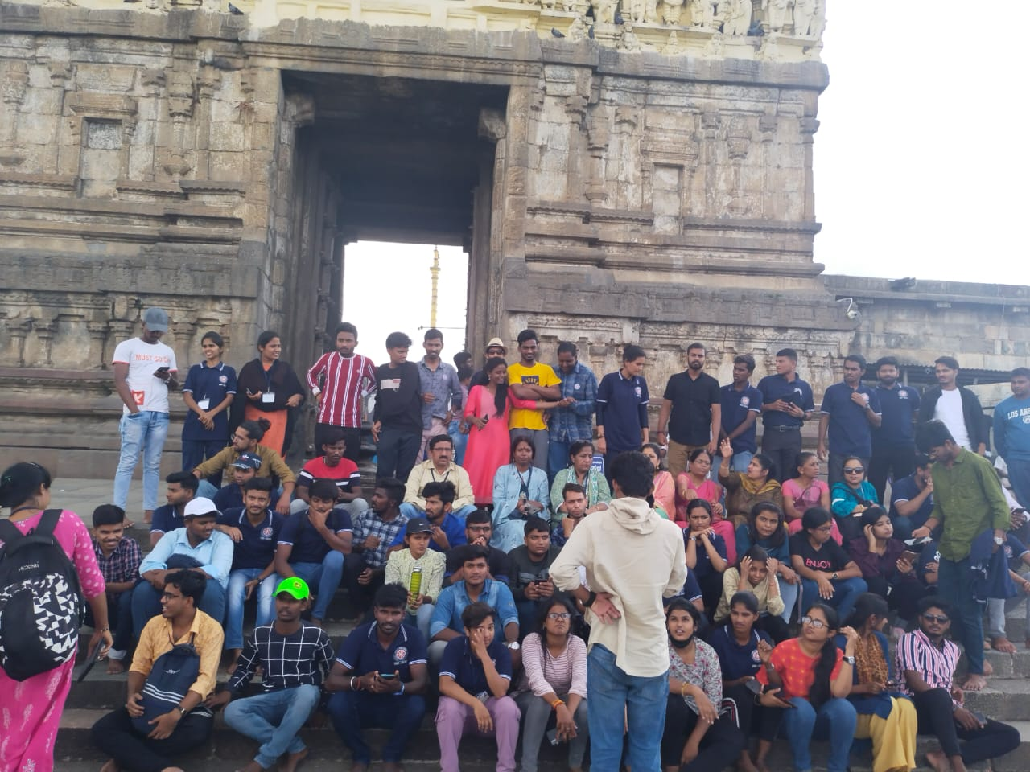
ಕಾಲೇಜು ಆವರಣದಲ್ಲಿ ಊಟದ ನಂತರ ವಿಶ್ವವಿಖ್ಯಾತ ಬೇಲೂರು ದೇವಸ್ಥಾನಕ್ಕೆ ಭೇಟಿ ನೀಡಿದರು. ಅವರು ಹೊಯ್ಸಳ ರಾಜವಂಶದ ವಾಸ್ತುಶಿಲ್ಪ ಮತ್ತು ಸಾಂಸ್ಕೃತಿಕ ಅದ್ಭುತವನ್ನು ವೀಕ್ಷಿಸಿದರು.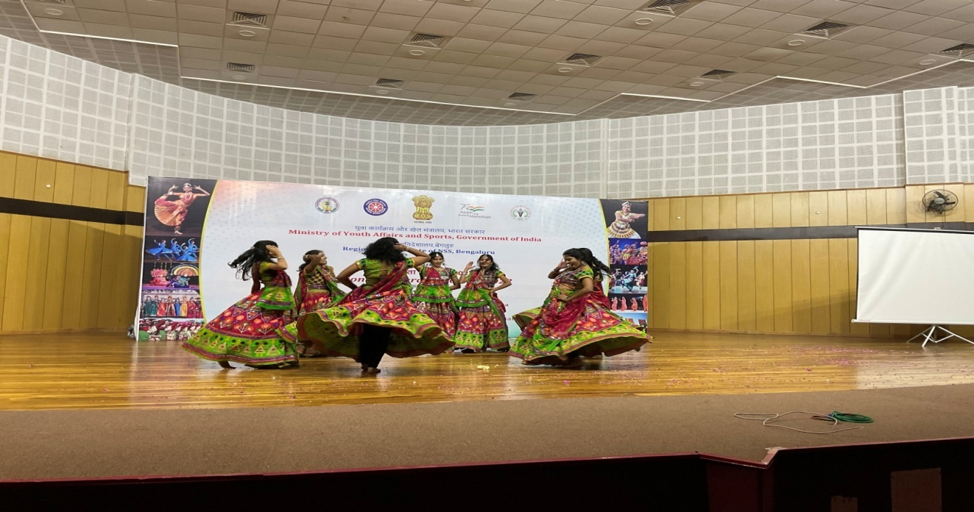
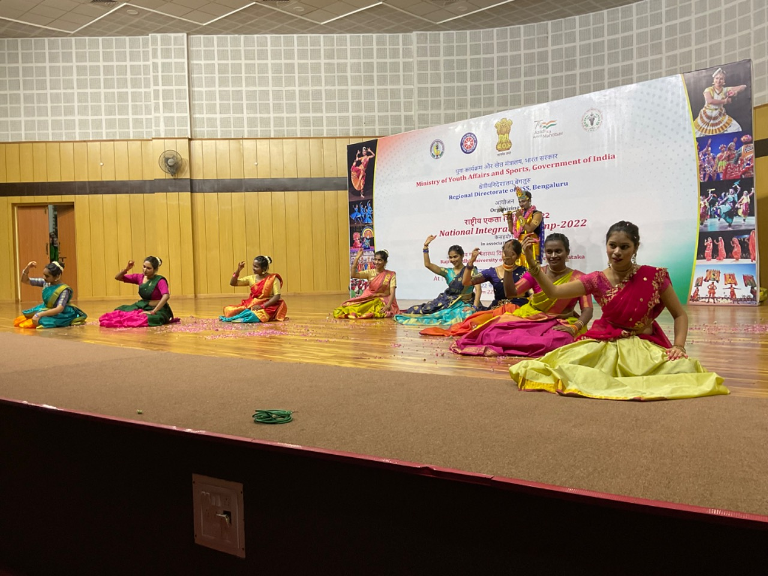
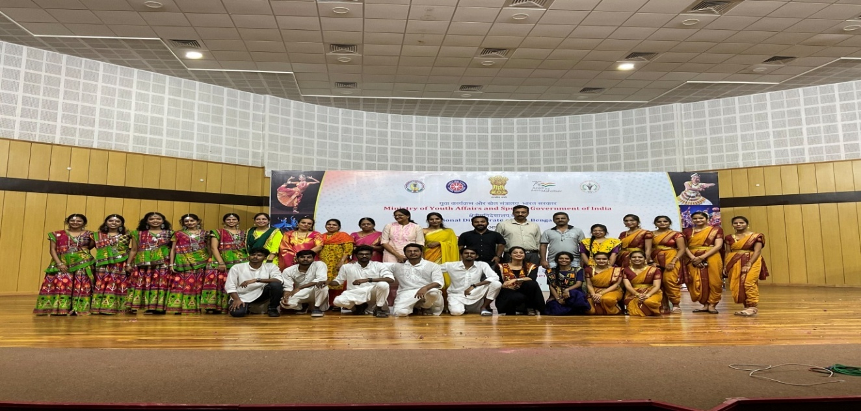
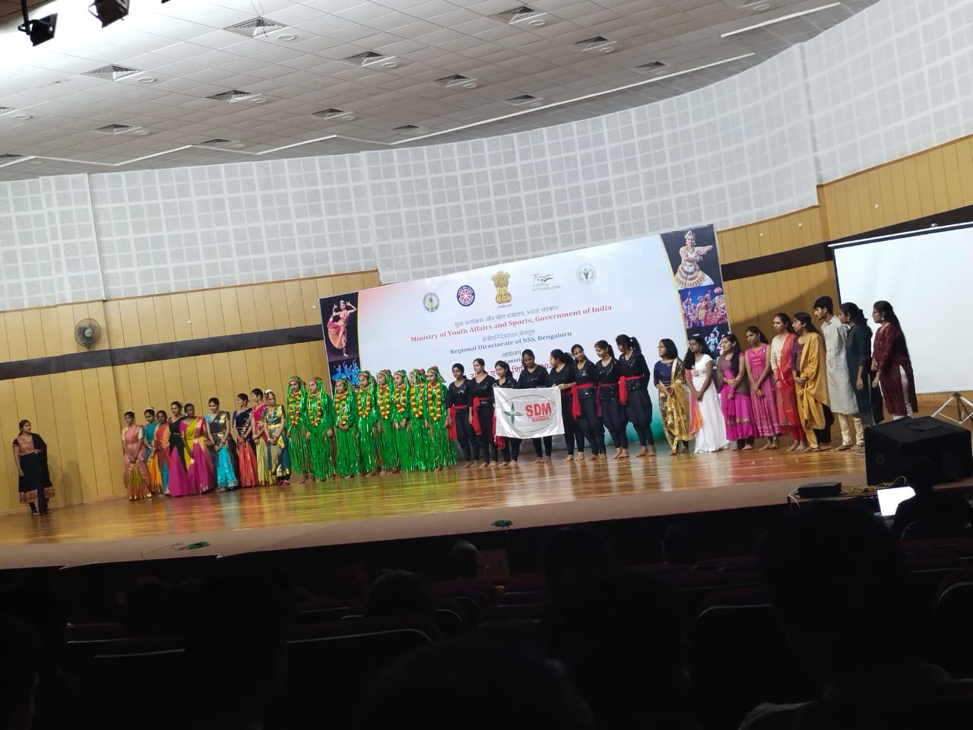
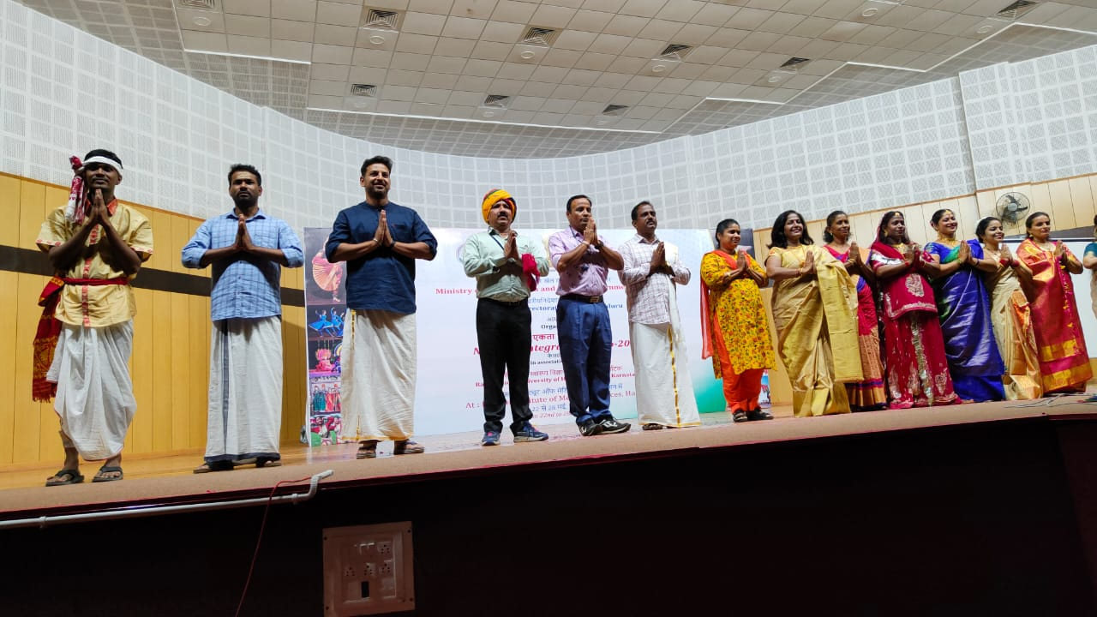
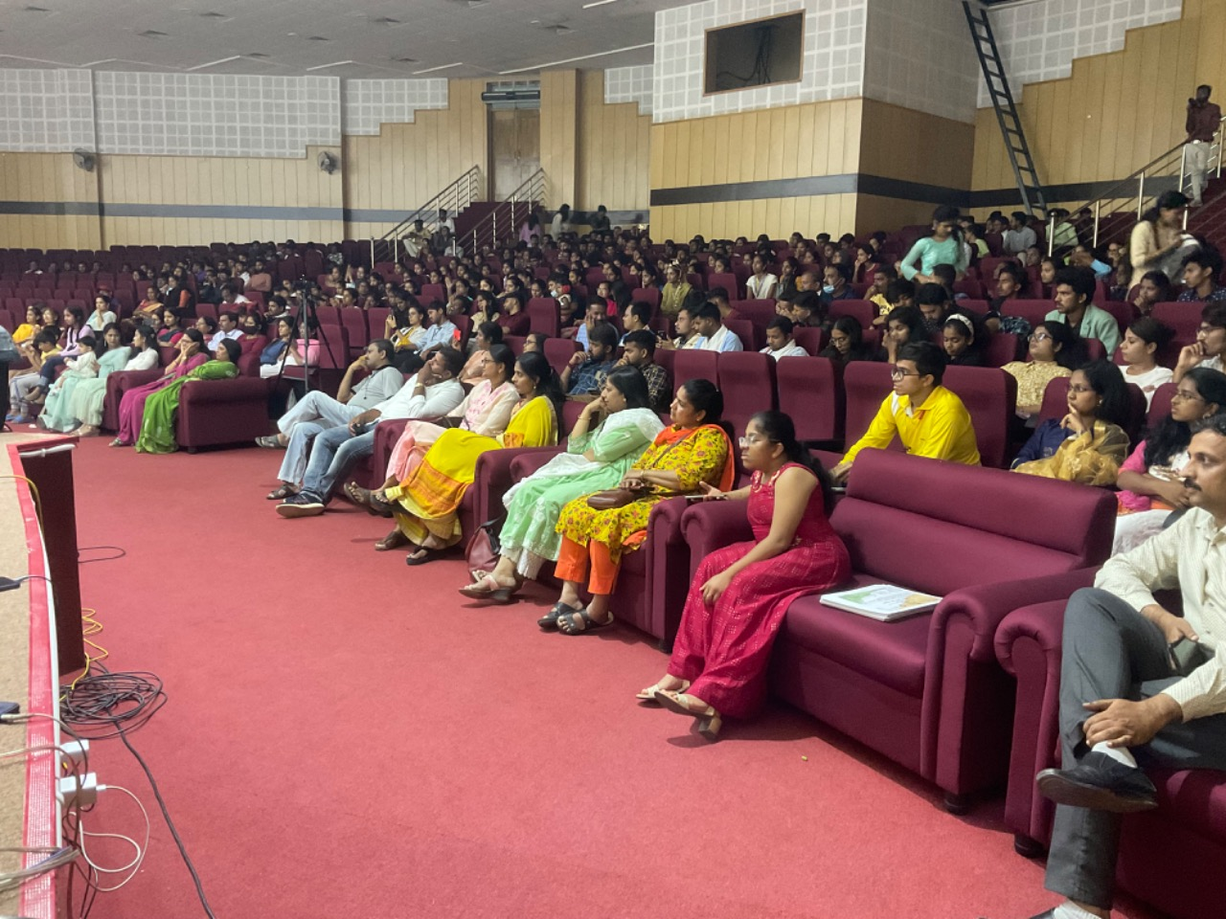
ದಿನಾಂಕ: 28-05-2022 ದಿನ: ಶನಿವಾರ
ಶಿಬಿರದ ಕೊನೆಯ ದಿನ ಸಭಾಂಗಣದಲ್ಲಿ ಸಮಾರೋಪ ಕಾರ್ಯಕ್ರಮ ನಡೆಯಿತು. ಕಾರ್ಯಕ್ರಮದ ಅಧ್ಯಕ್ಷತೆಯನ್ನು ಡಾ.ಸುರೇಶ್ ಆರ್ ಎಂ ಎಚ್ ಒಡಿ ಜನರಲ್ ಮೆಡಿಸಿನ್ ವಿಭಾಗದ ಡಾ. ಈ ಸಂದರ್ಭ ಗಣ್ಯರು-ಶ್ರೀ ಕೆ ವಿ ಖಾದ್ರಿ ನರಸಿಂಹಯ್ಯ, ಪ್ರಾದೇಶಿಕ ನಿರ್ದೇಶಕರು, ಎನ್‌ಎಸ್‌ಎಸ್ ಬೆಂಗಳೂರು, ಶ್ರೀ ಅಖಿಲ್ ಪಾಷಾ, ಡಾ. ಕೃಷ್ಣಮೂರ್ತಿ ವಿ ಆರ್, ಎಂಎಸ್, ಎಚ್‌ಐಎಂಎಸ್ ಹಾಸನ, ಎನ್‌ಐಸಿ-2022 ರ ಶಿಬಿರಾಧಿಕಾರಿ ಶ್ರೀಮತಿ ನಿಚಿತ ಕುಮಾರಿ ಮತ್ತು ಡಾ. ಲೋಹಿತ್ ಉಪಸ್ಥಿತರಿದ್ದರು. ಬಿ, ಎನ್‌ಎಸ್‌ಎಸ್ ಕಾರ್ಯಕ್ರಮ ಅಧಿಕಾರಿ, ಎಸ್‌ಡಿಎಂ, ಕಾಲೇಜು, ಹಾಸನ.
ಎಲ್ಲಾ 11 ರಾಜ್ಯಗಳ ಅನಿಶ್ಚಿತ ನಾಯಕರು, ಎನ್‌ಐಸಿ ಭಾಗವಹಿಸುವವರು ಮತ್ತು ಮಾಧ್ಯಮ ಸಿಬ್ಬಂದಿ ಕೂಡ ಉಪಸ್ಥಿತರಿದ್ದರು. NIC ಶಿಬಿರ-2022 ರ ಚಟುವಟಿಕೆಗಳು ಮತ್ತು ಕಾರ್ಯಕ್ರಮಗಳ ವಿವರವಾದ ವರದಿಯನ್ನು ಶ್ರೀಮತಿ ನಿಚಿತಾ ಕುಮಾರಿ ಮಂಡಿಸಿದರು. ನಂತರ ವಿವಿಧ ರಾಜ್ಯಗಳ ಅನಿಶ್ಚಿತ ಮುಖಂಡರು ಮತ್ತು ಭಾಗವಹಿಸುವವರು ಶಿಬಿರದಲ್ಲಿ ತಮ್ಮ ಅನುಭವದ ಬಗ್ಗೆ ತಮ್ಮ ಅಭಿಪ್ರಾಯಗಳನ್ನು ಹಂಚಿಕೊಂಡರು. ಶ್ರೀ ಕೆ ವಿ ಖಾದ್ರಿ ನರಸಿಂಹಯ್ಯ ಅವರು ಸಭೆಯನ್ನುದ್ದೇಶಿಸಿ ಮಾತನಾಡಿದರು. ಡಾ.ಕೃಷ್ಣಮೂರ್ತಿ ವಿ ಆರ್, ಶಿಬಿರವನ್ನು ಯಶಸ್ವಿಗೊಳಿಸಿದ ಎಲ್ಲಾ ಭಾಗವಹಿಸಿದವರನ್ನು ಮತ್ತು ಸಂಘಟಕರನ್ನು ಶ್ಲಾಘಿಸಿದರು. ಡಾ.ಸುರೇಶ್ ಆರ್ ಎಂ ತಮ್ಮ ಅಧ್ಯಕ್ಷೀಯ ಮಾತನಾಡಿ, ಈ ಶಿಬಿರವು ವಿದ್ಯಾರ್ಥಿಗಳನ್ನು ನಿಜವಾಗಿಯೂ ಒಗ್ಗೂಡಿಸಿದೆ, ಎನ್‌ಐಸಿಯು ವಿದ್ಯಾರ್ಥಿಗಳಲ್ಲಿ ದೃಢವಾದ ನಾಯಕತ್ವವನ್ನು ನಿರ್ಮಿಸಲು ಮತ್ತು ಅವರ ಜೀವನದಲ್ಲಿ ನಿರ್ಣಯವನ್ನು ತರಲು ಬದ್ಧವಾಗಿದೆ ಎಂದು ಹೇಳಿದರು. ರಾಷ್ಟ್ರಗೀತೆ ಹಾಗೂ ಗ್ರೂಪ್ ಫೋಟೋದೊಂದಿಗೆ ಶಿಬಿರ ಮುಕ್ತಾಯವಾಯಿತು.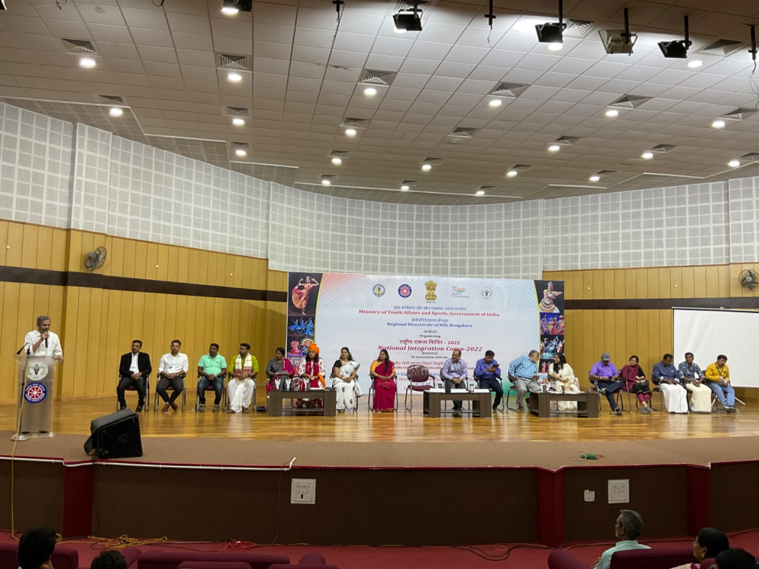
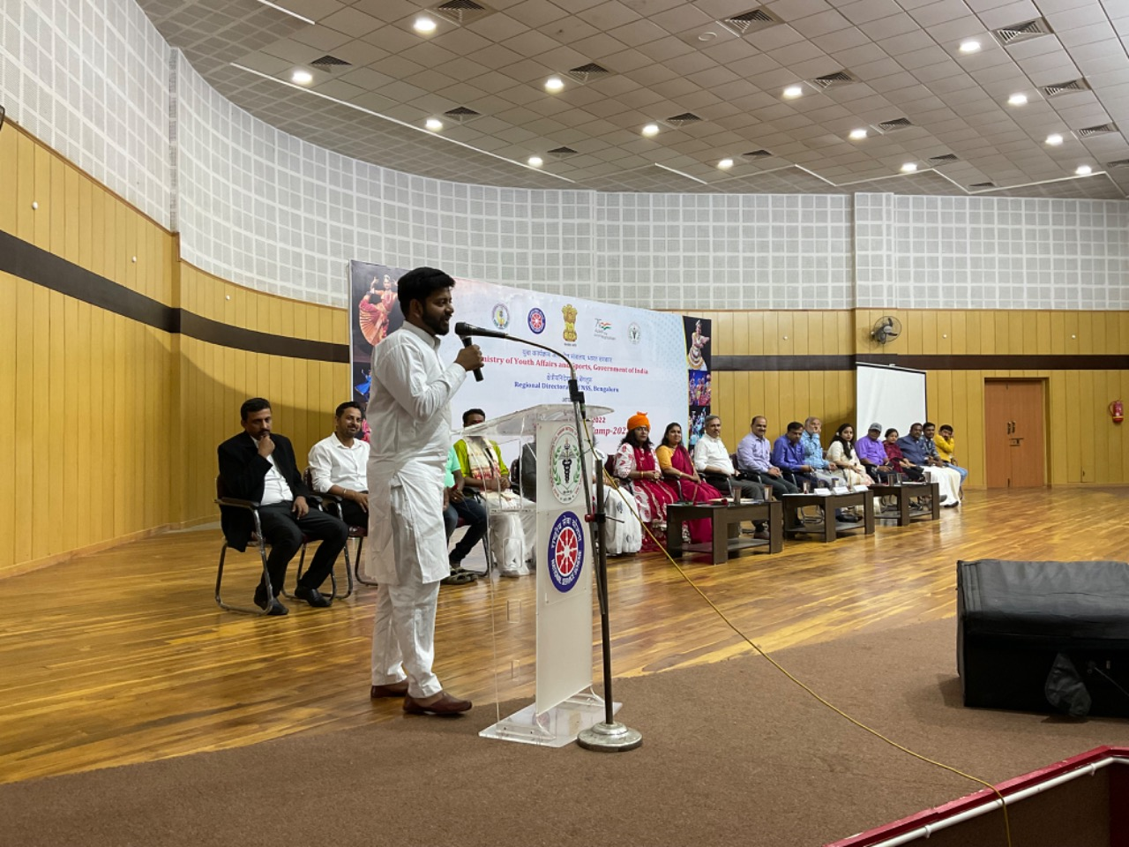
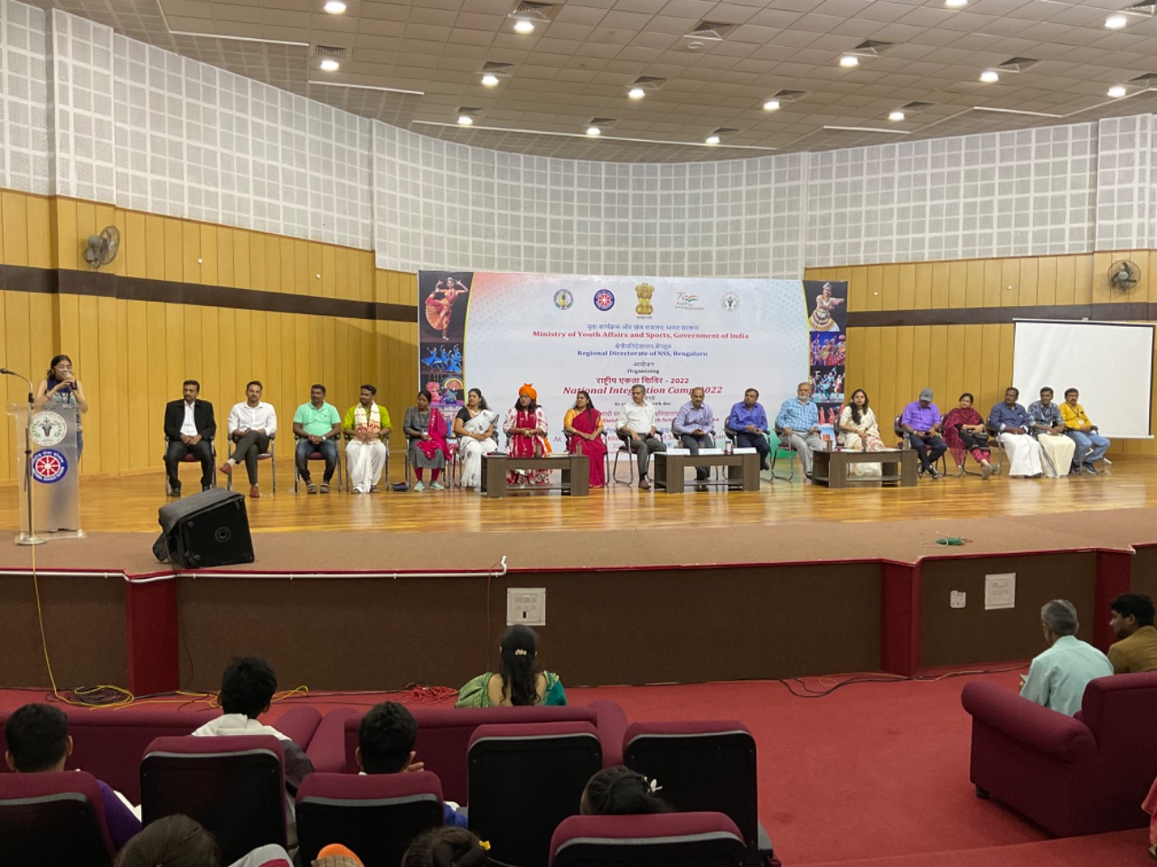
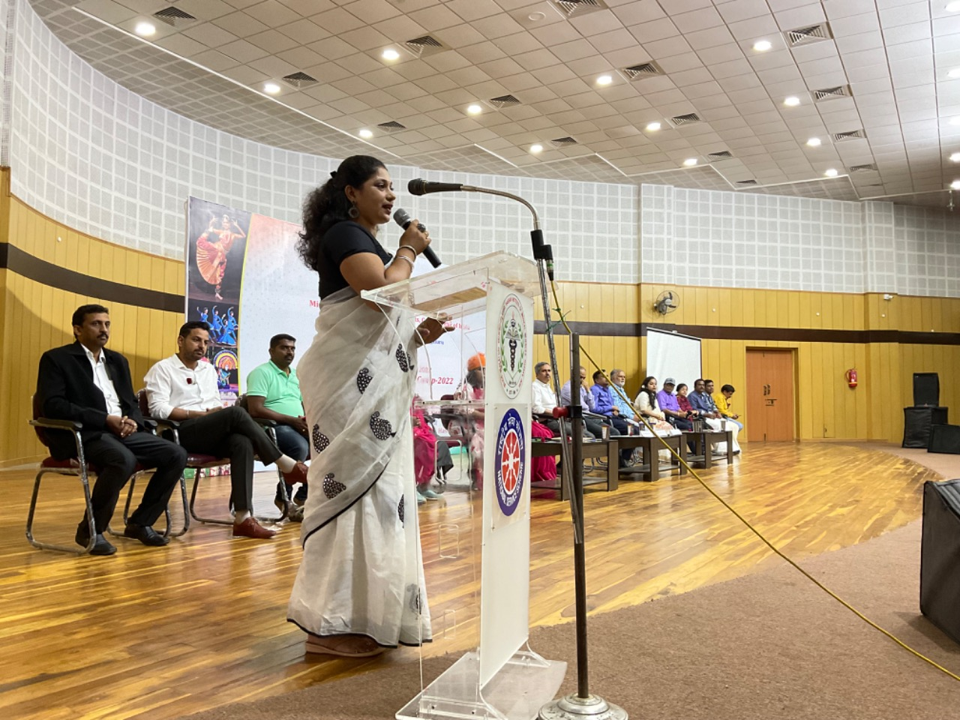
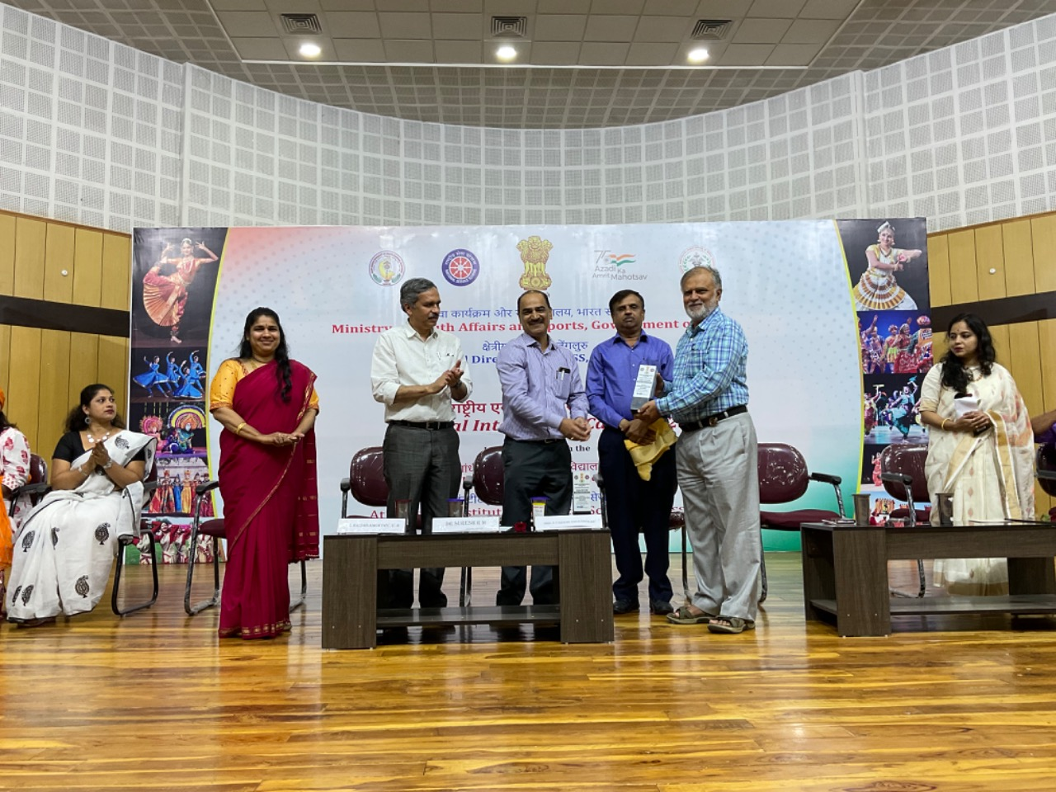
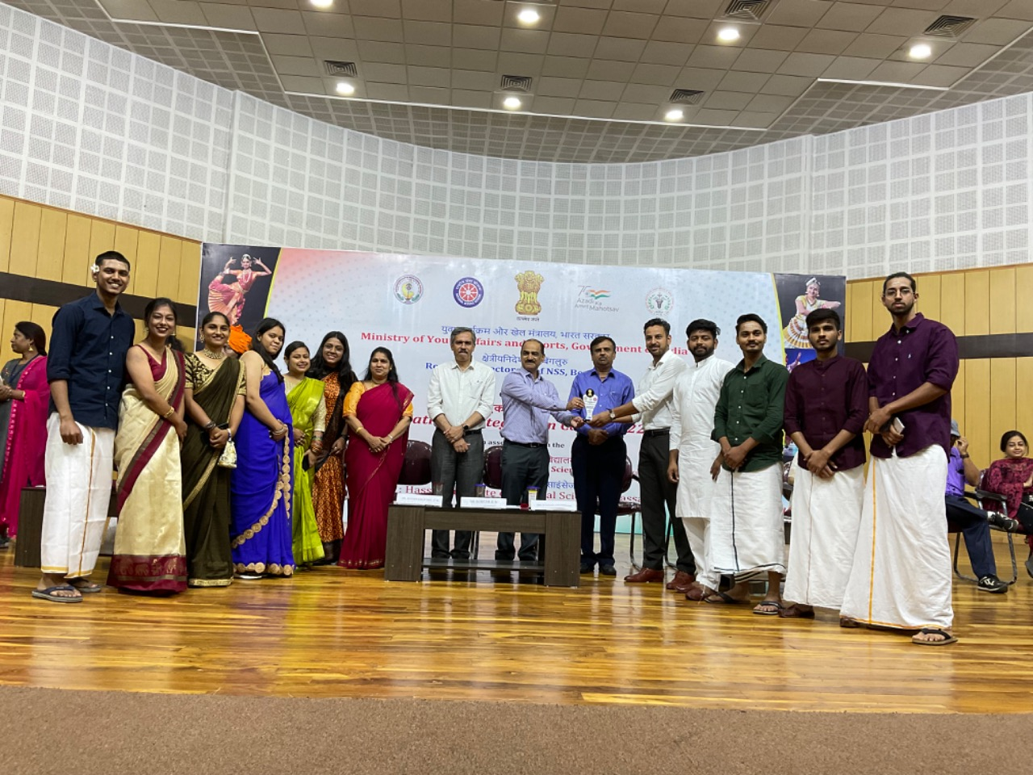
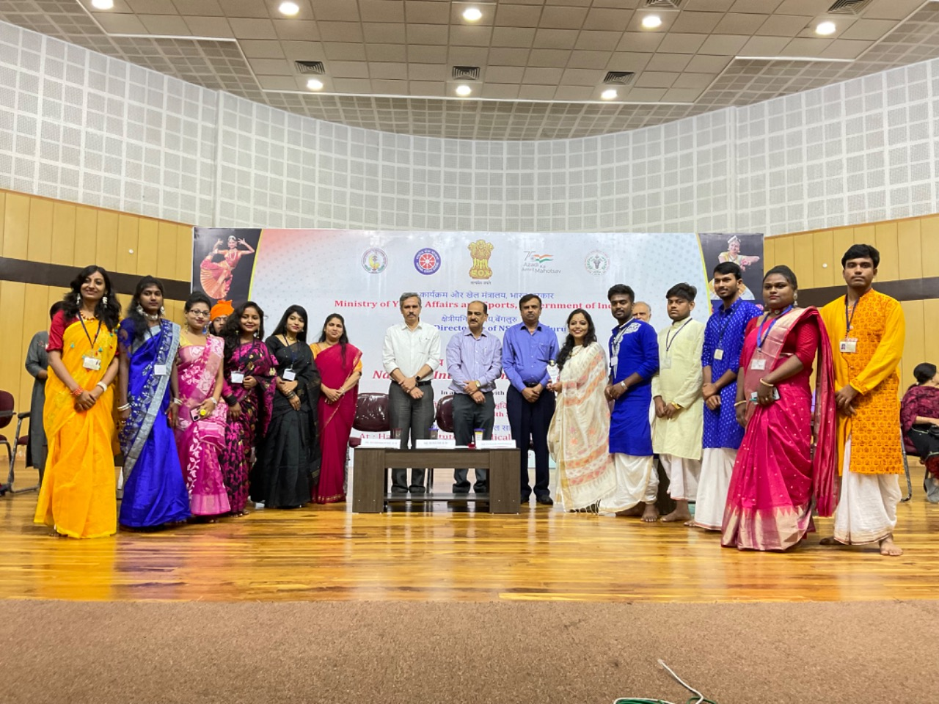
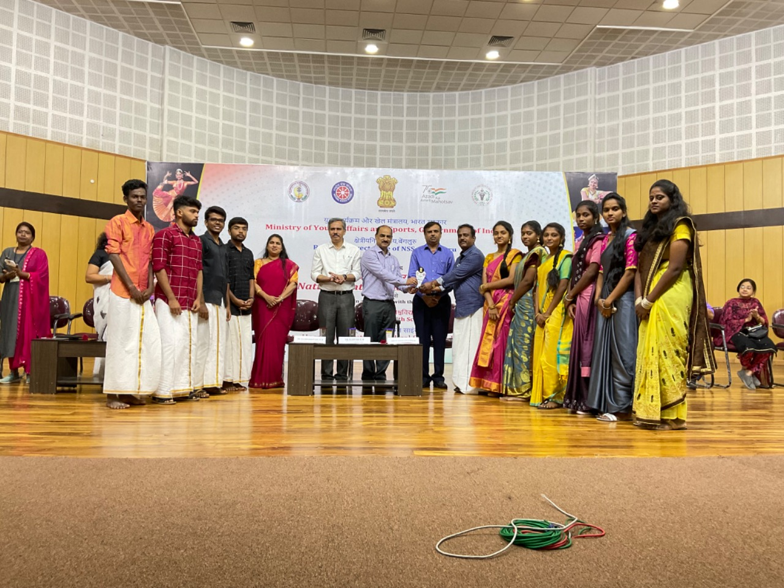
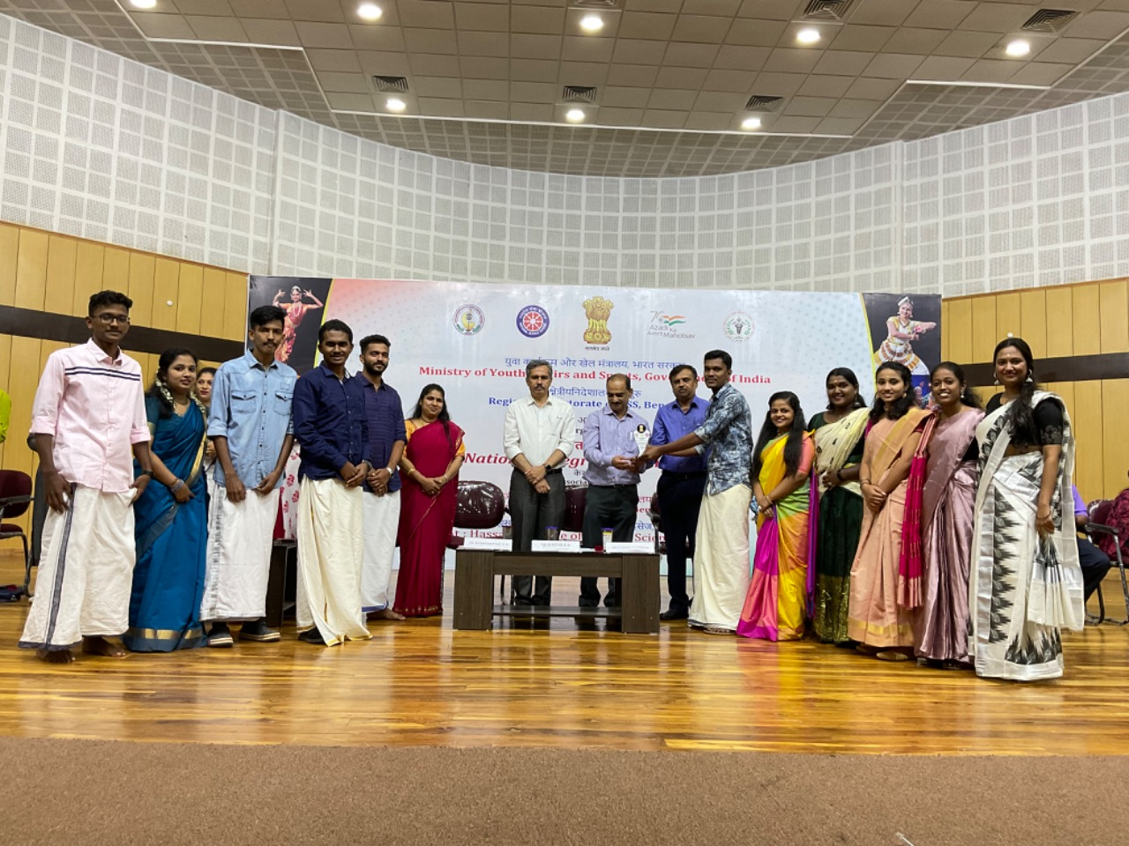
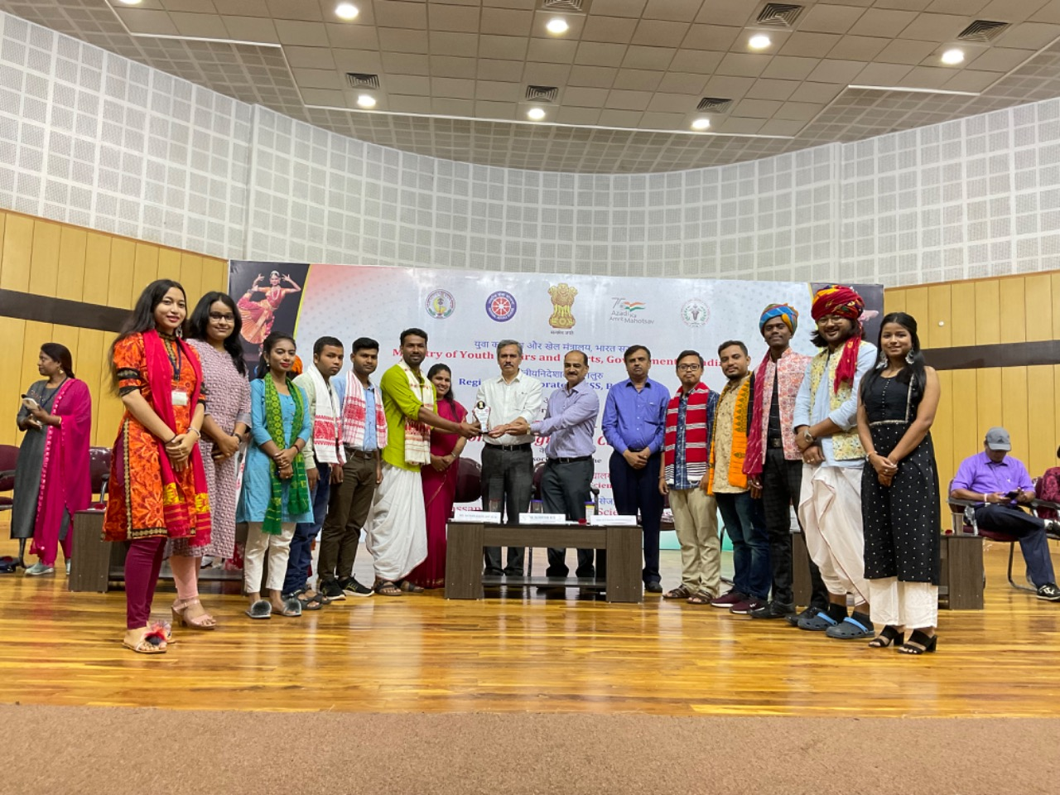
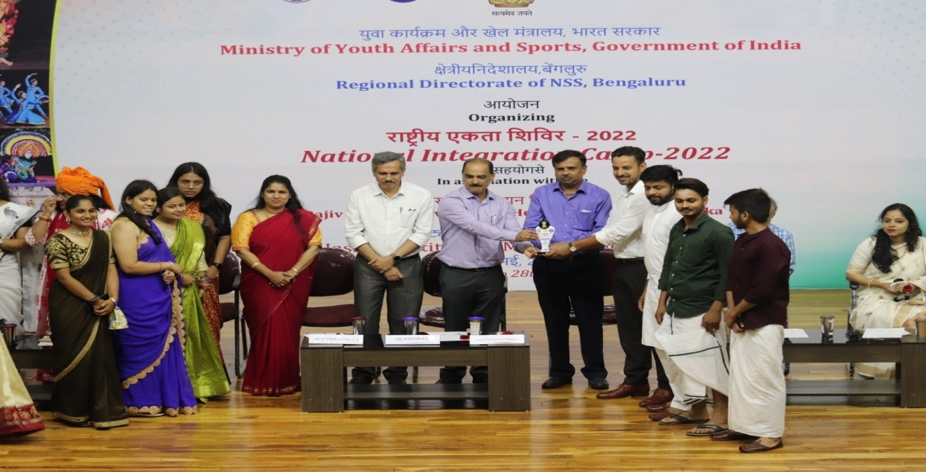
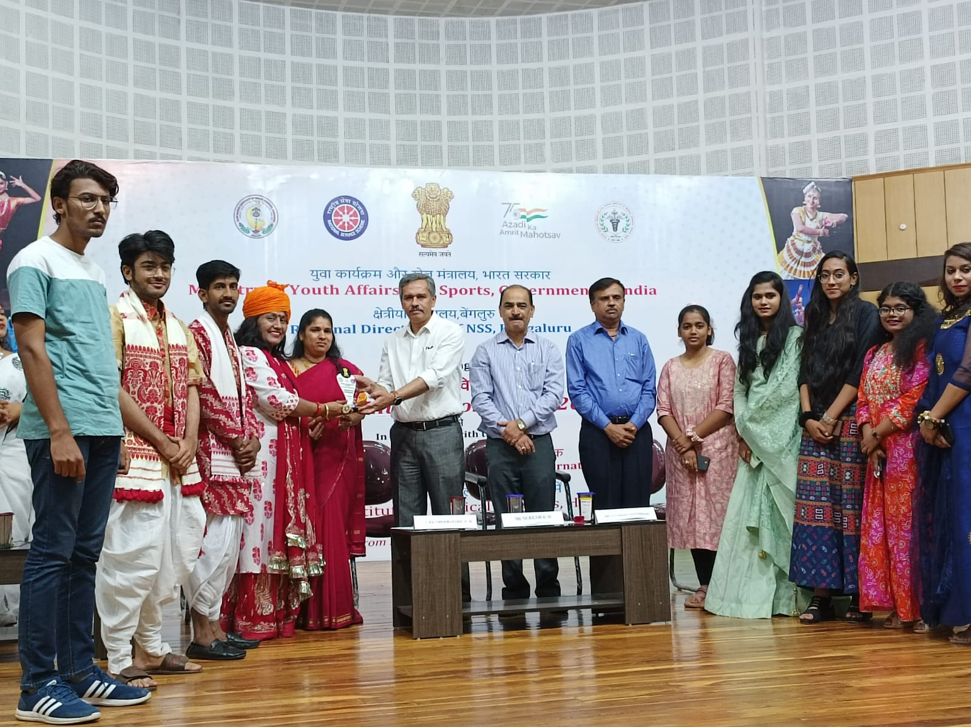
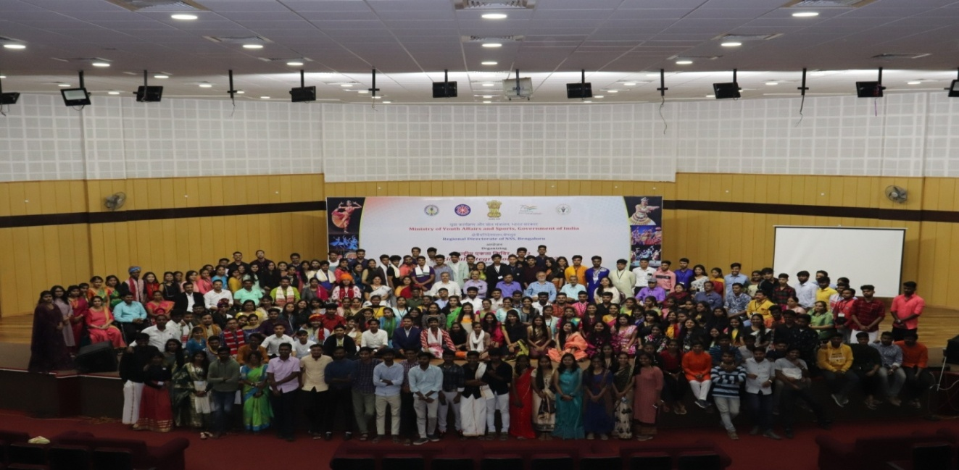
ರಾಷ್ಟ್ರೀಯ ಏಕೀಕರಣ ಶಿಬಿರಗಳನ್ನು (NICs) ರಾಷ್ಟ್ರೀಯ ಏಕೀಕರಣದ ಭಾವನೆಯನ್ನು ಉತ್ತೇಜಿಸಲು ಮತ್ತು ದೇಶದ ಯುವಜನರು ವಿವಿಧ ಸಂಸ್ಕೃತಿಗಳ ನಡುವೆ ಹೆಚ್ಚಿನ ತಿಳುವಳಿಕೆಯನ್ನು ಉತ್ತೇಜಿಸಲು ರಾಷ್ಟ್ರೀಯ ಸೇವಾ ಯೋಜನೆಯಿಂದ ಭಾರತದ ವಿವಿಧ ಸ್ಥಳಗಳಲ್ಲಿ ಆಯೋಜಿಸಲಾಗಿದೆ. ರಾಷ್ಟ್ರೀಯ ಏಕೀಕರಣ ಶಿಬಿರ-2022 ಕರ್ನಾಟಕದ ಹಾಸನದ ಹಾಸನ ವೈದ್ಯಕೀಯ ವಿಜ್ಞಾನ ಸಂಸ್ಥೆಯಲ್ಲಿ ನಡೆಯಿತು. ವಾಸ್ತವವಾಗಿ, ವೈದ್ಯಕೀಯ ಕಾಲೇಜು ದೇಶದಲ್ಲಿ ಮೊದಲ ಬಾರಿಗೆ ಎನ್‌ಐಸಿಯನ್ನು ಆಯೋಜಿಸಿದೆ. 200 ಎನ್‌ಎಸ್‌ಎಸ್ ಸ್ವಯಂಸೇವಕರಲ್ಲಿ 100 ಮಂದಿ 11 ವಿವಿಧ ರಾಜ್ಯಗಳಿಂದ ಮತ್ತು ಉಳಿದ 100 ಮಂದಿ ಕರ್ನಾಟಕದಾದ್ಯಂತ 15 ವಿಶ್ವವಿದ್ಯಾಲಯಗಳಿಂದ ಬಂದವರು. NIC ಗಳು ವಿಭಿನ್ನ ಸಂಸ್ಕೃತಿಗಳು ಮತ್ತು ಪ್ರಾದೇಶಿಕ ವ್ಯತ್ಯಾಸಗಳಿಗೆ ಸಾಮರಸ್ಯ ಮತ್ತು ಸಹಿಷ್ಣುತೆಯನ್ನು ಬೆಳೆಸುತ್ತವೆ, ಇದರಿಂದಾಗಿ ಯುವಕರ ನಡುವೆ ಬಲವಾದ ಬಾಂಧವ್ಯವಿರುತ್ತದೆ. 7 ದಿನಗಳ ಕಾಲ ನಡೆಯುವ ಈ ಶಿಬಿರಗಳು ಭಾಗವಹಿಸುವವರ ನೆನಪುಗಳ ಮೇಲೆ ಜೀವಮಾನದ ಅನಿಸಿಕೆಗಳನ್ನು ಬಿಡುತ್ತವೆ.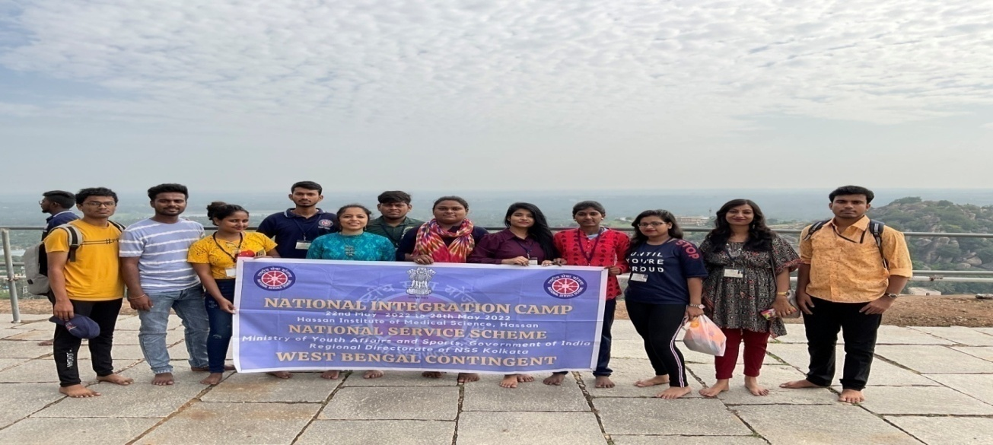
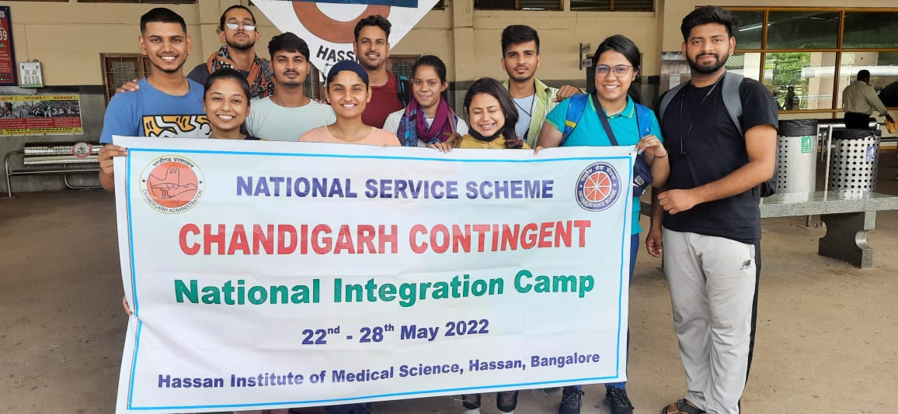
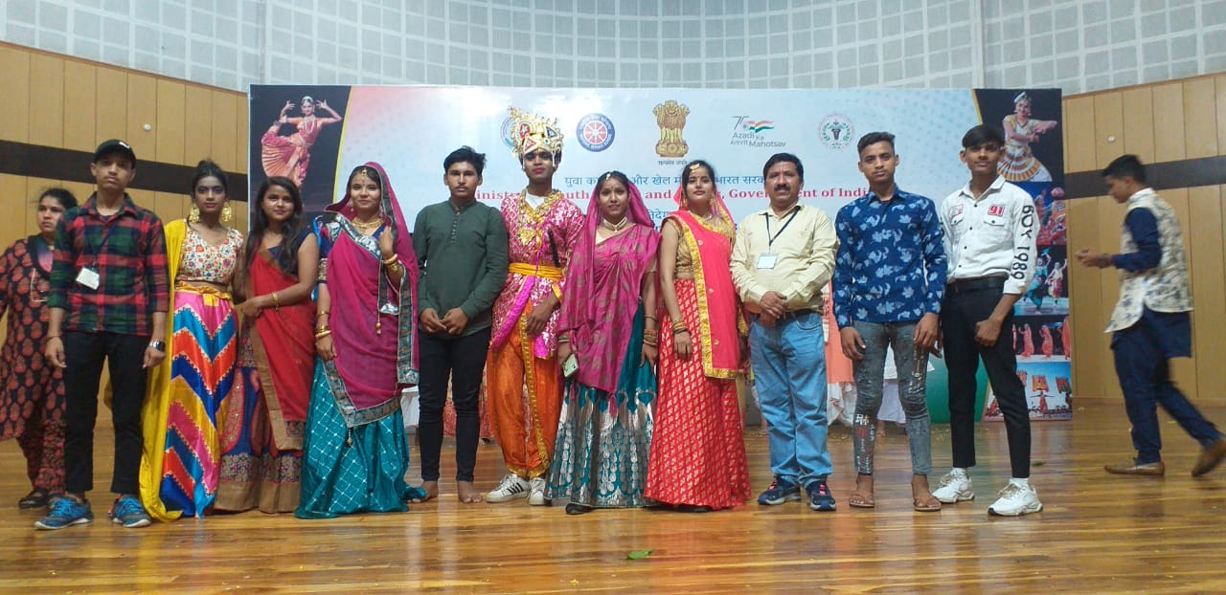
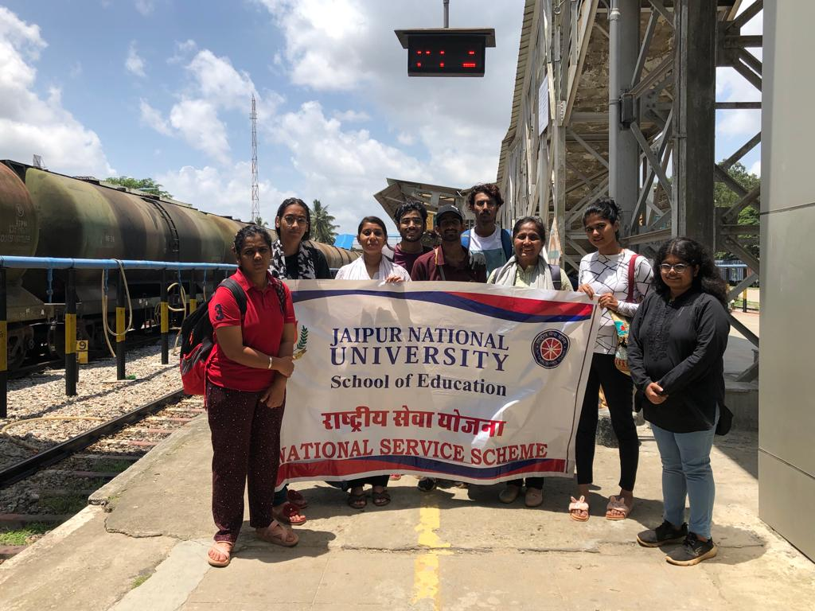
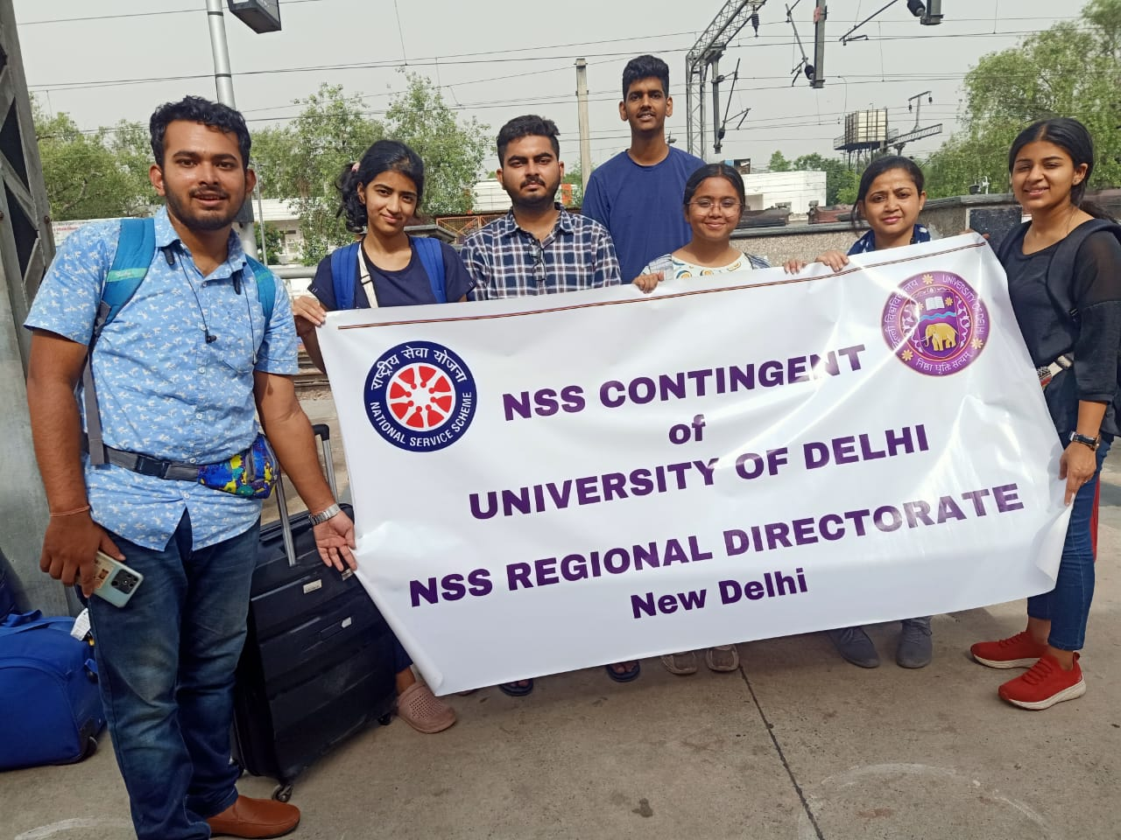
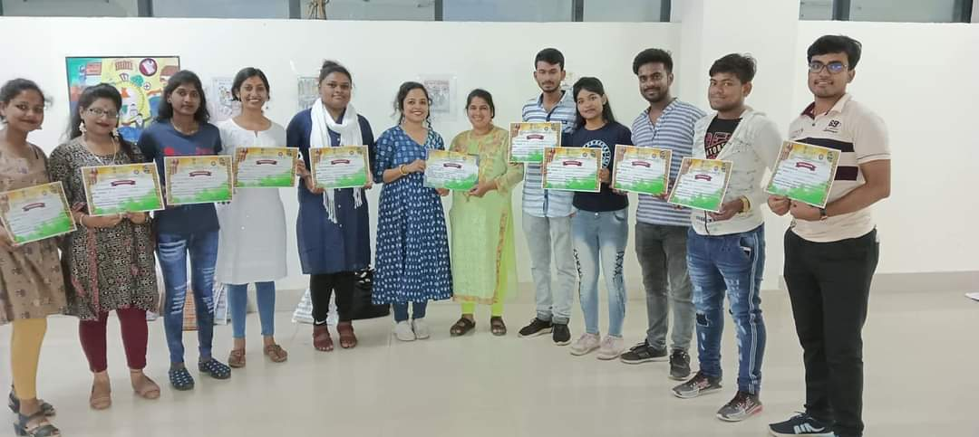
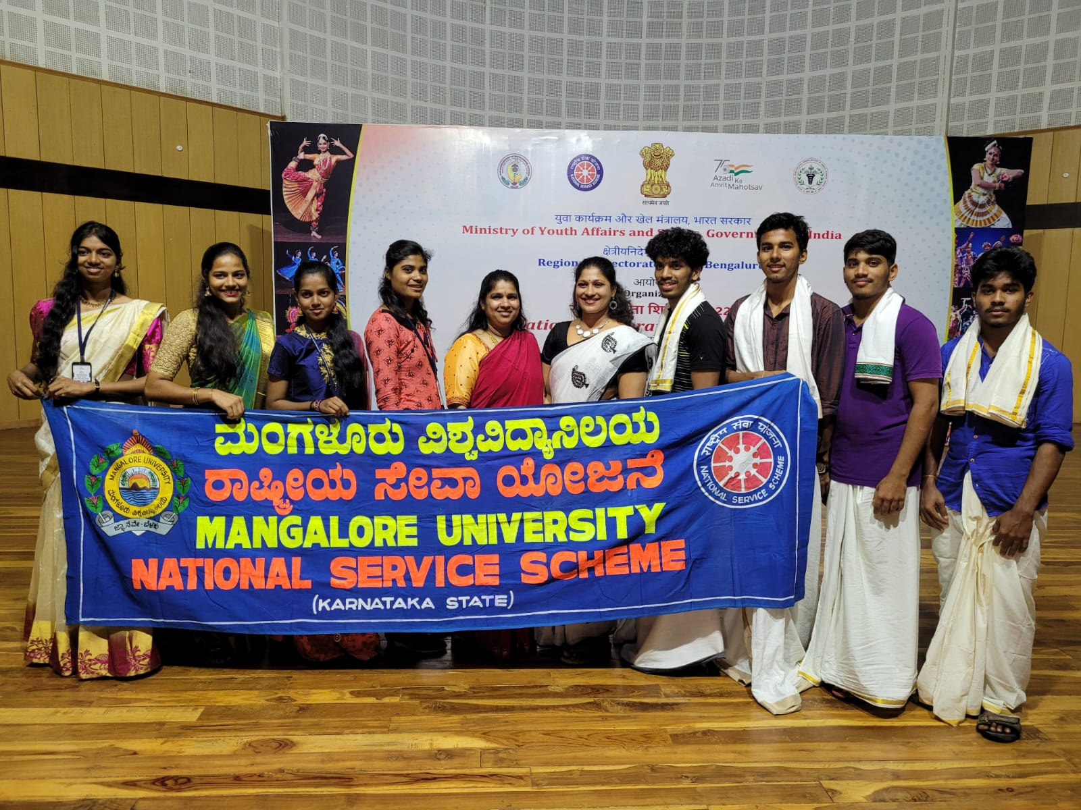
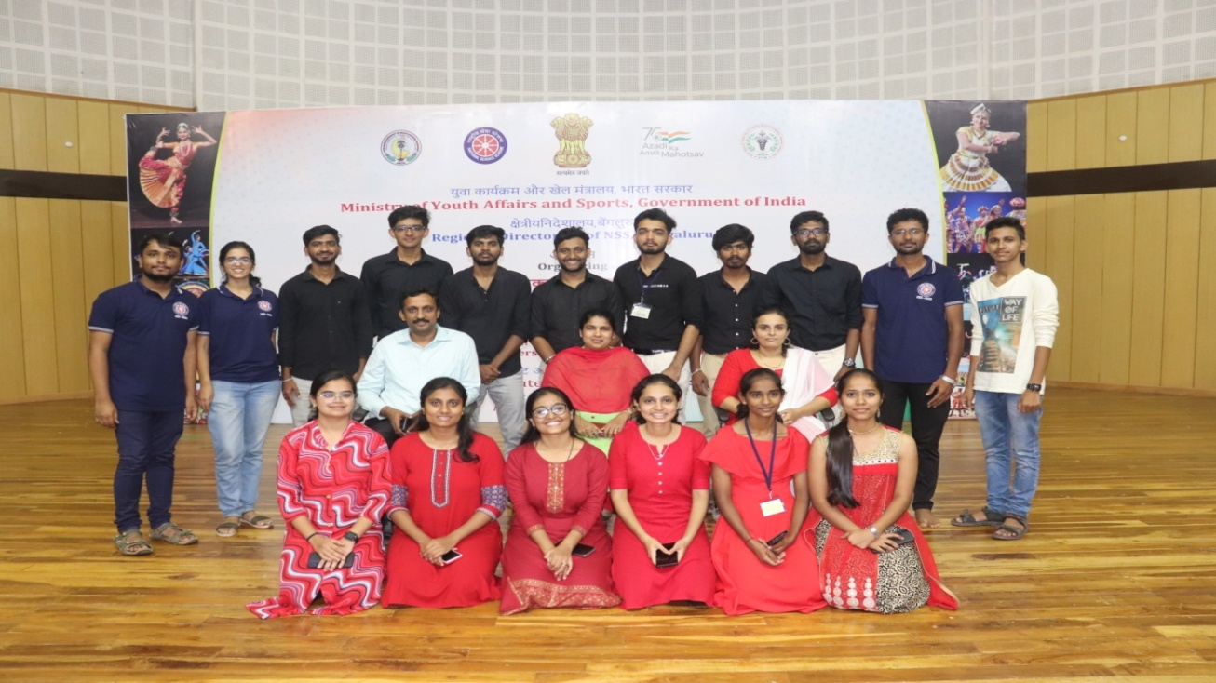
ನ್ಯೂಸ್ ಕ್ಲಿಪ್ಪಿಂಗ್‌ಗಳು ಮತ್ತು ಸಾಮಾಜಿಕ ಮಾಧ್ಯಮದ ಅನಿಸಿಕೆಗಳು/ಪೂರ್ವ ಮತ್ತು ನಂತರದ ಕಾರ್ಯಕ್ರಮದ ಸಮಯದಲ್ಲಿ ತಲುಪುವುದು.